Prohlášení
Prohlašuji, že jsem Diplomovou práci na téma - Návrh naučné stezky Alfréda Skeneho v Pavlovicích u Přerova, vypracovala samostatně a použila jen pramenů, které cituji a uvádím v přiložené bibliografii.

V Olomouci, dne……………………..2015
Podpis……………………………………..

Poděkování
Děkuji všem, kteří spolupracovali při řešení mé diplomové práce a ráda bych vyjádřila upřímné poděkování Doc. Ing. Ivo Macharovi, Ph.D., za odborné vedení a cenné připomínky ke zpracování práce.

OBSAH
1 | Úvod |  |  |  | 6
2 | Cíle |  |  |  | 8
3 | Metodika |  |  |  | 9
4 | Naučné stezky |  |  |  | 10
 | 4.1 | Co je naučná stezka |  |  | 12
 | 4.2 | Typy naučných stezek |  |  | 13
 |  | 4.2.1 | Funkce naučných stezek |  | 18
 | 4.3 | Vybavení naučné stezky |  |  | 20
 |  | 4.3.1 | Legislativa vztahující se k ochraně přírody |  | 20
 |  | 4.3.2 | Turistické značení |  | 23
 |  | 4.3.3 | Podoba a texty panelů naučné stezky |  | 25
 |  | 4.3.4 | Projekt naučné stezky |  | 27
 |  | 4.3.5 | Průvodcovské publikace |  | 27
 |  | 4.3.6 | Speciální vybavení naučných stezek |  | 28
 |  | 4.3.7 | Údržba naučných stezek |  | 30
 |  | 4.3.8 | Práce s veřejností |  | 30
 | 4.4 | Stezky Olomouckého kraje |  |  | 33
5 | Základní charakteristika obce Pavlovice u Přerova |  |  |  | 36
 | 5.1 | Poloha obce |  |  | 36
 | 5.2 | Historie a současnost obce |  |  | 37
 |  | 5.2.1 | Historie a současnost parku Alfréda Skeneho |  | 42
 | 5.3 | Geologická charakteristika |  |  | 43
 | 5.4 | Geomorfologická charakteristika |  |  | 44
 | 5.5 | Pedologická charakteristika |  |  | 45
 | 5.6 | Hydrologická charakteristika |  |  | 46
 | 5.7 | Klimatologická charakteristika |  |  | 47
 | 5.8 | Botanická charakteristika |  |  | 48
 | 5.9 | Zoologická charakteristika |  |  | 50
6 | Návrh naučné stezky Alfréda Skeneho v Pavlovicích u Přerova |  |  |  | 53
 | 6.1 | Základní údaje o naučné stezce |  |  | 53
 | 6.2 | Obsah jednotlivých zastavení |  |  | 58
 | 6.3 | Příprava žáků |  |  | 58
7 | Zastavení naučné stezky Alfréda Skeneho |  |  |  | 59
8 | Evaluační dotazník |  |  |  | 105
9 | Závěr |  |  |  | 106
10 | Literatura |  |  |  | 107
11 | Elektronické zdroje |  |  |  | 111
12 | Seznam příloh |  |  |  | 114

- ÚVOD

Každý člověk je o to ušlechtilejší, oč více si váží přírody.
Kdo si váží přírody ten ji i miluje.
Láska k přírodě by měla být vštěpována dětem
v rodinách i ve škole jako jedna z nejvzácnějších vlastností člověka.
Jan Amos Komenský

Ochrana přírody a krajiny je oborem velmi širokým a zahrnuje celou řadu aspektů a hledisek např.: přírodovědecké, etické, sociální, environmentální, politické, ekonomické aj. Ochrana přírody dnes není záležitostí několika vědců, úředníků, profesionálních specialistů, nebo skupinek nadšených občanů. Měla by dnes být záležitostí nás všech občanů, nejen naší České republiky, ale planety vůbec. Prakticky nikdo není stranou, každý z nás více či méně do přírody zasahuje, škodí jí již samotnou existencí, ale mnozí z nás se snaží přírodu chránit (Láznička 2005).
Je ochranářská ekologie tím pravým východiskem? Kohák (1998) nazývá řešení morální ekologií. Poukazuje na odcizení člověka jeho vlastní morální odpovědnosti. Toto odcizení spočívá v tom, že člověk volí svobodu, avšak odmítá odpovědnost, která nutně ke svobodě náleží. Člověk zasahuje do přírody, nedomýšlí důsledky své činnosti a spoléhá, že to nějak dopadne, že se problémy nějakým způsobem samy vyřeší. Většina lidí našeho století vyžaduje svobodu, svá práva, své nároky a požadavky, nepociťuje však sebemenší odpovědnost vůči společnosti, zemi či přírodě (Kohák 1998).
Proto jsem se rozhodla svou práci věnovat tématu návrhu nové naučné stezky Alfréda Skeneho. Myslím si, že naučné stezky jako takové by měly vést občany k větší odpovědnosti k ochraně přírody.
Naučná stezka je nenásilná učebna pod širým nebem. Mnozí z nás jistě někde na takovou narazili. Různé naučné stezky jsou věnovány více tématům, ale převážně se věnují přírodě. Tyto naučné stezky jsou informační systémy, které nás seznamují s přírodními a kulturními zajímavostmi místa kde se nacházejí.
Na mnohých stezkách se dovídáme o kulturním a historickém vývoji území, o archeologických zajímavostech či historických památkách. Zpracování různých stezek se samozřejmě liší co do kvality i kvantity obsahu. Zdaleka ne každou stezku najdeme v perfektním stavu - někde zasáhla ruka potomků starogermánského kmene Vandalů, jinde vyhlodal díry zub času (Šírová Motyčková, Šír 2010).
Naučná stezka je kulturně výchovné zařízení umístěné přímo v terénu. Jako forma výchovy k ochraně přírody, k péči o životní prostředí, se velmi dobře osvědčila jak v zahraničí, tak i u nás. Friedlová uvádí: „zkušenosti ukázaly, že naučné stezky jsou vhodné k ekologické výchově dospělých, dětí, děvčat i chlapců, dospívajících, rodin s dětmi i seniorů” (Friedlová 1991).
Dokonce se stává, že dospívající mládež se stane udržovatelem, průvodcem i tvůrcem takové naučné stezky.
Tématem mé diplomové práce je návrh naučné stezky Alfréda Skeneho v Pavlovicích u Přerova. Cílem je přiblížit návštěvníkovi přirozenou faunu a floru jak v parku Alfréda Skeneho, tak v jeho okolí a také bližší seznámení s dějinami a současností obce. Z vlastní zkušenosti vím, že tato stezka je potřebná, sama učím na Základní škole v Pavlovicích u Přerova. V rámci přírodovědy a přírodopisu chodím s dětmi do parku Alfréda Skeneho a přesvědčuji se, že ani děti nevědí co tam roste či běhá doslova přes cestu.
Obec Pavlovice u Přerova leží 10 km východně od Přerova, na rozhraní Hané a Valašska, na území, které se nazývá Záhoří. Území obce se nachází v rozmezí 240 m n.m. od Radslavic až po 347 m n.m. výšiny směrem na Lhotu (http://www.pavloviceuprerova.cz/).
Na tomto území je řada zajímavých míst. Proto jsem se rozhodla prozkoumat tuto oblast lépe a zjistit co možná nejvíce informací o této lokalitě.
Výhodou návrhu této stezky je také to, že se může podle potřeby v budoucnu doplnit počet zastavení i rozsah informací.

2. CÍLE
Hlavním cílem zpracované diplomové práce je zhodnocení a shrnutí přírodních, historických a kulturních podmínek obce Pavlovice u Přerova, konkrétně Parku Alfréda Skeneho a jeho okolí. Představení geologických, geomorfologických, pedologických, hydrologických a klimatických poměrů a také vytvoření stručného souhrnu zdejší fauny a flory.
Na základě získaných informací bude vytvořen návrh naučné stezky Alfréda Skeneho, která je plánovaná jako plnohodnotná pomůcka pro oživení vyučování zdejší základní školy, popřípadě pro školy v přilehlém okolí, a také pro všechny občany a návštěvníky Domova pro seniory Alfréda Skeneho v Pavlovicích u Přerova.
Při používání této stezky by se návštěvníci měli seznámit s dodržováním ekologických zásad, správným chováním v přírodě, rozvíjet pozitivní vztah k přírodě. Vytvořit si vlastní názor a postoj k ochraně přírody a také k historickým památkám, a to nejen v okolí naší obce.
Dle mého názoru je důležité, aby návštěvníci této stezky dobře poznali místo kde žijí a okolní přírodu s historií, která se k tomuto místu váže.
Práce představí souhrn základních informací o naučných stezkách - jak vznikaly, pokyny pro jejich vznik, typologii a vyznačení naučných stezek, jejich využití a v neposlední řadě ukázka nejznámějších naučných stezek Olomouckého kraje.
Hlavní cíle práce:
- představit přírodní a historické poměry obce a okolí obce Pavlovice u Přerova
- vyhodnotit získané údaje spojené s rešerší dostupné literatury
- zvolit vhodné místo pro vytvoření naučné stezky
- sestavit projekt naučné stezky s jednotlivými zastaveními na vybraných místech
- demonstrovat naučnou stezku s cílem seznámit žáky základní školy, návštěvníky Domova Alfréda Skeneho a obyvatele obce se zajímavými místy v obci a okolí, kde žijí, nebo je přijeli navštívit
- při využívání stezky vést žáky ke správnému ekologickému chování v přírodě a budovat u nich pozitivní vztah k okolní krajině

3. METODIKA
Na začátku jsem s laskavým svolením pana ředitele místní základní školy prostudovala dokumenty věnující se Školnímu vzdělávacímu programu konkrétně přírodním vědám - přírodopisu, zeměpisu, a to tak, aby získané vědomosti odpovídaly tématům a probíraným látkám uvedeným v těchto dokumentech. Následně jsem prostudovala dostupnou literaturu, týkající se historie a současnosti obce Pavlovice u Přerova, mapové podklady umístěné na internetu a také knihy pojednávající o přírodních podmínkách Záhoří.
Po získání potřebných informací o historii a současnosti obce Pavlovice u Přerova, které jsem získala převážně z knih vydaných k výročí obce, kronik obce a z pohovorů s místními rodáky, jsem provedla základní zhodnocení terénu s vedoucím diplomové práce.
Posléze jsem vytýčila vhodnou trasu, počet zastavení a jejich zaměření v terénu. Provedla jsem podrobnější terénní průzkum tohoto území spojený s pořízením potřebných fotografií.
Taktéž jsem vypracovala soupis druhů fauny a flóry s použitím určovacích klíčů rostlin a živočichů, které pojednávají o druzích vyskytujících se na území Záhoří.
Názvosloví rostlin je uvedeno podle Klíče ke květeně České republiky (Kubát 2002).
Nomenklatura živočichů podle Průvodce faunou (Hudec 2007).
Po shromáždění všech potřebných údajů a materiálů jsem vytvořila vlastní návrh naučné stezky, který má formu metodické příručky a je opatřen pracovními listy s úkoly vhodnými pro žáky základní školy.
Citování použitých dokumentů jsem provedla podle normy ČSN ISO 690 a ČSN ISO 690-2.

4. NAUČNÉ STEZKY
V českých zemích jsou začátky ochrany přírody spojeny s činností „okrašlovacích spolků“. Již Klika (1946) píše: „hnutí ochranářské jest projevem lásky a úcty k přírodě, kterou je nutno vštěpovati mládeži odmalička“. Nic nepomohlo, že již v té době Klika uvádí: „Nesázejme smrky do nížin, kam patří listnáč. Nedávejme cizince, rozpínavý akát na stráň, kde může růsti líska, habr. A nedejme se zaslepiti medonosnými druhy cizími, tak abychom jimi vytlačovali dřeviny domácí naší přírody “ (Klika 1946).
Návrh zákona na ochranu přírody byl v českých zemích podán na Českém sněmu již v roce 1911. Začaly vznikat první rezervace na podkladě zákona záborového č. 215/1919 Sb. a zákona přídělového č. 81/1920 Sb. Seznam rezervací byl v té době již publikován výnosem ministerstva školství a národní osvěty ze dne 31. prosince 1933 (Láznička 2005).
Z předchozího textu vyplývá, že již naši předkové se aktivně zajímali o ochranu přírody a podnikali kroky k její aplikaci do praxe. O přiblížení přírody i lidských výtvorů se snaží naučné stezky.
Naučné stezky jsou osvědčenou formou, jak poznávat národní parky, chráněná krajinná území, přírodní rezervace a jiná chráněná území. Naučné stezky jsou také vítaným pomocníkem pro snahy o rozvoj turistiky a cestovního ruchu v regionech, ve kterých jsou zřízeny. Turistická veřejnost dobře zná bílý čtverec se zelenou úhlopříčkou - značku naučné stezky (NS).
Tyto turistické značky jsou zakreslovány do turistických map, uváděny v turistických průvodcích, často se o nich píše v odborných i zábavných časopisech či novinových periodicích, které mají rubriku věnovanou přírodě či turistickým zajímavostem.
Sami turisté se v čím dál větší míře ptají na existenci naučných stezek v oblasti, kterou se rozhodli navštívit. S potěšením konstatujeme, že změna společenských ani ekonomických poměrů se zájmu o tuto formu přírodně a kulturně poznávací činnosti příliš nedotkla. Stále jsou v oblibě stezky vedené přírodně i kulturně zajímavými územními oblastmi, v terénu dobře vyznačené a vybavené výkladovými tabulemi na místech zastávek tam, kde lze dobře pozorovat zajímavé či pozoruhodné přírodní jevy.
Nezřídka dokáže návštěva naučné stezky vzbudit u návštěvníka - turisty iniciativu k ochraně přírodních i kulturních krás, a to nejen v prostředí prázdninového či víkendového pobytu. Co si s sebou návštěvníci naučné stezky odnášejí do každodenního života, jsou impulsy k péči o naše každodenní přírodní a životní prostředí. Zmíněné poznávání má návštěvníku naučné stezky dát především radost z pobytu v přírodě, z vnímání jejích rozmanitostí a krás, radost z objevů dosud nepoznaného či dokonce netušeného.
O to všechno nás často a čím dál více připravuje rozvoj technické a konzumní společnosti a pro mnohé z dnešních lidí jsou tyto „malé" radosti stále vzácnějším a vyhledávanějším kořením života. Naučné stezky podávají základní informace a potřebné údaje pro naplánování výletu. Naplnit touhu po poznání a získat podrobnosti o daném místě, to už je úkol pro každého, kdo se na naučnou stezku vydá. Může být i námětem k přírodovědným vycházkám pro školní třídy, turistické oddíly a podobně (http://prirodakarlovarska.cz/clanky/174-naucne-stezky-karlovarskeho-kraje).
Jednou ze základních podmínek výchovy a vzdělávání pro udržitelný rozvoj je aktivizace žáků. Je založena na aktivní spoluúčasti jejich kompetencí osvojování poznatků, vytváření dovedností a postojů. Aktivizace žáků při vyučování je uskutečňována vhodnou motivací a aktivizačními metodami. Tradiční vyučovací metody, což jsou např. výklad, popis, vysvětlování či demonstrace, nemusí být vždy efektivní a odpovídat současnému trendu vzdělávání. Cílem vyučování nejsou představy žáka, ale jeho kompetence, tedy způsobilost uplatnit své dovednosti a poznatky v životě. Pro učitele to znamená změnit své vyučovací metody za pozorování, diskusi, problémové vyučování, řešení školních projektů, terénní práce a podobně (Cooper 2001; Dytrtová 2004; Máchal 2000; Slavík 2006).
K tomuto pojetí vyučování právě přispívají ať už stávající či nově budované naučné stezky.
Doufám také, že zájem o naučné stezky v kraji přispěje k nalezení zdrojů pro opravy a nové vybavení již existujících naučných stezek, které jsou těžce průchodné, kterým chybí vybavení informačními tabulemi a někdy i samotné značení, a možná i k vybudování naučných stezek nových (http://prirodakarlovarska.cz/clanky/174-naucne-stezky-karlovarskeho-kraje).
Tento typ zařízení, jako je naučná stezka, nám umožnuje lépe provádět a také zvýšit povědomí a osvětu o obecné ochraně rostlin a živočichů.
Všechny druhy rostlin a živočichů jsou chráněny před zničením, poškozováním, sběrem či odchytem, který by mohl vést k ohrožení samotného bytí druhů na bytí nebo k jejich degeneraci, k narušení schopnosti rozmnožování druhu, zániku populace druhu nebo zničení ekosystému, jehož jsou součástí. Při porušení těchto podmínek je orgán ochrany přírody a krajiny povinen zakázat takovou činnost.(zákon O ochraně přírody a krajiny č. 114/1992 Sb. a zákon O státní ochraně přírody č. 40/1956 Sb.).

Fyzické a právnické osoby při provádění zemědělských, lesnických, stavebních, vodohospodářských a dopravních prací jsou povinny postupovat tak, aby nedocházelo k úhynu rostlin a zraňování živočichů popřípadě ničení jejich biotopů (Láznička 2005; zákon č. 183/ 2006 Sb., o územním plánování a stavebním řádu (Stavební zákon), ve znění pozdějších předpisů).
4.1 CO JE NAUČNÁ STEZKA
Naučná stezka je vyznačená cesta či trasa v přírodě, vedoucí přírodně a kulturně zajímavým územím. Na ní a kolem ní jsou vybrány významné objekty a jevy, které jsou na určených místech vysvětleny.
V podmínkách Čech a Moravy jsou nejvíce zastoupené takzvané samoobslužné naučné stezky. Turista prochází trasu sám a průvodce mu dělají turistické tabule umístěné podél cesty na určených místech. První naučná stezka s výkladem vznikla v Mionší v Beskydech v roce 1954 (Kunt, Ezechel 2013).
První turistická trasa byla na území České republiky, tehdejšího Rakouska-Uherska vyznačena již v roce 1889 (Kunt, Ezechel 2013).
První naučná stezka v ČSSR byla otevřena v roce 1965, tehdy ve státní přírodní rezervaci Medník na Sázavě ve Středočeském kraji. V roce 1984 se nabízelo v tehdejší ČSSR 104 naučných stezek (Čeřovský 1989).
Dnes na tabulích mohou být umístěné různé audiovizuální pomůcky, kódy pro čtení mobilními telefony, či audio pro poslech.
V monitoringu, který probíhal v letech 2005 - 2007 a prováděla jej společnost GFK, jako důvod pro cestování v ČR uvádělo mnoho lidí kromě jiného též turistiku. Nejlákavější aktivitou je poznávací turistika, která převažuje u zahraničních návštěvníků, u českých návštěvníků je to pěší turistika, která je jejich vůbec nejoblíbenější aktivitou. S ohledem na roční období jsou nejlákavější hlavně v létě pěší turistika, poznávací turistika, cykloturistika a hipoturistika. Turisti navštěvují nejvíce Prahu. Ale hned po Praze jsou to národní parky, chráněné krajinné oblasti, maloplošná chráněná území a území, kde mohou navštívit jakoukoliv zajímavost či naučnou stezku (Kozubková 2012).

4.2 TYPY NAUČNÝCH STEZEK
Naučné stezky můžeme rozlišit podle různých kritérií. Například podle délky, podle způsobu předávání informací, podle toho komu je stezka primárně určena. Než se člověk vypraví na výlet po naučné stezce, měl by si o ní zjistit několik základních informací. O volbě naučné stezky nerozhoduje jen obsah poutavě napsaných informačních tabulí, ale i čas, věk a fyzická zdatnost účastníků, počet zdolaných kilometrů. Mnohdy je také důležité počasí, roční období. Pro návštěvníka mohou být také přínosem v rámci naučné stezky informace o otvíracích dobách muzeí, hradů či zámků v okolí (Moučková 2008).
Naučné stezky mohou obsahovat a mnohdy obsahují tyto údaje:
1/ Základní údaje – geologické, pedologické, klimatické poměry
2/ Abiotické složky prostředí – geomorfologické jevy a výtvory a hydrologické prvky
3/ Biotop – rostliny a živočichové, např. význačné druhy, výskyt chráněných druhů
4/ Hospodářské kultury – a jejich vztah k krajině – lesy, pole, louky, pastviny, speciální
kultury (Kunt, Ezechel 2013)
5/ Negativní jevy – zejména destruktivní vlivy způsobené činností člověka
6/ Možnosti nápravy negativních jevů- již realizované, ve fázi příprav, navrhované
nebo hypoteticky možné
7/ Civilizační (technické) prvky - železnice, cesty, průmyslové objekty
8/ Historické prvky a umělecké výtvory (Kunt, Ezechel 2013)

Rozlišení naučných stezek podle délky:
1/ Krátké trasy
Krátké trasy asi do 5 km, obsahově bohaté, zpravidla okružní cesty.
2/ Středně dlouhé trasy
Středně dlouhé trasy mají nejčastěji od 5 do 15 km, s poměrně bohatou obsahovou náplní. Někdy jsou okružní, jindy mohou mít start a cíl na různých místech.
3/ Dlouhé trasy
Dlouhé trasy mohou být opět okružní, ale zpravidla mívají na odlišných místech start a cíl. Dlouhé trasy měří přes 20 km a jsou někdy rozděleny na etapy (Čeřovský 1989).

Naučné stezky podle způsobu výkladu:
1/ Samoobslužná naučná stezka
Samoobslužnou naučnou stezku si návštěvník prochází sám. Vysvětlení mu poskytují tabule s průvodcovským textem, které jsou umístěny přímo v terénu. Tyto tabule kromě klasicky psaného textu již dnes mohou mít pokročilé technologie např. audio, audiovideo, mobilní aplikace. Výhodou je, že si návštěvník sám podle vlastního rozhodnutí, fyzických schopností, časových možností, nálady a počasí volí rychlost prohlídky a také množství informací, které je ochoten přijmout.
2/ Naučná stezka s kombinovaným výkladem
Tato stezka může mít průvodce poskytující výklad a také doprovod. Tabule obsahují audio či video nahrávky. K takové stezce jsou poskytovány informační materiály, jako například brožury s obrázky. Vstup na takovou stezku může být zpoplatněn.
3/ Stezka s výkladem
Těchto naučných stezek u nás mnoho není, patří mezi ně například Máchovo jezero. Tato stezka se zabývá environmentálním vzděláváním a zaměřuje se na prezentaci s maximálním využitím nově vzniklé naučné stezky vedoucí kolem Máchova jezera, a to formou procházek s odborným výkladem v terénu. Jedná se o akci směřující ke zlepšování životního prostředí za účasti veřejnosti formou šetrného cestovního ruchu.
Cílem projektu je formou vlastní zkušenosti, prožitku a bezprostředního kontaktu s přírodou utvářet postoje přátelské k přírodě a životnímu prostředí.
Máchovo jezero navštěvují zejména v letních měsících školní výlety, které vyhledávají programy pro trávení volného času u Máchova jezera. Výklad je vždy přizpůsoben mentální úrovni znalostí posluchačů (http://www.opsmachovojezero.cz/?page_id=486).

Naučné stezky podle typu informací:
1/ Přírodní naučná stezka
Naučná stezka má ukazovat vzájemné vztahy v přírodě, historický vývoj přírody a krajiny. Působení člověka na krajinu a přírodu jak v pozitivním tak i v negativním smyslu. Taková stezka nám ukazuje přírodní zajímavosti a odlišnosti či přírodní díla.
2/ Historická /památkářská/ naučná stezka
Zde se zaměřujeme na kulturní a historická díla jak v krajině, tak ve městech a obcích. Tyto stezky nás mohou upozorňovat na významné stavby, architektonické styly, zajímavé prvky, chráněné památkové městské zóny apod. A také v neposlední řadě na občany, kteří se zapsali do historie dané oblasti, kterou stezka mapuje (Čeřovský 1989).
3/ Lesnická naučná stezka
Poskytuje výhradně informace týkající se lesa. To jsou například flóra a fauna lesa, systémy lesního hospodaření, složení lesní půdy, obnova a přirozená obnova lesních porostů. Co může způsobit lesní požáry, funkce lesa. A v neposlední řadě pokud má les nějaká významná místa, tak informace o nich. Dále obsahuje fakta o historii lesa, vývoji porostů v minulosti a dnes. Tyto naučné stezky jsou velmi frekventované například na Šumavě nebo v Jeseníkách (http://www.lesycr.cz/lz5/lesnicka-naucna-stezka/Stranky/default.aspx).
4/ Geologická naučná stezka
K významným prostředkům popularizace geovědních disciplín patří naučné stezky a geologické expozice v přírodě. Většina naučných stezek s přírodovědnou náplní obsahuje informace i o geologii případně o báňské historii zájmové oblasti, jen některé z nich jsou přímo zaměřeny na geologickou tématiku tzv. geostezky.
Na návrzích a realizaci některých z nich se podílejí i specialisté České geologické služby.
Tyto naučné stezky by měly umožnit nalézt cestu k informacím o geologických zajímavostech v přírodě i o možnostech geologických exkurzí, které seznamují veřejnost s neživou přírodou v České republice (http://www.geology.cz/extranet/popularizace/naucne-stezky).
5/ Naučné stezky parkové
Bývají převážně v parcích nebo v historických parcích u různých hradů a zámků. Poskytují návštěvníkovi informace o vzniku parku, jeho proměnách v průběhu času a dnešním stavu. Dále seznamují návštěvníka s rostlinným složením, popřípadě pokud park obsahuje cizokrajné druhy, fakta o těchto rostlinách i o způsobu jak se dostaly do daného parku. Nezbytné jsou též informace o architektuře parku, stylu a záměru zakladatele (http://www.npu-cb.eu/zajimave-odkazy/naucna-stezka-hluboka/).
6/ Kombinované naučné stezky
Jsou kombinací některých předchozích stezek, např. přírodně historická, přírodně geologická apod.

Naučné stezky z hlediska dopravního prostředku a zdatnosti návštěvníka
- pro pěší
- pro cyklisty
- pro vodáky
- pro kočárek a invalidy
- pro rodiny s dětmi
- pro koně
Tyto stezky bývají na výchozím bodě označené piktogramy (http://www.kr-olomoucky.cz/clanky/dokumenty/1854/katalog-naucne-stezky-nahled-1.pdf).
Typy využití naučných stezek pro rekreaci, sport a turistiku:
Pěší turistika neboli procházení se v přírodě, může jít také o horskou turistiku, vysokohorskou turistiku či nordic walking – chůzi s holemi. Obvykle se využívá tras značených českým klubem turistů nebo vyznačených naučných stezek.
Hipoturistika – jízda na koni. V poslední době vzniklo mnoho farem soustředěných na chov a půjčování koní. V Olomouckém kraji vzniklo několik naučných stezek, které jsou přizpůsobeny jízdě na koni a dokonce tomuto tématu vyšla i příručka s názvem: Turistické naučné stezky a trasy pro koně v Olomouckém kraji (Perůtka 2010).
Geocaching – hledání skryté schránky. Abychom naši naučnou stezku udělali zajímavější, můžeme ji použít jako skrýš pro takzvanou „keš“. Vyznavačů geocachingu každým rokem na světě přibývá. Jsou to lidé, kteří pomocí aplikace v mobilním telefonu, informací z internetu a navigačního systému GPS vyhledávají skryté schránky, do kterých se zapisují a umísťují drobné předměty (Kozubková 2012).
Naučná stezka pro cyklisty bývá obvykle delší než pro pěší, pokud je umístěná v terénu, je třeba mít terénní kolo. Naučná stezka by měla být koncipována tak, aby byla pro cyklisty zajímavá a na jednotlivých zastaveních bylo dostatek místa a vhodné prostředí.

Obr. č. 1 Členění naučných stezek podle průběhu (Kunt, Ezechel 2013):
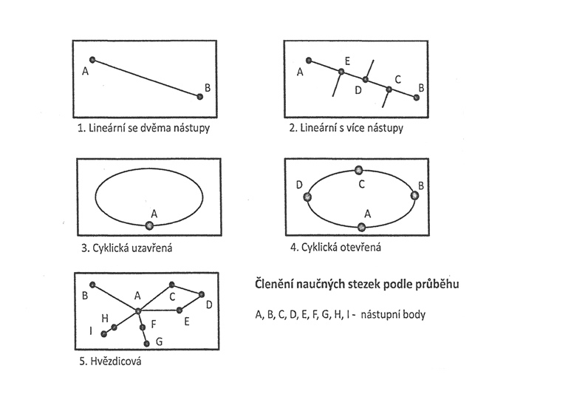
4.2.1 FUNKCE NAUČNÝCH STEZEK
Naučné stezky mohou mít mnoho různých funkcí, podle svého primárního určení a záměru autora.
1/ Informační funkce
Stezka poskytuje informace a poučení o okolní přírodě a krajině, o jejím vzniku a dnešní podobě. O způsobech její ochrany, poškození krajiny, o hospodářské činnosti člověka a složení dnešních či historických společenstev.

2/ Výchovně – vzdělávací funkce
Učí praktické ochraně přírody a krajiny, všímá si vzájemné interakce živé a neživé přírody. Popisuje ekosystém a vztahy v něm. Rozvíjí a konkretizuje poznatky a zkušenosti získané ve škole. Upozorňuje na pozitivní a negativní činnost člověka v přírodě a krajině.
3/ Vybízející funkce
Záměrně vede návštěvníka k vlastní aktivitě vzhledem k ochraně přírody. Snaží se působit proti lhostejnosti, apeluje na jeho svědomí, snaží se obnovit citový postoj k živým organismům.
4/ Estetická funkce
Stezka se snaží ukázat neopakovatelné přírodní scenérie vhodně doplněné panely se zdařilou grafickou úpravou. Vychovává k vnímání krás přírody a poukazuje na krajinotvornou funkci jednotlivých prvků přírody (Čeřovský 1989; Friedlová 1991).
5/ Motivační funkce
Úkoly, kterými můžeme naučnou stezku doplnit vzbuzují větší zájem, a to vyvolává spoluochotu podílet se na vývoji a výstavbě dalších stezek.
6/ Propagační funkce
Naučné stezky propagují prospěšnou činnost jak profesionálních tak dobrovolných ochránců přírody. Poukazují na jejich prospěšnou činnost a vyzdvihují kladný vztah k přírodě.

7/ Didaktická funkce
Učí způsobům a ověřeným postupům při praktické ochraně přírody a zlepšování životního prostředí. Ukazuje konkrétní postupy ochrany přírody: například při erozi, péči o mladé či staré stromy, zajišťování svahů, údržbu vodních toků či koryt a podobně. Seznamuje s metodami práce státní ochrany přírody (Čeřovský 1989; Friedlová 1991).
8/ Objevitelská funkce
Návštěvníka upozorňuje, že tato stezka ho k zajímavým fenoménům v přírodě zavede, a navíc mu nabídne informace o nich. Takže návštěvník nemusí „bloudit“ po krajině a ničit okolí.
9/ Ochranná funkce
Naučné stezky chrání vzácné druhy tím, že návštěvníka odvedou z míst jejich výskytu a zabrání tak poškozování.
10/ Průvodcovská funkce
Naučná stezka nahrazuje živého průvodce. Informace je v dnešní době moderních technologií chytrých mobilních telefonů, tabletů a aplikací na těchto zařízeních dostupná odkudkoliv i kdykoliv.
11/ Zpřístupňující funkce
Naučná stezka je již budována s tím, že některá dosud nedostupná místa budou zpřístupněna. Budují se např. řetězy ve strmých výstupech, žebříky, povalové chodníky v rašeliništích, mosty přes rybníky a různé pozorovatelny. V projektech na naučné stezky se již s těmito zařízeními počítá.
12/ Uspokojující funkce
Člověk je od přírody tvor zvědavý a zvídavý a často si klade různé otázky, dostane-li se na nějaké zvláštní místo. Je proto velmi příjemné, když je odpověď nedaleko ve formě informačního panelu (Čeřovský 1989; Friedlová 1991).

4.3 VYBAVENÍ NAUČNÉ STEZKY
4.3.1 LEGISLATIVA VZTAHUJÍCÍ SE K OCHRANĚ PŘÍRODY A KRAJINY A PŘÍSTUPU DO PŘÍRODY
Při plánování naučné stezky je třeba mít na paměti, že není možné vést trasu libovolně, musí se respektovat různá omezení. Některá místa jsou veřejnosti nepřístupná, jiná zase někdo vlastní. Nelze umístit panely tam, kde není souhlas vlastníka.
Umísťování staveb se řídí zákonem č. 183/2006 Sb. o územním plánování a stavebním řádu (Stavební zákon), ve znění pozdějších předpisů a musí být zpracovaná dokumentace ve smyslu vyhlášky č. 499/2006 Sb. o dokumentaci staveb, ve znění pozdějších předpisů.
V zákoně o územním plánování a stavebním řádu jsou popsána řízení, která musí proběhnout před realizací staveb. Nejdůležitější jsou územní řízení a stavební řízení. Na základě územního rozhodnutí lze umísťovat stavby nebo zařízení, provádět jejich změny nebo měnit jejich vliv na území. Pod pojmem zařízení jsou podle § 3 stavebního zákona chápány informační a reklamní panely, tabule, desky či jiná zařízení, které nejsou samostatnou stavbou. V rozhodnutí o umístění stavby se vymezuje stavební pozemek, stanoví se umístění navrhované zařízení, stanoví se druh, účel a podmínky jejího umístění, podmínky pro zpracování projektové dokumentace pro vydání stavebního povolení, pro ohlášení stavby a pro napojení na veřejnou, dopravní a technickou infrastrukturu.
Při podání žádosti o územní rozhodnutí musí mít žadatel k pozemku vlastnické právo, nebo doklad o právu založeném smlouvou provést stavbu nebo opatření k pozemku nebo stavbě. Pokud tyto dokumenty nemá, musí předložit souhlas vlastníka. (Zákon č.183/2006 Sb.).
Ze staveb a zařízení, které přichází v úvahu při budování naučné stezky, územní rozhodnutí nepotřebují:
- Informační a reklamní zařízení o celkové ploše menší než 0,6m² umístěná mimo ochranná pásma pozemních komunikací.
- Informativní značky a oznámení na pozemních komunikacích.
- Propustky na účelových komunikacích.
Stavby, které by mohly být prováděny při budování naučných stezek, a které nevyžadují stavební povolení ani ohlášení:
- Stavby o jednom nadzemním podlaží do 25 m² zastavěné plochy do 5 m výšky, nepodsklepené neobsahující pobytové místnosti, hygienická zařízení ani vytápění.
- Přístřešky o 1 nadzemním podlaží, které neslouží veřejné dopravě, a jiné přístupné přístřešky do 40 m² zastavěné plochy do 4 m výšky.
- Informační a reklamní tabule o celkové ploše 0,6 m².
- Informační značky a oznámení na pozemních komunikacích.
- Odstavné plochy pro jízdní kola včetně konstrukcí pro uchycení kol.
- Přenosná zařízení.
- Propustky na účelových zařízeních.
Ohlašování vyžadují například:
- Informační a reklamní zařízení na stavbě nebo na pozemku od velikosti 0,6² m.
- Sjezdy z pozemních komunikací na sousední nemovitosti (zákon č.183/2006 Sb.).
Prochází - li naučná stezka památkově chráněných územím, musí respektovat požadavky orgánů státní památkové péče. V tomto případě je třeba se řídit zákonem č. 20/1987 Sb. o státní památkové péči. Je třeba dbát na to, aby způsob umístění a ztvárnění panelů respektoval charakter místa a nenarušoval jeho estetické hodnoty. Panely se nesmí umísťovat tak, aby zakrývaly například průhledy v parku nebo pohledy na památky (zákon č. 20/1987 Sb.; http: //monumnet.npu.cz/).
Možnosti vybavení naučné stezky – viz. obr. č. 2 -7
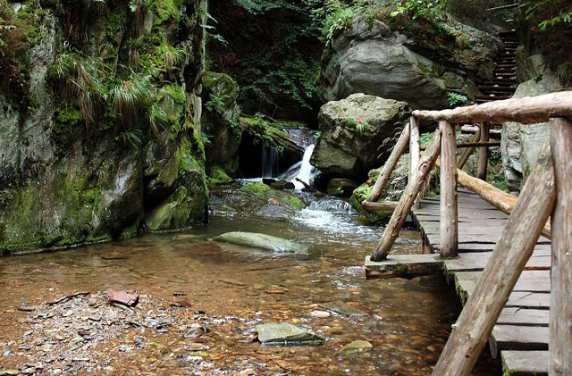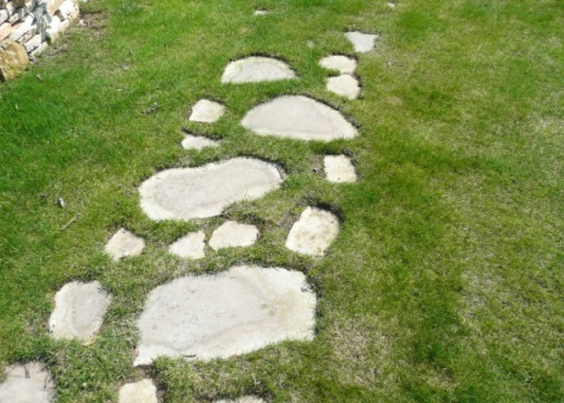
Obr. č. 2, 3 Dřevěný můstek, šlapáky
Zdroj: (http://itras.cz/resovske-vodopady/galerie/926/; http://obklady.zhoric.cz/zahradni-architektura)

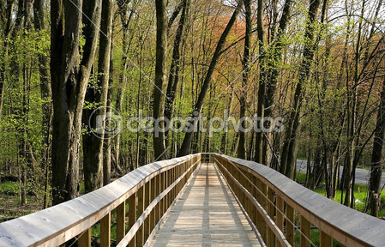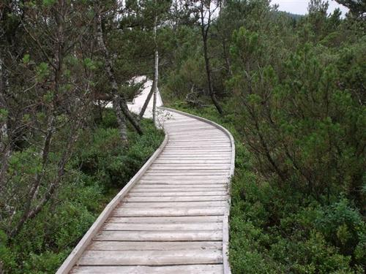
Obr. č. 4, 5 Vyvýšený prkenný chodník, povalový chodník
Zdroj:(http://cz.depositphotos.com/8039123/stock-photo-board-walk.html; http://signoraa.galerie.cz/5424593-chalupska-slat#79694540)

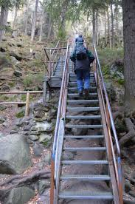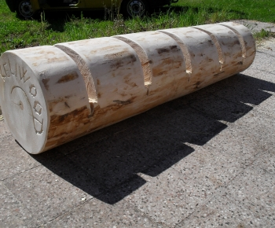
Obr. č. 6, 7 Visuté schody, stojan pro kola
Zdroj:(http://vcesku.cz/toulky-adrspachem-2-teplicke-skalni-mesto/; http://www.keliwood.cz/set/dreveny-stojan-na-kola-se-zamykanim)

4.3.2 TURISTICKÉ ZNAČENÍ
Smluvená turistická značka naučné stezky je bílý čtverec celkového rozměru 100×100 mm se zeleným pruhem, 30 mm širokým vedeným úhlopříčně z levého horního rohu do pravého dolního rohu značky, s mezerou 5mm mezi zeleným pruhem o oběma jím vytvořenými trojúhelníky. Číslo zastavení je vyznačeno číslicí s výškou 60 mm a tloušťkou 8 mm uprostřed značky. Původně používaná barva čísla byla oranžová, ale pro její špatnou čitelnost se přešlo na barvu červenou. Pro umísťování v terénu platí stejná pravidla jako pro značení turistických tras.
Značka se pak umísťuje vzájemně na dohled ve směru prohlídky. Provádějí se jako značky malované na stromy, skály apod. Jindy jsou zhotoveny z plechu a umísťují se na dřevěný sloupek nebo na kovovou tyč minimální délky 1,5 m. Pokud naučná stezka vede již stávající turistickou trasou, ponechá se jako základní značka turistické cesty. Zbytečným souběhům cest se vyhýbáme. K usnadnění orientace a k elementárnímu výkladu napomáhají směrovky a tabulky místní orientace. Používá se standardních tabulek turistických cest (Čeřovský 1989).

Obr. č. 8 Turistické označení naučné stezky
Zdroj: (www.kct.cz)
Důležité je vyznačit stezku i opačným směrem. Návštěvníci mohou využít dopravní spojení z druhé strany stezky. Na to je třeba při zřizování také myslet. Ideální stav nastává, když tabule na sebe nenavazují, každá má samostatné téma, a tak je v podstatě jedno, z které strany na stezku nastoupíme, či zda ji absolvujeme celou.
Při značení nové naučné stezky můžeme požádat o pomoc Klub českých turistů, který má s turistickým značením mnohaleté zkušenosti a v turistickém značení je jedním z nejlepších na světě. Klub českých turistů se turistickým značením tras zabývá více než 100 let (www.kct.cz).
Někdy jsou v přírodě zřizovány takzvané dočasné naučné stezky. Tyto zřizují například učitelé škol, vedoucí přírodovědných kroužků, vedoucí Skautů apod.
Pro takovéto stezky nepořizujeme žádné trvalejší označení, bud je zcela prostě vedeme podle turisticky již vyznačené trasy, nebo použijeme papírové značky zatavené ve folii, či papírové nebo látkové pásy. Důležité je po skončení funkčnosti takové stezky, všechny značky beze zbytku odstranit (Čeřovský 1989).

4.3.3 PODOBA A TEXTY PANELŮ NAUČNÉ STEZKY
Informační panely jsou bezesporu nejviditelnější částí naučné stezky. Jejich prostřednictvím autoři stezky komunikují s návštěvníkem a snaží se ho zaujmout. V tomto textu stručně shrnu, jak by měl takový informační panel vypadat, a čemu se rozhodně vyhnout.
Zásady tvorby naučných stezek a textu na informačních panelech.
1/ Panel musí obsahovat název naučné stezky - uvedený zřetelně v záhlaví panelu.
2/ Panel dále musí obsahovat pořadové číslo a název zastávky - uvedené jako podtitul.
3/ Důležitou součástí panelu je plánek stezky s vyznačením trasy a umístění zastávky, u níž návštěvník právě stojí.
4/ Na úvodním panelu by měl být podrobnější a větší plánek, na každém dalším panelu stačí menší, schématičtější plánek.
5/ Každá naučná stezka by měla mít jednoduchou trasu, pokud to jde nejlépe okružní.
6/ Naučná stezka by měla být schůdná i po dešti.
7/ Informace na panelech musí být pravdivé.
8/ O nové naučné stezce je třeba informovat všemi dostupnými prostředky.
9/ Panely není vhodné umísťovat tam, kde by narušovaly atmosféru místa.
10/ Je třeba vždy uvádět délku a náročnost trasy.
11/ Panely také není vhodné umísťovat tam, kde budou nejčastěji poškozovány vandaly a
a povětrnostními vlivy.
12/ Na panelu by mělo být uvedeno, kde návštěvníci najdou další informace.
13/ Mapy je třeba orientovat tak, aby zobrazovaná místa byla ve stejném směru jako na mapě.
14/ Je třeba upozornit na organizaci, která investuje do zařízení informačních panelů.
15/ Součástí panelů by mněli být zákazové piktogramy (http://www.stezky.info/obecne-o-stezkach/podoba-a-texty-panelu-naucne-stezky.htm; Drábek 2005; Friedlová 1991; Schneider 2008; Schneider 2009).
Jak by měl vypadat text na informačních panelech?
V žádném případě by neměl mentorsky poučovat. Nepatří sem nezáživné bloky textu převzaté z odborné encyklopedie nebo vysokoškolských skript. Cílem naučné stezky by neměla být úporná snaha sdělit návštěvníkovi úplně všechno a zahltit jej údaji, které při letmém čtení není ani schopen vnímat. Text by měl naopak klást důraz na interakci, kontakt, komunikaci s návštěvníkem, nevtíravě se v něm snažit vzbudit zájem o danou problematiku.
Vlastnosti textu:
- Měl by být co nejkratší, tedy zbavený zbytečných přívlastků, složitých souvětí, bezvýznamných vět, mluvit k věci, vyhnout se zdlouhavým a obšírným popisům.
- Sémanticky strukturovaný – tedy rozčleněn tak, aby se v něm návštěvník dokázal rychle zorientovat, např. zřetelně vyznačit nadpisy různých úrovní, dlouhé odstavce textu rozčlenit, používat odrážkové seznamy, klíčové údaje graficky zvýrazňovat.
- Srozumitelný – bez cizích slov, pokud nejsou zároveň ihned vysvětlena, latinských názvů, pokud není např. zajímavou formou vysvětlen jejich původ, novotvarů, neobvyklých slov, běžných slov v neobvyklém významu, žargonu specifického pro daný obor apod.
- Pravopisně, stylisticky a typograficky správný – bez pravopisných chyb, překlepů atd.
- Za obecně nejvhodnější považujeme informační panely s minimem textu a s převahou fotografií a obrázků. Jsou na pohled poutavé, a přístupné nejširšímu spektru návštěvníků - dětem i dospělým.
- Pro představení fauny a flóry jsou nejvhodnější kvalitní fotografie, nejlépe pořízené přímo v konkrétní lokalitě, nebo velmi kvalitní kresby. Vše musí být co nejjednodušší a jasně pochopitelné.
- Text by neměl obsahovat více než 200 slov
- Text musí být dobře čitelný, písmo o minimální velikosti 8mm a text je třeba rozdělit do bloků o maximálně 50 slovech.
- Pro zvýraznění hlavní myšlenky je třeba využít nadpisy.
Jak zastávky v terénu umísťovat?
- Jednotlivé zastávky je třeba umístit tak, aby se vysvětlující text ke konkrétnímu jevu vztahoval k místu, kde zastávka stojí a byl zde jasně demonstrovatelný.
- Pokud tedy text popisuje významnou stavbu, panel musí stát přímo u ní. Je chybou text popisující všechny význačné stavby ve městě, aniž je má návštěvník ihned možnost vidět, obzvlášť leží-li tyto stavby mimo trasu naučné stezky.
- Stejně tak pokud zastávka upozorňuje na výskyt určitého druhu rostliny, tato rostlina zde skutečně musí nejlépe ve větším množství růst a návštěvník musí být schopen ji nalézt. (http://www.stezky.info/obecne-o-stezkach/podoba-a-texty-panelu-naucne-stezky.htm; Drábek 2005; Friedlová 1991; Schneider 2008; Schneider 2009).

4.3.4 PROJEKT NAUČNÉ STEZKY
Podle doporučených zásad pro zřizování, značení a údržbu naučných stezek a pro zřízení bodových informačních panelů domluvených mezi MM ČR, MŽP ČR, a KČT v roce 2001 projekt naučné stezky obsahuje:
- Tematický okruh – poslání a náplň naučné stezky
- Úplná adresa zřizovatele
- Průběh trasy – výchozí bod, průběh trasy a cíl, typ stezky
- Způsob vyznačení stezky – zvolená značka, technické úpravy na trase
- Informační panely – pořadový výčet, lokalizace, tematika, návrhy výtvarného a textového řešení panelů a alespoň 1 ukázkový panel
- Podmínky zabezpečení ekologicky udržitelného cestovního ruchu – využití, řízení, provoz, údržba (Čeřovský 1970; Čeřovský 1989; Drábek 2005; Míchal 1999)

4.3.5 PRŮVODCOVSKÉ PUBLIKACE
Tištěné průvodcovské publikace po naučných stezkách jsou vydávány v celé republice v různých nakladatelstvích a distribuovány v informačních centrech. Některé brožury jsou zpoplatněny, jiné jsou v distribuci zdarma.
Průvodcovská brožura má část textovou a obrazovou. V zásadě pro ni platí stejná pravidla jako pro výklad na vysvětlujících tabulích. Výhodou je, že v ní může být více textu i obrázků. Popisu jednotlivých zastavení v jejich číselném pořadí může předcházet celkový nástin přírodních poměrů a ochrany přírody v dané oblasti, za ním může následovat celková zásadní informace o ochraně přírody a péči o životní prostředí. Neměl by zde chybět seznam literatury, popřípadě internetových zdrojů, v nichž najde návštěvník další poučení a kontakt na provozovatele, aby mu mohl sdělit své postřehy, náměty nebo připomínky k daným tématům. Dále může tento typ brožury obsahovat plánek naučné stezky, grafy či náměty k návštěvě dalších stezek.
Jako příjemný bonus může tento typ publikace obsahovat poznámky pro pedagoga, popřípadě soutěžní kvíz či křížovku (Čeřovský 1989).

4.3.6 SPECIÁLNÍ VYBAVENÍ NAUČNÝCH STEZEK
K modernímu vybavení naučné stezky patří různé audiovizuální pomůcky. Jsou to zvukové i obrazové nahrávky, kde se promítá film či skrytý reproduktor zprostředkuje výklad.
Někdy bývají na naučných stezkách umístěny dalekohledy a postaveny pozorovatelny nebo vyhlídkové věže. U nás jsou tyto věže rozmístěny na Šumavě a v Krkonoších. Dnes už nejsou výjimkou pozorovatelny ze skla, kde můžeme například pozorovat podmořský či jezerní život (Čeřovský 1989).
Nabízí se otázka, jestli je nutné používat informační panely?
Vůbec ne, už jenom kvůli jejich poměrně vysoké pořizovací hodnotě a relativně krátké životnosti, ať už přičiněním nepřízně počasí nebo vandalů. Naučnou stezku je možné realizovat i úspornou formou, tedy v terénu pouze vyznačit trasu a jednotlivá zastavení a veškeré informace a naučné texty nabídnout ke stažení z internetu nebo za úplatu v tištěné formě v infocentrech, stáncích s občerstvením, trafikách, hospodách, poštách, známkových místech apod. Tuto formu používá např. naučná stezka Hostivické rybníky.
Při dnešním využití internetu v mobilních telefonech, tabletech a jiných zařízeních se tomuto přizpůsobují i zřizovatelé naučných stezek.
Naučné stezky pro chytré mobilní telefony.
V regionech České republiky se již vyskytuje několik naučných stezek pro chytré telefony. Ke každému regionu je k dispozici samostatný RSS kanál (ikona). Číslo v závorce udává přehled uveřejněných stezek viz. obr. č. 9.
- naučné stezky pro chytré mobily v Praze (4)
- naučné stezky pro chytré mobily ve středních Čechách (1)
- naučné stezky pro chytré mobily v okrese Praha-východ (1)
Takto koncipované naučné stezky nemají klasické informační panely. Na každé zastávení naleznete pouze tzv. taglist, umělohmotnou kartičku s dvěma typy obrazců – QR kódem a Beetag. V obou těchto obrazcích je zakódovaný odkaz na totožnou webovou stránku s příslušnými informacemi k dané zastavení. K jejich načtení je nutno mít patřičně vybavený mobilní telefon s připojením na internet, který umožňuje (po nainstalování příslušné aplikace) tyto kódy přečíst a internetovou stránku otevřít a zobrazit. Na každé kartičce jsou pokyny pro použití a odkazy pro stažení aplikace.
Výhodou je, že webové stránky s jednotlivými zastávkami jsou běžně dostupné i z počítače – pokud tedy nemáte podporovaný mobilní telefon, můžete si texty předem vytisknout a vzít s sebou (http://www.stezky.info/ns/interaktivni-stezky).
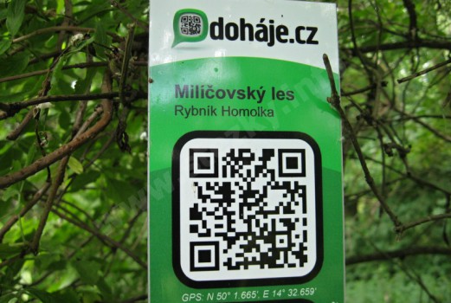
Obr. č. 9 Ukázka interaktivní naučné stezky, aplikace ke stažení mobilním telefonem či tabletem
Zdroj: (http://www.stezky.info/interaktivni-stezky/ns-milicovsky-les.htm)

4.3.7 ÚDRŽBA NAUČNÉ STEZKY
Někteří tvůrci a provozovatelé stezek se domnívají, že je všechna práce hotova, když stezku vybudují a dají do provozu. Ale opak je pravdou. Je nutno udržovat její značení, vybavení, technický stav stezky. Je třeba také pečovat o úpravu okolí stezky. Nedílnou součástí naučné stezky by měly být odpadkové koše. Není možné odhazovat odpadky do volné přírody. K odpadkovým košům je třeba zajistit pravidelný vývoz odpadu. V nejideálnějším případě jsou to koše na tříděný odpad.
Údržba trasy naučné stezky a vyčištění jejího okolí jsou vhodným úkolem pro žáky např. 2. stupně základní školy, kdy se tato brigáda dá zakončit besedou nad táborákem.
Na vybavení naučné stezky se podepisuje nejen čas, povětrnostní vlivy, ale i vandalové. Je dobré mít pod kontrolou, vybavení naučné stezky, omezí se tak její ničení (Čeřovský 1989).

4.3.8 PRÁCE S VEŘEJNOSTÍ
Orgány ochrany přírody, obecní úřady a městské úřady mají zájem na zpřístupnění vybraných území. Jejich návštěvnost dokonce podporují. Vždyť se jedná o udržitelnost cestovního ruchu a využití lokality s ohledem na zabránění poškozování přírodních, krajinných a památkových fenoménů lokality. Zde se dostávají do popředí prostředky a aktivity práce s veřejností, jejichž cílem je buď nalákat návštěvníka do určité oblasti, nebo mu vysvětlit, proč zrovna do dané oblasti nesmí. Bývá někdy velmi obtížné vysvětlit, proč musíme například chránit konkrétní druh brouka nebo motýla, když jejich vymřením neohrožujeme život lidské společnosti (Kozubková 2012).
Principy plánování práce s veřejností jsou shodné při plánování jakékoliv marketingové aktivity komerčních subjektů. Je třeba stanovit:
1/ cíle
2/ hlavní a vedlejší cílové skupiny
3/ prostředky /nástroje
4/ rozpočet a jeho zajištění
5/ organizační zajištění
6/ časový harmonogram
7/ zjišťování efektivity realizovaných nástrojů (Kozubková 2012)

Obr. č. 10 Model práce s veřejností
Zdroj: (Kozubková 2012)

Prostředky/nástroje práce s veřejností:
Terénní informační systém nejen v ochraně přírody a krajiny:
- Poskytování informací, konzultace, poradenství
Telefonicky, e–mailem – jedná se o státní organizace, poskytují informace podle zákona o právu na informace č.123/1998 Sb. a podle zákona o svobodném přístupu k informacím podle zákona č.106/1999 Sb. ve znění pozdějších předpisů.
- Internetové stránky
V dnešní době má každá instituce své internetové stránky, na kterých informuje o konaných akcích, o své činnosti a svých úspěších. I naše stezka Alfréda Skeneho by měla mít takové informační internetové stránky, které by zřídila a provozovala místní Základní škola v rámci hodin informatiky v 9. ročníku nebo Obecní úřad. Tato služba by probíhala, až v další části projektu (Kozubková 2012).
- Publikační činnost
I v dnes musíme počítat s tím, že ne všichni lidé mají přístup na internet a počítač. Proto je třeba, aby naše naučná stezka dostala prostor v místních periodikách, která vydává Obec Pavlovice u Přerova a Mikroregion MAS Záhoří. Jsou to Pavlovické listy a Listy mikroregionu Záhoří - Helfštýn, periodikem regionálního významu je také Nové Přerovsko, kde by také mohla objevit čas od času zmínka o naučné stezce Alfréda Skeneho.
- Terénní informační systém
Terénním informačním systémem se myslí samotná naučná stezka.
- Informační a návštěvnická střediska
Působí v daném regionu a přinášejí informace zejména o místních přírodních a památkových fenoménech. V České republice takto zaměřená střediska bývají budována převážně v národních parcích. Bylo by pěkné vybudovat takové středisko i v naší obci, ale obávám se, že z finančních důvodů to nebude možné (Kozubková 2012).
- Akce pro veřejnost
Kromě průvodcovské činnosti v terénu státní i neziskové organizace pořádají řadu akcí pro veřejnost, kam lze zařadit semináře, přednášky, ekologické programy pro děti. Obec Pavlovice pořádá procházky po obci s místními starousedlíky panem Masařem a panem Hradilem, který píše v obci obecní kroniku.
- Spolupráce s médii
Jde o práci s novináři nebo reportéry. Je nejlepší, pokud působí v daném regionu, věnují se životnímu prostředí. Vůči novinářům je třeba být vstřícný, aktivní a otevřený. Informace podaná novinářům musí být srozumitelná, konkrétní, jasná.
- Práce strážce přírody
Má hodnotu zejména v poskytování informací přímo v terénu. Strážci neplní jen funkci represivní, ale i preventivní.
- EVVO
Neboli environmentální výchova, vzdělávání a osvěta je samostatná disciplína, kterou zákon č.17/1992 Sb. definuje takto: „Výchova, osvěta a vzdělávání se provádějí tak, aby vedly k myšlení a jednání, které je v souladu s principem trvale udržitelného rozvoje k vědomí a odpovědnosti za udržení kvality životního prostředí a jeho jednotlivých složek a k úctě k životu ve všech jeho formách.“ Naučná stezka je velmi dobře využitelná v rámci EVVO, přírodopisu a ekologické výchovy ve školách.
Mezi ostatní prostředky patří:
- marketingová komunikace
- inzerce, rozhlas, televizní spoty.
- e-maily, telefonicky
- reklamní, dárkové předměty (Kozubková 2012)

4.4 STEZKY OLOMOUCKÉHO KRAJE
Olomoucký kraj se rozprostírá na severu střední Moravy a tvoří 6,52 % území České republiky. Přírodní podmínky kraje jsou velmi různorodé. Na severu nalézáme především vrchoviny, pahorkatiny a horský masív Jeseníků s nejvyšší horou Moravy a Slezska -Pradědem 1490 n. m. V jižní části kraje převládají nížiny Hornomoravský úval a Moravská brána.
Na severu kraje se rozkládá pohoří Hrubý Jeseník s Rychlebskými horami a Hornomoravský úval, který na západě přechází v Zábřežskou vrchovinu, na Prostějovsku z jihozápadu sousedí s Drahanskou vrchovinou.
Dále lze vyčlenit Oderské vrchy a jižní část Moravské brány. Tento geografický prostor je ohraničen od severovýchodu pohořím Nízkého Jeseníku. Na jihu přechází Haná v Kroměřížsko.
Nejvýznamnějším vodním tokem kraje je řeka Morava, která pramení v oblasti Kralického Sněžníku a protéká Hanušovicemi, Litovelským Pomoravím, Olomoucí a kolem Kojetína směřuje do Zlínského kraje. Tato řeka vytváří biokoridor nadregionálního významu, je součástí ekologické sítě EECONET. Jejím levostranným přítokem je řeka Bečva protékající Hranicemi, Lipníkem nad Bečvou a Přerovem (http://www.strukturalni- fondy.cz/getmedia/a69e4c32-11ec-4e69-ae7c-f3cfec7b1281/Analyza-SE-rozvoje-Olomoucky_loga.pdf).
V Olomouckém kraji se nacházejí 2 Chráněné krajinné oblasti:
CHKO Litovelské Pomoraví
CHKO Jeseníky
Oblast Olomouckého kraje nabízí celou řadu rezervací a přírodních památek. Tento kraj je tvořen rozmanitou přírodou a zajímavými naučnými stezkami, které mají různé zaměření. V tabulce č. 1 je ukázka a základní charakteristika některých z nich.

Název stezky | Délka v km/h | Začátek | Obtížnost | Zaměření
V údolí ztracených štol | 2,4 km/1 h | Sruby v údolí říčky Olešnice | lehká | historie těžby zlata, příroda
Špraněk | 5 km/2h | Obec Javoříčko | střední | příroda
Lovci mamutů | 8,2 km/2-3 h | Sídliště Předmostí | lehká | historie
Hůrka | 2,1 km/1h | Železniční stanice Teplice nad Bečvou | střední | příroda
Velký Kosíř | 10km/3,5 h | Čelechovice na Hané | lehká | příroda
Prabába | 4,5 km/1,5 h | Šternberk | lehká | historie
Svatý kopeček | 7,1 km/2,5 h | ZOO na Svatém Kopečku | lehká | příroda
S čertíkem Bradlíkem | 6,7 km/2 h | Nová Hradečná | střední | příroda
Cesta po pevnůstkách císařsko- královské olomoucké pevnosti | 50 km/1 den  cyklostezka | Olomouc, stezka s moderními technologiemi | střední | vojenská historie
Vincenze Priessnitze | 7km/2 h | Sanatorium Priessnitz | lehká | historie lázeňství
Rejvíz- mechové jezírko | 3 km/1h | Penzion Rejvíz | lehká | příroda
Kralický sněžník | 14km/8h | Parkoviště Dolní Moravy | těžká | příroda
Se skřítkem okolím Pradědu | 3,5 km/1,5 h | Chata Ovčárna | lehká | příroda, historie života na horách
S Koprníčkem na výlet Keprnickými horami | 12 km/4,5 h | Červenohorské sedlo | těžká | příroda
Latzelova stezka krasem Rychlebských hor | 9 km /4 h | Železniční stanice Vápenné | střední | vznik hornin- příroda
NS Na opuštěném tělese dráhy | 2,5 km/1h | Lupěné | lehká | historie železnice

Tabulka č. 1 Vybrané naučné stezky Olomouckého kraje
Zdroje: (Šírová Motyčková 2010; Machovský 2012)

5. ZÁKLADNÍ CHARAKTERISTIKA OBCE
PAVLOVICE U PŘEROVA

5.1 POLOHA OBCE
Obec Pavlovice u Přerova leží 10 km východně od Přerova na rozhraní Hané a Valašska na území, které se nazývá Záhoří, v nadmořské výšce 300 m. Území obce se nachází v rozmezí 240 m n. m. od Radslavic až po 347 m n. m. směrem na Lhotu. Katastr obce Pavlovice u Přerova se rozkládá na 815 ha a skládá se ze dvou samostatných katastrálních území: Pavlovice u Přerova a Prusínky. Na území náležející obci se nacházejí dva lesy – Pálenina a Záhoří, a jeden rybník – Panský viz. obr. č. 11 (http://www.pavloviceuprerova.cz/).
Samotná obec leží na 50°4´severní šířky a 17° 54´ východní délky (http://www.piloun.com/geo/cz/).
V roce 2011, kdy se konalo poslední sčítání lidí, domů a bytů v obci, bylo evidováno 727 obyvatel, 205 adres (http://www.czso.cz/xm/redakce.nsf/bce41ad0daa3aad1c1256c6e00499152/ebcb1572242a7cc5c12577370027e82d/$FILE/pavloviceupr.pdf).

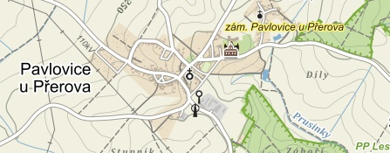
Obr. č. 11 Výřez z turistické mapy Pavlovice u Přerova
Zdroj: (http://www.mapy.cz/turisticka?x=17.5512889&y=49.4689709&z=12)

5.2 HISTORIE A SOUČASNOST OBCE
Kdo neví odkud přichází,
neví kam jde…
T. G. Masaryk

Pavlovice u Přerova leží na strategicky významném a morfologicky výrazném výběžku Kelčské pahorkatiny.
Z uvedené charakteristiky vyplývá, že toto území již od pradávna lákalo dočasné i trvalé osadníky. Nejstarší doklady osídlení zde představují nálezy štípané industrie z mladšího paleolitu (starší doby kamenné 40 000 až 8000 př. n. l.) nalezené západně od silnice z Pavlovic do Lhoty. Byly nalezeny tyto nástroje: hranová rypadla, škrabadla, zlomky čepelí, úštěpy. Jedná se o typickou lokalitu aurignacienu.
V následující epoše (neolitu mladší doba kamenná 5500 až 4000 př. n. l.) nastávají výrazné změny v produktivním způsobu života lidí. Velmi brzy v této epoše je osídleno Záhoří. Sídliště zemědělců s takzvanou lineární keramikou známe z nedalekých Kladník. Stopy sídliště lidí s moravskou malovanou keramikou byly zachyceny poblíž Pavlovic kolem silnice Pavlovice – Lhota v trati Dílce. V eneolitu (pozdní době kamenné) se zavádí tzv. orebné hospodářství, na neolitický vývoj navazuje tzv. Jordanovská kultura – objev půdorysu domu.
V blízkosti Pavlovic v nedaleké Šišmě se nacházel lid s kulturou nálevkovitých pohárů a prokazatelně na konci 3. tisíciletí př. n. l. na toto území přichází lid kultury se šňůrovou keramikou, jehož pravlast se nachází mezi Vislou a Dněprem v ukrajinských stepích. Pozůstatkem tohoto národa jsou skvěle vyvedené sekeromlaty. Následující stopy osídlení Pavlovic bylo z období mladší doby bronzové (1300 – 1000 př. n. l.), což dokazuje značné množství nalezených militárií v hromadných nálezech, tuto dobu také označujeme jako lid popelnicových polí podle množství žárových hrobů. V okolí obce byly nalezeny 3 mohylníky. Mohyly byly až 12 m široké a převyšovaly terén až o 1,5 m.
Předpokládá se, že ve 4. stol př. n. l. - 6. stol. n. l. toto strategicky významné území osídlovali Keltové a po nich Germáni, ale o těchto osídleních nemáme hmotné důkazy.
Následující osídlení bylo provedeno Slovany – dokládá je keramika z mladší doby hradištní (10. – 12. stol. n. l.), posunují též dějiny obce o výrazný časový mezník, kdy se o ní zmiňují středověké prameny (Hýbl, Lapáček, Pospíšil 1999).
Název Pavlovice vznikl z osobního jména Pavel s příponou – ice. Znamená ves lidí Pavlových. V případě našich Pavlovic - bližší určení u Přerova dodáno na základě rozhodnutí ministerstva vnitra z 13. ledna 1915 k rozlišení od Pavlovic u Kojetína, obě obce se totiž nacházely v okrese Přerov. V pramenech 1. pol. 18. stol. se můžeme také setkat s označením Pavlovice nad řekou Bečvou, nebo pošta Rakouska Uherska používala Pavlovice u Lipníka. Do roku 1848 byly Pavlovice součástí panství Dřevohostice a správně náležely k okresu Holešov. Od 5. července 1848 byly Pavlovice vyčleněny ze soudního okresu Bystřice pod Hostýnem a okresního hejtmanství Holešov a přičleněny k okresnímu hejtmanství a okresnímu soudu v Přerově.
Z dostupných pramenů víme, že nejstarší písemná zmínka o Pavlovicích je zápis v zemských deskách olomouckých z roku 1349, v nichž se uvádí, že Smil z Pavlovic s bratrem Protivcem se spojili na všech statcích, které vlastnili.
Nejstarší domy stály v úvalu, kde je hlavní silnice a boční cesta zvaná Houpavka, byly zde totiž chráněny před větrem, který byl na kopci citelný. Původní vesnice byla netypická silnicovka s branami při vjezdu i výjezdu. Stavení uprostřed byla stavěna až později.
Historické prameny se dále zmiňují o:
- Pánech z Kokor r. 1368-1371, v l. 1384-1446
- Ješkovi Hromadovi z Horky v l. 1371-1348
- Pavlovských z Vidbachu v l. 1446-1575
Máme zde zmínku o tvrzi z let 1417-1446, která stála na místě zvaném Kopec. později v zahradě domu č. p. 65, která dříve patřila vrchnosti a říkávalo se jí Panský sad. Na témže místě se našla nádoba, ve které se pěstovaly květiny. O nádobu se začal zajímat v roce 1897 památkový úřad, zjistilo se, že nádoba pochází z 15. století.
Dalšími majiteli Pavlovic se stávají:
- Vanečtí z Jemničky v l. 1575-1589, z té doby pochází pečetidlo, jež obec používá k pečetění svých písemností.
- Karel starší ze Žerotína v l. 1589-1617
- Jan Skrbenský z Hříště v l. 1617-1621
- Zdeněk Vojtěch z Lobkovic v l. 1622-1646
- Maxmilián z Valdštejna v l. 1646-1649
- Jan Kaltschmidt rytíř z Eisebergu a dědicivé v l. 1649-1693
V roce 1653 byla zřízena registra dědiny Pavlovic a Prusínek, kde se nalézají údaje o obyvatelích obou vsí. Po Janu Kaltschmidtovi rytíři z Eisebergu Pavlovice dědí:
- Hrabata z Opperdorfu v l. 1693-1799
- Jindřich Hrabě Matuška v l. 1799-1839
Z roku 1733 pochází obšírné popsání příjmů pavlovického kostela a jednotlivých vsí - farností, které sestavil farář František Josef Novák. Od Jindřicha Hraběte Matušky kupuje Pavlovice Karel Antonín Čejka z Badenfeldu (1839-1848)
Tento Karel Antonín Čejka z Badenfeldu a jeho dcera Leonie jsou posledními majiteli Pavlovic. Roku 1848 se život v moravské společnosti zásadně změnil. Byla zrušena robota. Moravský zemský sněm zrušil vrchnostenskou správu a v roce1849 proběhly první volby do obecního výboru, a to na čtyřleté období. Zde se již historie zmiňuje o velkostatkáři Skene, který jako jediný v obci odebírá noviny nejprve německé a poté i české, které nečte, a dává je na faru, k dispozici také panu učiteli, hostinskému a obchodníkovi (Hýbl, Lapáček, Pospíšil 1999).
Do paměti venkovských obyvatel se vryla roku 1866 prusko - rakouská válka, kdy byl v obci ubytován prapor Italů a přes Pavlovice se přehnalo rakouské dělostřelectvo. Po válce přišla další rána v podobě epidemie cholery. Občané Pavlovic hlavně muži, se též účastnili bojů v 1. světové válce. V obci se nachází památník věnovaný obětem 1. světové války viz. obr. č.12 (Hýbl, Lapáček, Pospíšil 1999).

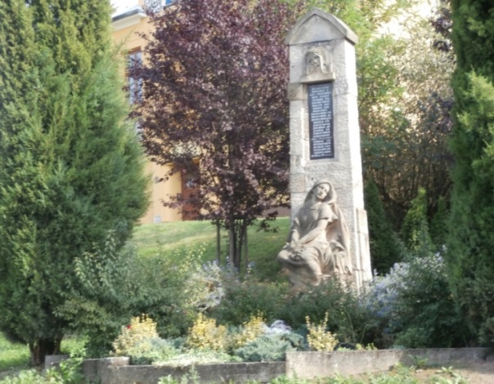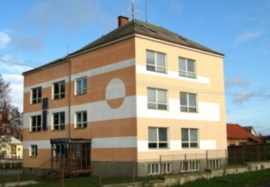
Obr. č. 12, 13 Pomník obětem 1. světové války, Základní škola v Pavlovicích u Přerova 2. stupeň
Zdroj: (foto autorka)
Od roku 1918 se začal rozvíjet život v nové republice Československé. Dne 28.10.1928 se konala slavnost 10. výročí založení republiky a byla zasazena lípa svobody, kterou věnoval baron Skene. Roku 1935 byl jmenován čestným občanem Pavlovic T. G. Masaryk a také dr. Alfred Skene.
Okupace Čech a Moravy přinesla nové skutečnosti. Na zámku se objevily hákové kříže, nápisy na veřejných budovách v obci byly vyměněny za česko- německé. Byla nařízena jízda vpravo. Morava byla vyhlášena vojenským operačním pásmem. Byly zavedeny lístky na potraviny, uhlí a oděvy. V zámku se usídlila odvodní říšská komise. Byly zavedeny dodávky masa, mléka, obilí, másla apod. 8. května 1945 přišlo osvobození a Rudá armáda táhla Pavlovicemi na obec Šišmu. V roce 1945 se jednalo v Pavlovicích o zřízení Měšťanské školy a o zabrání zámku pro dětskou ozdravovnu. V srpnu 1946 byl zkonfiskován majetek dr. Alfréda Skeneho a jeho zámek byl poté užíván Sborem národní bezpečnosti. Zároveň bylo na národním výboru usneseno podat žádost o přidělení zámku se zahradou i parkem obci, aby zde byla zřízena měšťanská škola.
K 1. lednu 1976 došlo k vytvoření společného národního výboru pro obce Pavlovice, Hradčany a Šišmu a k 1. 7. 1983 se tyto obce sloučily v jeden celek.
V současnosti máme v Pavlovicích u Přerova jednu kompletní základní školu tj. mateřskou školu a oba stupně školy základní. Je zde obecní úřad, který se stará o samosprávu obce, kulturní dům, zdravotní středisko, obchod se smíšeným zbožím, restaurace a bar u Mánků, Modit spol. s. r. o. – recyklace odpadového materiálu, ZD Želatovice, Mateřské centrum Ráj a další různé spolky jako Sbor dobrovolných hasičů, Český zahrádkářský svaz, Duhová šupina, TJ Sokol Pavlovice. Po vzoru okolních obcí i Pavlovice u Přerova chtěly mít svůj znak, roku 1994 se mohli zastupitelé obce seznámit s návrhem znaku a praporu obce od heraldika Miroslava Petrů. Ten využil příhodné figury z erbů nejvýznamnějších držitelů obce z minulosti, a to Pavlovských z Vidbachu a baronů Skene. Znak byl 1. února 1995 schválen heraldickou komisí, přijat a posvěcen p. Bohumilem Řezníčkem viz. obr. č. 13 a 14 (Hýbl, Lapáček Pospíšil 1999).

Obr. č. 13 Vlajka obce Pavlovice u Přerova
Zdroj: (http://www.pavloviceuprerova.cz/index.php?nid=1024&lid=cs&oid=86984)

Obr. č. 14 Znak obce Pavlovice u Přerova
Zdroj: (http://www.pavloviceuprerova.cz/index.php?nid=1024&lid=cs&oid=86984)

5.2.1 HISTORIE A SOUČASNOST PARKU ALFRÉDA
SKENEHO
Skene byl starý skotský šlechtický rod počínající ve 14. století Robertem de Skene. V 18. století žil v Německu a později také v Belgii. Rodová linie, jejíž členové zakotvili v Pavlovicích u Přerova, počíná Alfredem Skene, který se narodil 16. 5. 1815 v belgickém Vervies. V roce 1830 se rodina přestěhovala do Brna, kde mladý Skene vstoupil do 4. pluku chevan-léger a sloužil u něj do roku 1847. V roce 1855 zakládá továrnu na sukno v Alexandrovicích u Ivančic a přerušuje vojenskou kariéru. V roce 1866 se stěhuje do Vídně a dostává se tak do středu hospodářského a kulturního dění. V roce 1870 staví u Vídně továrnu na vojenskou výstroj. V dalších letech se zapojuje do politického života ve Vídni i na Moravě. V roce 1859 kupuje parcelu na levém břehu řeky Bečvy a staví zde první moravský cukrovar v Přerově. Alfréd Skene umírá roku 1877 a zanechává po sobě dva syny. My půjdeme ve šlépějích syna Alfréda, který po prožitém dětství v Brně, absolutoriu škol ve Vídni a Curychu se v roce 1869 vrací do cukrovaru do Přerova, kde se následně žení se svou sestřenicí Marií Skene. Dne 3. 3. 1909 obdržel Alfréd Skene dopis od tehdejšího ministra vnitra, kde se mu uděluje titul Svobodný pán jeho majetkové poměry v té době - přerovský cukrovar, velkostatek v Pavlovicích, dva domy ve Vídni. Tady je první zmínka o velkostatku v Pavlovicích. Mezi lety 1905 – 1913 všechny své pracovní aktivity přesouvá do Přerova, kde podporuje přerovské gymnázium a chudé žáky z Přerova a Pavlovic. Firma bratří Skenů koupila hospodářký dvůr v Pavlovicích s příslušnými parcelami v Prusínkách a Hradčanech o celkové výměře 311 ha a 63 arů. V roce 1880 nechává stavět silnici Pavlovice – Tučín – Přerov, aby měl snadnější přístup k Přerovu.
Roku 1880 – 1890 začala přestavba starého dvora a výstavba nového. Skene si vybral pozemek mezi Pavlovicemi a Prusínkami. Stavbu realizovali vídeňští artchitekti Fellner a Helmer, kteří stavěli mimo jiné Mahenovo divadlo v Brně. Do zámku se rodina nastěhovala 10. 5. 1898 (Hýbl, Lapáček Pospíšil 1999).
V roce 1908 bylo v celé Rakousko-Uherské monarchii oslavováno šedesáté jubileum panování císaře Františka Josefa I. Na památku tohoto jubilea zřídil šlechtic Alfréd Skene mateřskou školku. Školka byla slavnostně posvěcena děkanem a místním farářem, nositelem rytířského řádu císaře Františka Josefa I. Josefem Vyhnánkem 14. 6. 1908. Knižně byla připsána Římsko-katolickému farnímu úřadu v Pavlovicích u Přerova. V jeho správě je doposud. 6. ledna 1923 převzaly vedení školky milosrdné sestry sv. Vincence z Kroměříže. Vedly školku až do roku 1948. Císař odměnil dárce v roce 1909. Udělil mu titul barona. Kromě postavení školky mu k baronskému titulu dopomohlo postavení 20 km silnic a vydržování jezdeckého pluku (nebo menší části vojska) v Přerově (http://lubosg.tripod.com/pages/5farnost.htm).
Kolem zámku byl založen velký park obehnaný 2 m vysokou zdí, jehož dnešní rozloha činí 6,15 ha.
Protože Alfred Skene cestoval po světě a navštívil mnoho zemí, projevilo se to i na složení flóry jeho parku v Pavlovicích. Z vysázených dřevin je třeba vyjmenovat různé druhy smrků, borovic, tisovce dvouřadé, tsugy kanadské, jedle kavkazké, jalovce, javory, javor francouzský, převislou formu habru (Hýbl, Lapáček Pospíšil 1999).

5.3 GEOLOGICKÁ CHARAKTERISTIKA
Protože je velmi obtížné nalézt geologickou literaturu vztahující se pouze k Pavlovicím, budu v této kapitole charakterizovat větší území, a tím je právě okres Přerov, do kterého Pavlovice u Přerova spadají.
Přerovský okres je poměrně chudý na nerostné bohatství, protože vrstvy zemské kůry náleží k mladším útvarům čtvrtohorním. Nejstarší útvar patřící do devonu se táhne mezi obcemi Kokory, Vinary, Popovicemi a Předmostím. Jedná se o devonské vápence. Po devonu ze starších útvarů jsou zde zastoupeny třetihory s eocenovými vrstvami, které tvoří hrubé slepence nebo slepencovité štěrky u Staré Vsi (Kreutz 1927).
V mladších třetihorách - v paleogénu až neogénu vzniká flyš, slezské a podslezské jednotky, vnější skupiny a račanské jednotky magurské skupiny příkrovů.
V neogénu - vápnité jíly, písky, štěrky. V kvartéru - spraše, sprašové hlíny (Bína, Demek 2012).
Nedaleko Pavlovic u Přerova u Tučína se nachází významné ložisko travertinu, který se dříve lámal jako stavební kámen pro okolní stavby.
Ve čtvrtohorách nastává zalednění celé oblasti, kdy se nasunul ledovec od Skandinávie až k Hranicím na Moravě, údolím Hané až k Chřibům, kde se zarazil (Kreutz 1927).

5.4 GEOMORFOLOGICKÁ CHARAKTERISTIKA
Z geomorfologického hlediska Pavlovice u Přerova patří do soustavy Západních Karpat.
Členění vnějších Západních Karpat:
Podsoustava | Celek | Podcelek
Západobeskydské podhůří | Podbeskydská pahorkatina | Kelčská pahorkatina
 |  | Maleník
 |  | Příborská pahorkatina
 |  | Štramberská vrchovina
 |  | Frenštátská brázda
 |  | Třinecká brázda
 |  | Těšínská pahorkatina
Tabulka č. 2 Členění vnějších Západních Karpat
Zdroj: (Bína, Demek 2012)

Hranický bioregion
Bioregion leží na východě střední Moravy a zabírá část geomorfologických celků Podbeskydská pahorkatina, Moravská brána, výběžek Nízkého Jeseníku, Hornomoravského úvalu a Vizovické vrchoviny. Plocha bioregionu je 997 km². Bioregion je tvořen pahorkatinou na měkkých sedimentech s vystupujícími kulmovými kopci (Culek 1996).
Kelčská pahorkatina - chrakteristika
Rozloha 365 km², nejvyšší vrchol Skalka 481m, nejnižší bod 215m - niva řeky Bečvy. Kelčská pahorkatina zaujímá poměrně rozsáhlé území mezi Přerovem a Valašským Meziříčím. Na jihovýchodě ji ohraničuje vysoký a srázný zlomový okraj Hostýnských vrchů, a na jihozápadě naopak mírně vystupuje zlomovým svahem do Hornomoravského úvalu. V rozvodních polohách se prostírají vesměs erozně denudační plošiny. Údolí vodních toků mají převážně neckovitý profil. Při úpatí Hostýnských vrchů se utvořily pedimenty a náplavové kužely (Bína, Demek 2012).

Okrsky | Tučínská pahorkatina
 | Pacetlucká pahorkatina
 | Vítonická pahorkatina
 | Jankovická brázda
 | Loučská brázda
 | Provodovický hřbet
 | Němetická pahorkatina
Tabulka č. 3 Okrsky
Zdroj: (Bína, Demek 2012)
Tučínská pahorkatina, kde se nachází Pavlovice u Přerova představuje první výběžky nízkých pahorků a návrší nad rovinami moravských úvalů. Na pramenech vyvěrajících na zlomech se někdy vytvořily travertinové kupy. Na jedné takové kupě stojí i historické jádro města Přerova (Bína, Demek 2012).

5.5 PEDOLOGICKÁ CHARAKTERISTIKA
Pedologická charakteristika Hranického bioregionu
Půdy vykazují následující sled podmíněný vzrůstem srážek a poklesem teplot od západu k východu. V okolí Přerova a Holešova se ještě vyskytují typické ostrůvky černozemí, převažují však hnědozemní černozemě na spraších a slínech a vyskytují se zde i šedozemě. Od této oblasti směrem do vyšších poloh, tj. k jihu, východu i severu převažují typické hnědozemě na spraších, které navazují na typické luvizemě na sprašových hlínách, dále pak hojné oglejené luvizemě. Na výchozech kulmu jsou vyvinuty bez ohledu na gradient klimatických charakteristik typické kambizemě na vápencích typické rendziny. V nivě řeky Bečvy v oblasti břehových valů převládají typické fluvizemě na bezkarbonátových
sedimentech, při níže položených okrajích nivy převažují glejové fluvizemě. V nivách menších toků jsou glejové fluvizemě, na dnech sníženin převážně na teplejším západě jsou zastoupeny i typické pelické černice. Naprostá většina půd, kromě kambizemí na kulmu, je jílovitá, těžká, často s hydromorfním režimem (Culek 1996).
V Pavlovicích u Přerova a v jejich okolí až k Přerovu se vyskytují ostrůvky typické černozemě, převažují však hnědozemní černozemě na spraších a slínech. Tato půda je vysoce produktivní.
U nedaleké řeky Bečvy se zvýšenou hladinou spodních vod převažují typické glejové fluvizemě. Severozápadně od Přerova se nachází šedozemě a hnědozemě na spraši (Lapáček 2001).

5.6 HYDROLOGICKÁ CHRAKTERISTIKA
Obec Pavlovice u Přerova se nachází v Olomouckém kraji ve střední části okresu Přerov. Potoky Šišemka a Dolnonětčický potok jsou pravostranné přítoky říčky Moštěnky, která se vlévá do Moravy. Vymezené území náleží do úmoří Černého moře a celková plochá povodí činí 61,9 km² (Vlček 1984).
Povodí se nachází v geomorfologickém celku Podbeskydská pahorkatina, v jeho podcelcích Maleník a Kelčská pahorkatina. Maleník je pramennou oblastí obou toků. Větší plocha povodí se nachází v Kelčské pahorkatině a v jejich třech okrscích. Šišemka protéká středem okrsku Pacetlucká pahorkatina a vlévá se do Moštěnky v severovýchodní části okrsku Tučínská pahorkatina. Dolnonětčický potok teče při okraji okrsku Vítonické pahorkatiny s Tučínskou pahorkatinou (Demek 2006).
Nejvyšším vrcholem vymezeného území je vrchol Maleník s výškou 497 m n. m. a nejnižším bodem je ústí Šišemky do Moštěnky ve výšce 225 m n. m. Absolutní výškový rozdíl území je 254 metrů. Na území se dále nachází jeden rybník zvaný Panský, který byl vybudován Baronem Skene za účelem chovu ryb, kterému slouží dodnes. Dnes se o rybník stará sdružení, které v obci založili místní rybáři, Duhová šupina. Rybník je napájen Šišemkou.
Je třeba zmínit, že část Pavlovic u Přerova patří do ochranného pásma kyselky zvané Moštěnka. Na území v okolí Pavlovic vyvěrají četné minerální prameny, jedná se o Horní Moštěnici, Tučín, Prusy, Bochoř, Lověšice a Přerov – Předmostí (Hanák 2001).
V povodí Šišemky a Dolnonětčického potoka se nacházejí tyto obce: Bezuchov, Dolní Nětčice, Hradčany, Lhota, Kladníky, Oprostovice, Radotín, Soběchleby, Šišma, Pavlovice u Přerova a Rakov (http://www.mr-zahori.cz).

5.7 KLIMATOLOGICKÁ CHRAKTERISTIKA
Zájmové území se nachází v severním mírném podnebném pásu a jeho klima je výsledkem dlouhodobých radiačních poměrů, všeobecné cirkulace atmosféry, vlastností podkladu a lidských zásahů (Tolasz 2005).
Klima je možné klasifikovat dle několika kritérií.
Klasifikace klimatu podle mapy Klimatické oblasti ČR:
Quitt rozlišuje na území České republiky tři oblasti: teplá, mírně teplá a chladná s dvaceti třemi jednotkami. Dle Quitta (1975) se sledovaná povodí nachází ve dvou klimatických oblastech resp. ve dvou klimatických podoblastech těchto klimatických oblastí (tab. č. 4). Západní část území se nachází v podoblasti T2, která zabírá přibližně třetinu plochy obou povodí, východní část se nachází v podoblasti MT 10, tedy v mírně teplé oblasti, která zaujímá přibližně dvě třetiny plochy území.
Klimatická oblast T 2 se vyznačuje dlouhým teplým a suchým létem a velmi krátkým přechodovým obdobím s teplým až mírně teplým jarem a podzimem. Zima je krátká, mírně teplá, suchá až velmi suchá s velmi krátkým trváním sněhové pokrývky.
Klimatická oblast MT 10 je charakterizována dlouhým, teplým a mírně suchým létem a krátkým přechodným obdobím s mírně teplým jarem a mírně teplým podzimem. Zima je krátká, mírně teplá a velmi suchá s krátkým trváním sněhové pokrývky.
Okrajově se vyskytují klimatické charakteristiky MT 11, MT 7, na úpatí okolních hor (Culek 1996).
charakteristika | Oblast T 2 | Oblast MT 10
Počet letních dnů | 50-60 | 40-50
Počet dnů s průměrnou teplotou 10° C a více | 160-170 | 140-160
Počet mrazových dnů | 100-110 | 110-130
Průměrná teplota v lednu (°C) | -2 až -3 | -2 až -3
Průměrná teplota v dubnu (°C) | 8-9 | 7-8
Průměrná teplota v červenci (°C) | 18-19 | 17-18
Průměrná teplota v říjnu (°C) | 7-9 | 7-8
Průměrný počet dnů se srážkami 1mm a více | 90-100 | 100-120
Srážkový úhrn ve vegetační období (mm) | 350-400 | 400-450
Srážkový úhrn v zimním období (mm) | 200-300 | 200-250
Počet dnů se sněhovou pokrývkou | 40-50 | 50-60
Počet dnů zamračených | 120-140 | 120-150
Počet dnů jasných | 40-50 | 40-50
Tabulka č. 4 Klimatické charakteristiky oblastí T 2, MT 10
Zdroj: (Quitt 1971)

5.8 BOTANICKÁ CHARAKTERISTIKA
Složení vegetačního krytu je závislé na klimatických poměrech a podloží v regionu. Pavlovice u Přerova náleží k Hranickému bioregionu, fytogeografické jednotce podhorské květeny moravských Karpat, tzv. mezofytiku. Vyskytují se zde převážně dubobukové lesy, dubovohabrové háje. V okolí vod se mohou vyskytovat lužní lesy a nivní louky. Vegetační stupně kolinní až suprakolinní. V náhradní přirozené vegetaci rostou fragmentárně polosuchobytná společenstva. Flora je zde bohatá a tvořená obecnými druhy rozšířenými ve východní části republiky včetně karpatských migrantů (Culek 1996).
K nim náleží:
Rostlina | Latinský název
pryšec chvojka | (Euphorbia cyparissias)
svízel potoční | (Galium rivale)
zapalice žluťuchovitá | (Isopyrum thalictroides)
kakost kravavý | (Geranium sanguineum)
bojínek Boehmerův | (Phleum phleoides)
rákos obecný | (Phragmites australis)
orobinec širolistý | (Typha latifolia)
smrk ztepilý | (Picea abies)
buk lesní | (Fagus sylvatica)
dub letní | (Quercus robur)
dub zimní | (Quercus petraea)
habr obecný | (Carpinus betulus)
bříza bělokorá | (Betula pendula)
jírovec maďal | (Aesculus hippocastanum)
jasan ztepilý | (Fraxinus excelsior)
líska obecná | (Corylus avellana)
bez černý | (Sambucus nigra)
křivatec žlutý | (Gagea lutea)
podběl lékařský | (Tussilago farfara)
plicník lékařský | (Pulmonaria officinalis)
sněženka podsněžník | (Galanthus nivalis)
vrba jíva | (Salix caprea)
Tabulka č. 5 Rostliny Západních Karpat
Zdroj: (Hanák 2001; Culek 1996; Kubát 2002; Seidel 2012; Hecker 2012)
Na zahradách, polích a jiných obhospodařovaných plochách se v Pavlovicích pěstují tyto plodiny:
pšenice setá | (Triticum aestivum)
ječmen setý | (Hordeum vulgare)
oves setý | (Avena sativa)
kukuřice setá | (Zea mays)
jetel luční | (Trifolium pratense)
tolice vojtěška | (Medicago sativa)
jabloň domácí | (Malus domestica)
hrušen obecná | (Pyrus communis)
švestka domácí | (Prunus domestica)
lilek brambor | (Solanum tuberosum)
lilek rajče | (Solanum lycopersicum)
paprika setá | (Capsicum annuum)
okurka setá | (Cucumis sativus)
cibule kuchyňská | (Allium cepa)
česnek kuchyňský | (Allium sativum)
Tabulka č. 6 Plodiny zahrad a polí
Zdroj: (Kubát 2002 ; autorka)
V posledních desetiletích se i u nás v Pavlovicích u Přerova rozšířily rostliny cizího původu, které sem byly zavlečeny člověkem, tzv. antropofyty:
boleševník velkolepý | (Heracleum mantegazzianum)
křídlatka japonská | (Reynoutria japonica)
křídlatka sachalinská | (Reynoutria sachalinensis)
zlatobýl kanadský | (Solidago canadensis)
netýkavka žlaznatá | (Impatiens glandulifera)
slunečnice topinambur | (Helianthus tuberosus)
pěťour maloúborný | (Galinsoga parviflora)
turanka kanadská | (Conyza canadensis)
Tabulka č. 7 Antropofyty
Zdroj: (Hanák 2001; Kubát 2002; Seidel 2012)

5.9 ZOOLOGICKÁ CHARAKTERISTIKA
Fauna hranického bioregionu tvoří společenstva vysoce zkulturnělých pahorkatin nejzápadnější výspy karpatského oblouku. Jsou v ní zastoupeny teplomilné a lesní druhy karpatského předhůří. Některé druhy v těchto oblastech žijí trvale, jiné se rozmnožují či jen protahují nebo přezimují. Bylo zaznamenáno 230 druhů obratlovců, 172 druhů hnízdících ptáků, 15 druhů obojživelníků a plazů a 30 druhů savců (Hanák 2001; Culek 1996).
Někteří zástupci živočichů v Pavlovicích u Přerova a jejich okolí:
Obojživelníci a plazi
čolek obecný | (Lissotriton vulgaris)
kuňka obecná | (Bombina bombina)
ropucha obecná | (Bufo bufo)
ropuch zelená | (Bufo viridis)
ještěrka obecná | (Lacerta agilis)
slepýš křehký | (Anguis fragilis)
užovka obojková | (Natrix natrix)
zmije obecná | (Vipera berus)
Ptáci
vlaštovka obecná | (Hirundo rustica)
jiřička obecná | (Delichon urbica)
slavík obecný | (Luscinia megarhynchos)
ťuhýk obecný | (Lanius collurio)
vrabec domácí | (Passer domesticus)
Ryby
kapr obecný | (Cyprinus carpio)
štika obecná | (Esox lucius)
bolen dravý | (Leuciscus aspius)
ouklej obecná | (Alburnus alburnus)
cejn velký | (Abramis brama)
plotice obecná | (Rutilus rutilus)
Savci
ježek východní | (Erinaceus concolor)
krtek obecný | (Talpa europea)
vrápenec malý | (Rhinolophus hipposideros)
veverka obecná | (Sciurus vulgaris)
myš domácí | (Mus musculus)
myšice lesní | (Apodemus flavicolis)
kuna lesní | (Martes martes)
prase divoké | (Sus scrofa)
srnec obecný | (Capreolus capreolus)
zajíc polní | (Lepus europaeus)
králík divoký | (Oryctolagus cuniculus)
Tabulka č. 8 Zástupci živočichů
Zdroje: (Hanák 2001; Autorka; Culek 1996; Hudec 2007; Černý 1980; Rietschel 2011)

6. NÁVRH NAUČNÉ STEZKY ALFRÉDA SKENEHO
V PAVLOVICÍCH U PŘEROVA

6.1 ZÁKLADNÍ ÚDAJE O NAUČNÉ STEZCE
Obec Pavlovice u Přerova a také její okolí je tvořeno krásnou a pestrou přírodou a členitým terénem, který poskytuje pěkné výhledy. Najdeme zde celou řadu rostlin a živočichů, kteří žijí v rozmanitých ekosystémech.
Důvodem vytvoření naučné stezky je obohacení pobytu v parku přiléhajícím k Domovu Alfréda Skeneho a jeho nejbližším okolí a záměr informovat návštěvníky o historii a přírodě zdejší lokality.
Návrh této naučné stezky je primárně určen dětem druhého stupně základní školy. Proto jsou jednotlivá zastavení koncipována tak, aby cílila právě na tuto skupinu žáků a byla v souladu s Rámcově vzdělávacím programem a Školním vzdělávacím programem zdejší základní školy. Ideální počet dětí ve skupině, která se účastní programu, je 10 - 15 dětí.
Stezka začíná uprostřed obce u Základní školy a končí v parku Domova Alfréda Skeneho. Trasa vede po málo frekventované silnici, dále po polní cestě a po cestách v parku. Naučná stezka obsahuje 10 zastavení s různým zaměřením a její celková délka činí 2,6 km.
Naučná stezka a její zastavení:
První zastavení – „Poznáváme naší obec“
- zastavení u základní školy zaměřené na seznámení se základními geografickými údaji o obci, její minulosti a současnosti
Druhé zastavení – „Historie a současnost místního kostela“
- zastavení u Kostela sv. Jiljí zaměřené na seznámení s nejstarší částí a budovami obce
Třetí zastavení – „Rybníky a rybnikaření, aneb pro koho je rybník domovem“
- zastavení zaměřené na život v rybníku a v okolí stojatých vod
- seznámení s významem budování umělých vodních nádrží a jejich funkcí
Čtvrté zastavení – „Aleje a jejich výsadba “
- zastavení zaměřující se na význam alejí podél cest
- rostlinné složení naší aleje – klady a zápory
Páté zastavení – „Historie a současnost Domova Alfréda Skeneho“
- zastavení obeznamující se základními historickými i současnými údaji Domova Alfréda Skeneho
Šesté zastavení – „Rostliny v parku“
- zastavení zaměřené na rostlinné složení parku a jeho funkčnost
Sedmé zastavení – „Ptáci v parku“
- zastavení zaměřené na pozorování a život ptactva v parku
Osmé zastavení – „Živočichové v parku“
- zastavení zaměřené na živočichy, kteří v parku žijí
Deváté zastavení – „Pilní jako včelky“
- zastavení zaměřené na život včely medonosné
- práce včelaře, produkty včel
Desáté zastavení – „V sadu“
- zastavení zaměřené na pěstování a poznávání ovocných stromů, které jsou vysazovány v obci a okolí
- seznámení se s jejich údržbou a okolním životem

Celý tento návrh je koncipován tak, aby bylo možno jej doplnit o další zastavení s různým zaměřením, která by popisovala zajímavá místa v obci a jejím okolí. I přesto že Pavlovice u Přerova nepatří v okolí mezi největší obce, je zde řada míst, které by stály za podrobnější prohlídku a popis. Školní naučná stezka se dá také pojmout jako projektová výuka na téma krajiny, životního prostředí a historie místa kde žiji. Žáci mnohokrát vědí o vzdálených deštných pralesích víc než o přírodě a pamětihodnostech ve vlastní obci. Naučné stezky, projektová výuka a diskuse o problémech by měly vést žáky k zamyšlení nad environmentálními problémy dané lokality a propojení znalostí a dovedností z různých předmětů, které vede k vytvoření užitečného výstupu. Projektová výuka je také možnost ke spolupráci pedagogů jednotlivých předmětů, rodičů, veřejných institucí a střediska ekologické výchovy. (Češková, Kvasničková 2012).

Další možná zastavení:
- Místní zemědělské družstvo
- V obci se nachází zemědělské družstvo, které se zabývá převážně rostlinnou výrobou.
- Provozuje příslušný technický park.
- Po domluvě by jistě stálo za to realizovat exkurzi spojenou s odborným výkladem.
- Houby zdejších lesů
- V okolí obce se nacházejí lesy, ve kterých rostou houby, houbaření je zde velkým koníčkem řady lidí.
- Na tomto stanovišti by se žáci učili poznávat houby, jak houby sbírat, jak je správně zpracovávat.
- Na besedě v zahrádkářství
- V obci máme funkční zahrádkářský svaz, byla by možná exkurze s odborným výkladem o pěstování, zpracování a skladování ovoce a zeleniny.
- Myslivost a ochrana přírody
- Cílem zastavení by bylo poskytnutí informací o spárkaté zvěři žijící v místních lesích, o přikrmování v zimě, o jejím pozorování. Základní informace o lesní zvěři a péči o ní.
- Zvířata na pastvách
- Cílem zastavení by bylo poskytnutí informací o chovu domácího zvířectva a o zásadách správného zacházení se zvířaty.
- Co nám roste na louce
- Zastavení by bylo ukázkou trav, léčivých bylin rostoucích na zdejších loukách a jejich využití, či pouhá znalost těchto rostlin.
- V rámci doporučení co ještě můžeme v daném regionu nedaleko navštívit:
- Veselíčko nedaleko Lipníka nad Bečvou a Oseka nad Bečvou. Předmětem ochrany na Veselíčku je letní kolonie netopýra velkého (Myostis myostis), která sídlí v půdních prostorách zámku. Hlavní kolonie se nachází pod hřebenem střechy v její centrální části, přímo nad vstupem na půdu a čítá až 420 jedinců. Dnes v zámku sídlí dětský výchovný ústav, podkroví sice není volně přístupné, ale po domluvě a v omezeném množství, by jistě byla možnost tuto lokalitu místního významu navštívit (Natura 2000).
- Další lokalitou, na kterou by ještě mohla navigovat naše naučná stezka do okolí, je Chropyňský luh. Ten se rozkládá na území obcí Bochoř, Citov, Troubky na Bečvou až k Holici u Olomouce. Zde může návštěvník pozorovat lužní lesy, aluviální lesy, mokřady, tůně, štěrkovny s jejich čilým životem živočišných druhů, které se hojně vyskytují díky vhodným přírodním podmínkám. Jedná se o hodnotné území z hlediska botanického, zoologického a krajinářského významu (Natura 2000).

Mapa s plánem naučné stezky Alfréda Skeneho

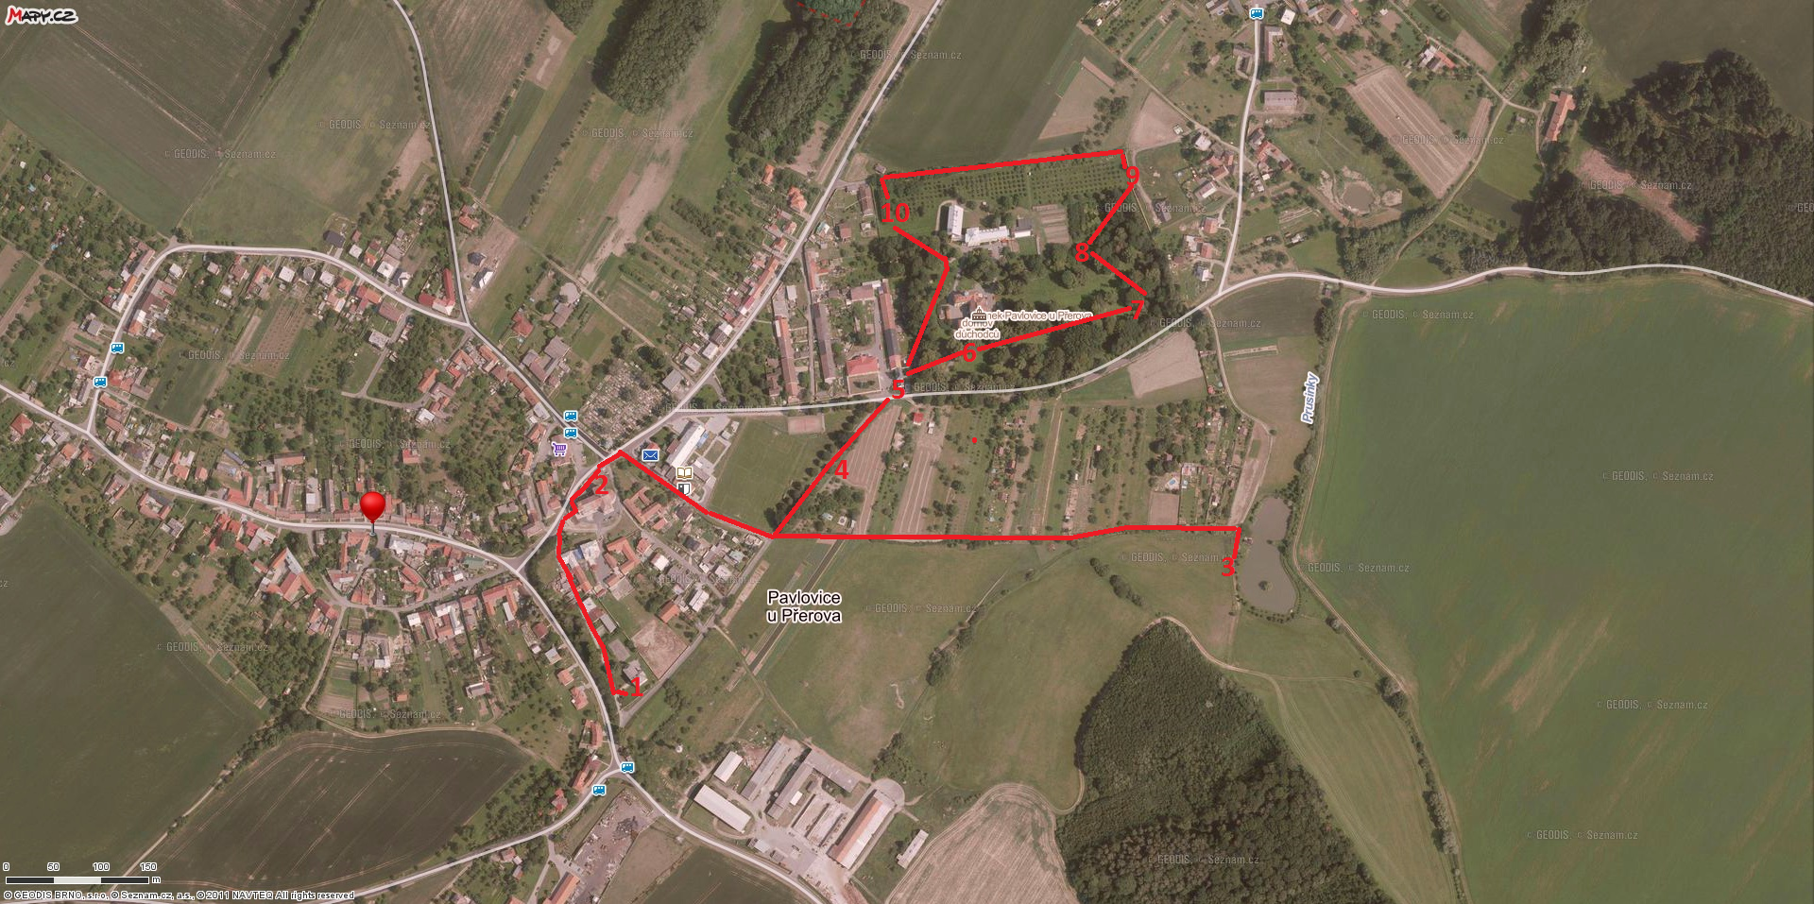
Obr. č. 15 Mapa obce Pavlovice u Přerova
Zdroj: (http://www.mapy.cz/letecka?x=17.5512889&y=49.4689709&z=12&source=muni&id=132)
  - OBSAH JEDNOTLIVÝCH ZASTAVENÍ STEZKY
Pro vypracování vybraných zastavení jsem si zvolila následující osnovu:
1/ Úvodní část se základními informacemi
V úvodní části se bude nacházet název zastavení, jeho zaměření, cíl, časová dotace, pomůcky potřebné pro realizaci aktivit a úkolů.
2/ Popis zastavení
V této části bude charakterizováno prostředí a sděleny všechny důležité informace, které by si žáci měli zapamatovat a které jsou nezbytné pro správné vyplnění pracovních listů.
3/ Pracovní listy
Součástí každého zastavení bude pracovní list. Všechny pracovní listy dostanou žáci na počátku naučné stezky a na základě informací je budou vyplňovat. Na konci pak budou listy zkontrolovány a ohodnoceny. Archy žákům zůstanou pro možné opakování a procvičování.

  - PŘÍPRAVA ŽÁKŮ A UČITELE NA NÁVŠTĚVU NAUČNÉ STEZKY ALFRÉDA SKENEHO
Před realizací výukového programu naučné stezky je třeba provést kvalitní přípravu jak učitele, tak žáků. Předchozí příprava zaručí bezproblémový chod exkurze a předejde tak případným problémům, například z důvodu chybějících pomůcek nebo materiálu.
Úkoly pro učitele:
- zajistit organizaci – potřebný doprovod podle počtu dětí, zajistit bezpečnost, poučení o bezpečnosti zapsat do třídní knihy, zajistit si lékárničku
- informovat rodiče o místě, času a průběhu exkurze
- seznámit žáky s náplní a cílem naučné stezky
- seznámit žáky s chováním na silnici a v přírodě
- sdělit žákům, popřípadě zapsat, co si vzít s sebou, zejména upozornit na možnost špatného počasí
- zajistit pomůcky a materiál potřebné k exkurzi
- v případě realizace programu v učebně zajistit učebnu s dataprojektorem a projekčním plátnem.
Úkoly pro žáky:
- zajistit si materiální vybavení na cestu – vhodnou obuv, vhodné oblečení, pláštěnku nebo deštník
- psací potřeby
- dobrou náladu

7. ZASTAVENÍ NAUČNÉ STEZKY ALFRÉDA SKENEHO
PRVNÍ ZASTAVENÍ - POZNÁVÁME NAŠÍ OBEC
Cíle :
- seznámit žáky se základními geografickými údaji o obci a s nejvýznamnějšími stavbami
- obeznámit se s historií a současností obce
Zaměření:
- geografie
- historie
- architektura
Časová dotace:
- 35 minut
Pomůcky:
- mapa obce
- pracovní listy
- psací potřeby
- kompas

Charakteristika zastavení:
Obec Pavlovice u Přerova leží 10 km východně od Přerova, na rozhraní Hané a Valašska, v území, které se nazývá Záhoří, v nadmořské výšce 300 m. Území obce se nachází v rozmezí 240 m n. m. od Radslavic až po 347 m n. m. výšiny směrem na Lhotu. Katastr obce Pavlovice u Přerova se rozkládá na 815 ha a skládá se ze dvou samostatných katastrálních území: Pavlovice u Přerova a Prusínky. Na území náležejícím obci se nacházejí dva lesy – Pálenina a Záhoří a jeden rybník – Panský.
První písemný záznam o obci Pavlovice je z roku 1349. Píše se v něm o bratrech Smilovi a Protivcovi, příslušnících zemského rodu, který se psal z Pavlovic. Od roku 1376 patřili Pavlovice mocnému rodu z Kokor, z jejich rukou přešel majetek r. 1446 na Pavlovské z Vitbachu. V roce 1576 získali Pavlovice Kanečtí z Jemničky a připojili obec k panství Dřevohostickému. V roce 1850 se staly Pavlovice samostatnou obcí a od roku 1915 mají název Pavlovice u Přerova. V roce 1960 se místní částí Pavlovic stala obec Prusínky. K nejvýznamnějším osobnostem Pavlovic patřili kněz J. J. I. Středovský, který se svým dílem zapsal do české historiografie, a průmyslník a velkostatkář baron Alfréd Skene, který se zasloužil o rozvoj obce. Mezi nejvýznamnější historické památky a dominanty obce patří kostel sv. Jiljí s náhrobky Pavlovských z Vitbachu, pěr barokních soch v obci a zámek rodiny Skenů, který nyní slouží jako domov pro seniory.
K základní vybavenosti obce patří Základní škola a mateřská škola Pavlovice u Přerova, která se stala významnou vzdělávací i výchovnou institucí mládeže nejen obce samé, ale i z okolních vesnic. Zdejší učitelé byli a jsou důležitými regionálními kulturními činiteli.
Ve vlastnictví obce je dále kulturní dům a obecní knihovna s připojením na internet. V obci je zřízena ordinace praktického, zubního a dětského lékaře, pošta, prodejna COOP, pohostinství v kulturním domě a Alfa bar. V současnosti žije v obci 780 obyvatel, z čehož je 120 klientů v domově pro seniory. Dominantou obce je kostel s. Jiljí, náves s místním hřbitovem, budovou pošty a kulturním domem. Obec má vlastní znak a prapor. V obci působí Sbor dobrovolných hasičů, fotbalový klub TJ Sokol, Myslivecké sdružení Mezilesí, Rybářský spolek Duhová šupina, Sdružení rodičů při Základní škole a mateřské škole Pavlovice a Centrum pro rodinu Ráj. Obec žije bohatým kulturním životem. Pořádá Myslivecký ples, Sousedský ples, Dětské šibřinky, v rámci masopustních slavností Vodění medvěda, vánoční koncerty, vítání občánků, setkání se seniory, přivítání prvňáčků a rozloučení s žáky devátých ročníků ZŠ, Kácení máje, Slivkošt a nespočet dalších akcí pro děti a dospělé, na kterých se podílí všechny složky. Pavlovice u Přerova vešly do povědomí organizováním tzv. Hudebních Pavlovic. Jedná se o setkání mladých hudebníků Olomouckého kraje, v roce 2014 se konalo již 25. setkání. V rámci sportovních akcí je v obci pořádán Tenisový turnaj o pohár starosty obce, Turnaje v malé kopané, Rybářské závody, Cyklistické závody.
V katastru obce provozuje svou činnost Zemědělské družstvo Agras a. s. Želatovice, Modit s. r. o. (likvidace kovového odpadu), Domov Alfréda Skeneho (domov pro seniory), Autoplyn Mánek a Pěstitelská pálenice (/ http://www.pavloviceuprerova.cz/).


Obr. č. 16 Znak obce Pavlovice u Přerova
Zdroj: (/ http://www.pavloviceuprerova.cz/)


Obr. č. 17, 18, 19, 20 Znak obce Hradčany; znak obce Šišma; znak obce Bezuchov; znak obce Radslavice
Zdroj: (http://cs.wikipedia.org/wiki/Hradčany(okres_Přerov); http://cs.wikipedia.org/wiki/Šišma;http://cs.wikipedia.org/wiki/Bezuchov;http://cs.wikipedia.org/wiki/Radslavice_(okres_Přerov)

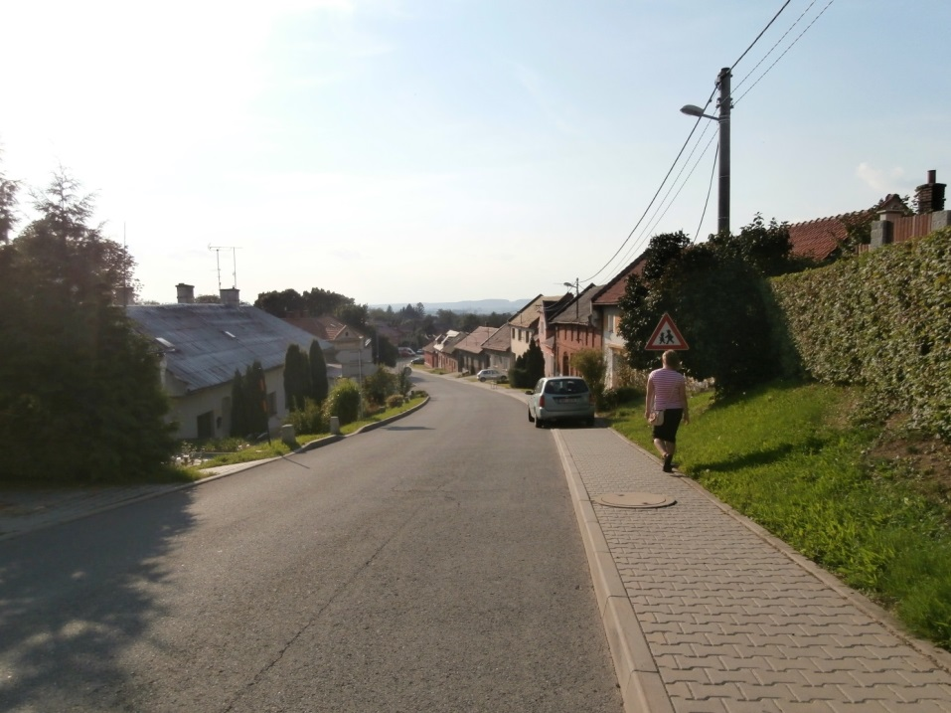
Obr. č. 21 Nejstarší část obce tzv. V úvalu
Zdroj: (foto autorka)

1/ POZNÁVÁME NAŠI OBEC PRACOVNÍ LIST
1/ Doplň správně do textu:
Obec Pavlovice u Přerova leží 10 km východně od ………., na rozhraní Hané a Valašska, v území, které se nazývá …………, v nadmořské výšce …….. m n. m. Katastr obce Pavlovice u Přerova se skládá ze dvou samostatných katastrálních území: ………………….. a …………….. V katastru obce se nacházejí dva lesy – …………….. a ………….. a jeden rybník ……………...
První písemný záznam o obci Pavlovice je z roku 1349. Píše se v něm o bratrech ………….. a ……………, příslušnících zemského rodu, který se psal z Pavlovic.
Významnou dominantou obce je kostel zasvěcený sv………………………., a Domov ……………, kde jsou dnes ubytovaní senioři, a jehož park je volně přístupný.
2/ Vyber znak obce Pavlovice u Přerova


A B C D E
3/ Poznáš znaky dalších obcí v okolí:
a/………………………………………………. d/………………………………………….
b/………………………………………………. e/………………………………………….
c/……………………………………………….
4/ Pojmenuj část obce a její významnou památku :
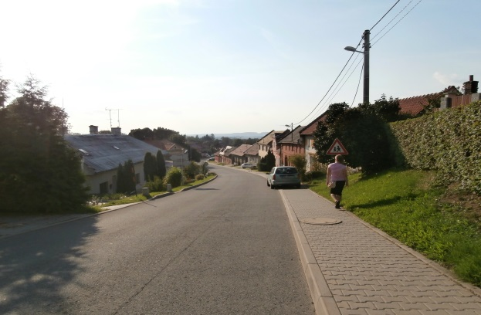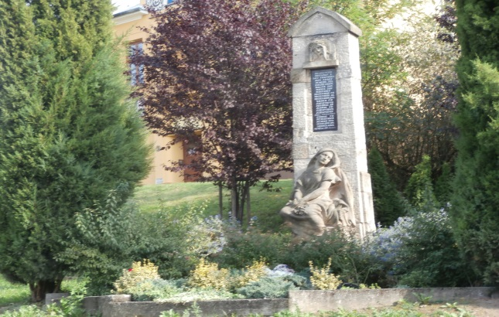

DRUHÉ ZASTAVENÍ - HISTORIE A SOUČASNOST MÍSTNÍHO KOSTELA
Cíle :
- seznámit žáky se základními údaji o nejstarší historické budově v obci a přilehlé stavbě fary
- obeznámit se současným využitím kostela a fary
Zaměření:
- historie
- architektura
Časová dotace:
- 35 minut
Pomůcky:
- mapa obce
- slepá mapa obce
- psací potřeby
- kompas

Charakteristika zastavení:
První zmínka o Pavlovickém kostele se váže k roku 1368, popřípadě k roku 1355, pokud bychom předpokládali, že kněz Pardus se ve svých spisech zmiňuje o našich Pavlovicích.
Nicméně Pavlovice byly od roku 1619 přifařeny 23 let k Oseku nad Bečvou. Poté od roku 1642 patřily 39 let k Dřevohosticím. Samostatnou farností se staly opět až roku 1681 a do jejich jurisdikce patřily tyto okolní obce, které sem spadají dodnes: Pavlovice u Přerova, Prusínky, Radslavice, Sušice, Tučín, Hradčany, Šišma. Až na Radslavice které si později vybudovali svůj vlastní moderní kostel. Zbudování a údržba kostela byly i na tehdejší dobu dost drahé, proto nemohla mít každá obec svůj kostel, ale v některých okolních obcích si občané vybudovali alespoň kapli, např. v Sušicích a Prusínkách.
Nejvýznamnějším farářem byl Jan Jiří Ignác Středovský. Hlasatel slovanské vzájemnosti, autor první tištěné Obrany jazyka českého a historik Moravy.
Dále se zapsali významně do naší historie, například farář Kryštof Mandák, který nechal postavit v letech 1780-1781 nový farní kostel. Tato sakrální stavba dlouhá 31 m a široká 10 m měla ve svém interiéru šest náhrobků, do dnešní doby se zachovaly tři, které jsou umístěny ve vstupní chodbě kostela.
V poslední čtvrtině 19. století byla poškozena statika kostela, příkop, který měl kostel odvodnit, ale nestačil, proto byl kostel strhnut a na jeho místě vystavěn nový.
Současný kostel byl postaven v letech 1885-1886 za faráře Josefa Vyhnánka a patronem stavby byl Alfréd Skene starší. Stavba byla vystavěna v pseudobarokním stylu. Z původního kostela zbyly pouze věž z roku 1555, klenba nad varhanami a část vnitřního vybavení.
Před pavlovickým kostelem se nacházejí 2 sochy z pískovce - sv. Jan Nepomucký (1727) a sv. Jan Sarkander (1733).
Za zmínku stojí přestavby místního hřbitova pod vedením Alfréda Skeneho z r. 1804. Alfréd Skene nechal vybudovat svůj vlastní hřbitov se čtyřmi hrobkami, který je ohraničen kamennou zídkou a železným plotem. V čele tohoto hřbitova je umístěn keltský kamenný kříž z pískovcového monolitu dovezeného z Anglie. Pod křížem je mramorová deska, na které je znak rodu Skenů a letopočet 1897(Lapáček, Hýbl, Pospíšil 1999).
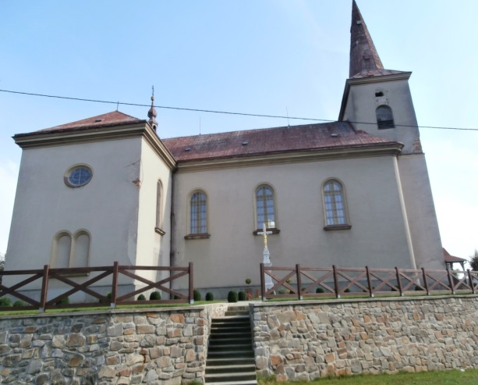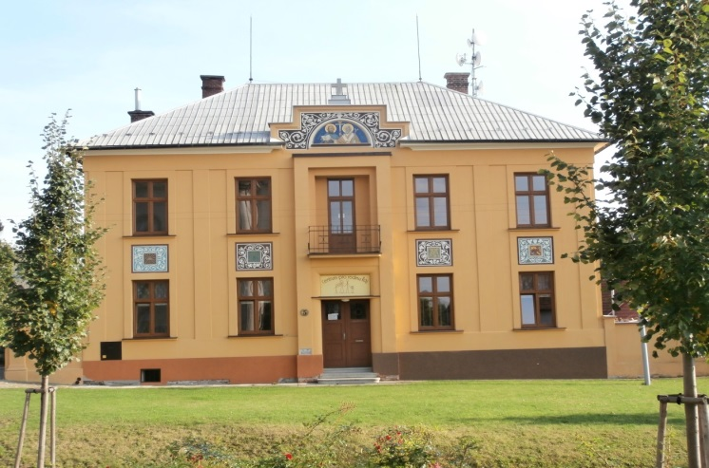
Obr. č. 22, 23 Kostel sv. Jiljí v Pavlovicích u Přerova, bývalá fara, dnes Mateřské centrum pro rodinu Ráj
Zdroj: (foto autorka)

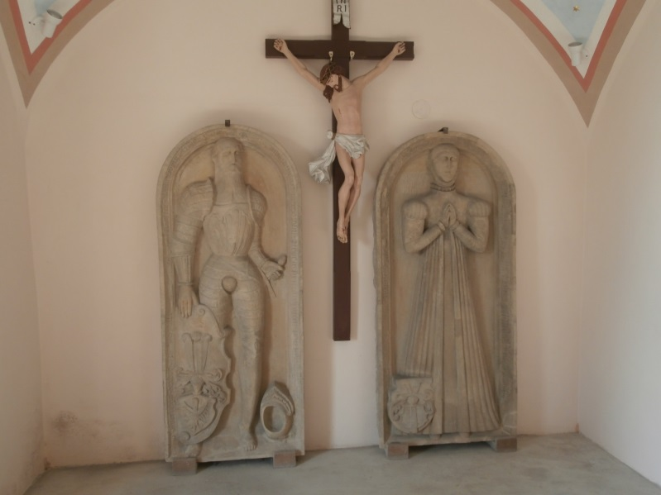

Obr. č. 24 Sochy Pavlovských z Vidbachu umístěné v předsálí kostela
Zdroj: (foto autorka)
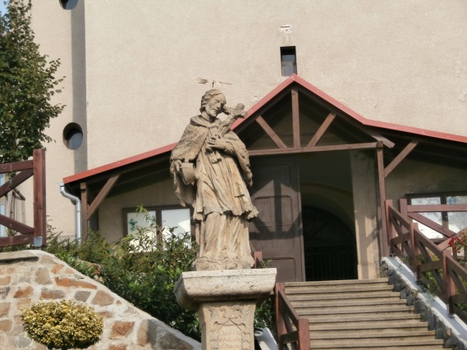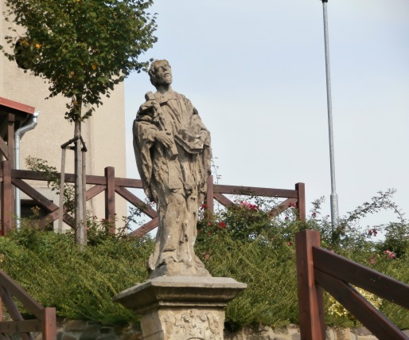
Obr. č. 25 Sochy před kostelem v Pavlovicích u Přerova, sv. Jan Nepomucký (1727) a sv. Jan Sarkander (1733).
Zdroj: (foto autorka)

2/HISTORIE A SOUČASNOST MÍSTNÍHO KOSTELA PRACOVNÍ LIST
1/ Doplň správně do textu:
První zmínka o kostele v Pavlovicích u Přerova se váže k roku ………., popřípadě k roku 1355, pokud bychom předpokládali, že kněz …………. mluví ve svých spisech o našich Pavlovicích. Nejvýznamnějším kazatelem v kostele sv………………. byl ……………….. Hlasatel slovanské vzájemnosti, autor první tištěné ………………………. a historik Moravy. Současný kostel byl postaven v letech 1885-1886 za faráře ……………… a patronem stavby byl ……………………… starší.
Stavba byla vystavěna v …………………. Z původního kostela zbyly pouze ………….. z roku 1555, ………………………………… a část vnitřního vybavení.
Před pavlovickým kostelem se nacházejí 2 sochy z pískovce sv. ……………………. -1727 a sv. ………………………..- 1733. V současnosti se uvnitř kostela nacházejí náhrobky ……………………….z Vidbachu.
2/ Podle fotografie kostela urči, jaký tvar má budova kostela……………………………………., podle kompasu urči na kterou světovou stranu je směřován oltář v kostele………………………………
3/ Zjisti, kde se nalézá budova fary………………………………… a k jakým účelům dnes slouží…………………………….
4/ Do slepé mapy zakresli kostel, faru, školu a Domov Alfréda Skeneho.
5/ Fotografie kostela a fary.
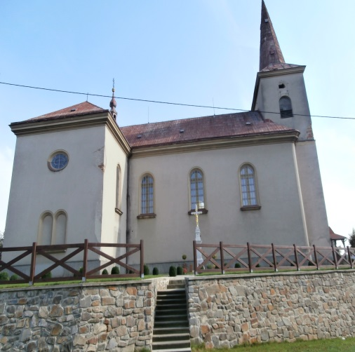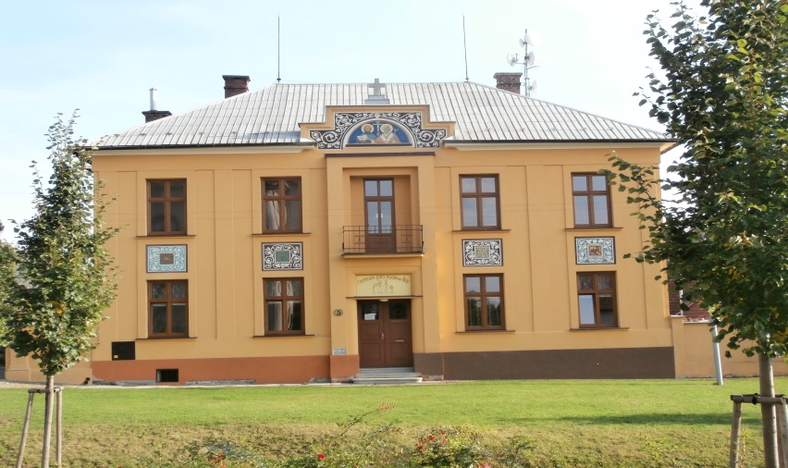

TŘETÍ ZASTAVENÍ - RYBNÍKY A RYBNÍKAŘENÍ ANEB PRO KOHO JE RYBNÍK DOMOVEM
Cíle :
- vysvětlení proč jsou rybníky budovány a objasnění jejich významu
- seznámení s přirozenou faunou a flórou v rybníku a jeho okolí
Zaměření:
- zoologie
- botanika
- ekologie
Časová dotace:
- 35 minut
Pomůcky:
- klíče a atlasy k určování rostlin a živočichů
- psací potřeby
- pracovní listy pro žáky
Charakteristika zastavení:
Rybníky jsou výsledkem lidské práce a činnosti, jsou budovány z mnoha důvodů. Někde jsou zdrojem pitné vody, jinde slouží k chovu ryb a k rybolovu, někde pro relaxaci člověka. Hlavní funkcí Panského rybníka v Pavlovicích u Přerova je chov ryb a rybolov viz. obr. č.25. Na jaře každoročně místní sdružení Duhová šupina pořádá závody v rybaření.
Mezi hlavní významy rybníka patří:
- význam biologický – je domovem celé řady rostlin a živočichů
- slouží jako napajedlo pro lesní zvěř
- zlepšuje kvalitu ovzduší
- má estetický a krajinotvorný význam
V rybnících dochází často k takzvané eutrofizaci vod, která je způsobena nadměrným využíváním hnojiv, kdy se rybáři snaží zvýšit výnos ryb, které se živí planktonem. Hnojivo se také může dostávat do rybníka z okolních polí, protože rybník leží v nejnižším bodě krajiny.
Tento stav vede nejprve k přemnožení planktonu a poté k jeho odumírání, následkem toho je ve vodě nedostatek kyslíku hlavně u dna rybníka. Dochází k umírání ryb a dalších organismů žijících v rybníce.
Rybník je velmi zajímavý ekosystém. V rybníce a jeho okolí žije a roste celá řada organismů.
Rybník dělíme na oblast volné vody - pelagiál a dno - bentál. Příbřežní oblasti se nazývají litorál. Podle toho kde organismy žijí, je dělíme:
- bentos – organismy žijící na dně
- plankton – organismy žijící volně ve vodě
- nekton – organismy, které se aktivně pohybují v příbřežní oblasti
Mezi živočichy, kteří žijí, v Panském rybníce u dna patří larvy vážek, šídel a nitěnky. Součást planktonu tvoří larvy komárů, řasy, sinice, drobní korýši. Na vodní hladině rybníka potom můžeme spatřit chvostoskoky, vodoměrky, bruslařky. Z rostlin můžeme narazit na lekníny nebo okřehek.
Na březích se nacházejí zejména živočichové, kteří se živí vodními organismy, jako jsou červi, měkkýši, pavouci, hmyz, žáby, užovky, různé druhy vodního ptactva. Z žab se zde vyskytuje ropucha obecná, skokan hnědý, skokan zelený. Z ptáků můžeme zahlédnout kachnu divokou, nebo čápa bílého. Důležitou roli zastupují ryby. Ty jsou zde pravidelně vysazovány a loveny místními rybáři a jedná se konkrétně o kapra obecného, karase obecného, štiku obecnou, cejna obecného, plotici obecnou, ouklej obecnou, okouna říčního.
Důležitou roli hraje též údržba rybníka, o kterou se starají rybáři ze spolku Duhová šupina, kteří za posledních pár let provedli čištění břehových porostů rybníka, výsadbu nových porostů kolem rybníka, zbudovali lavičky apod.

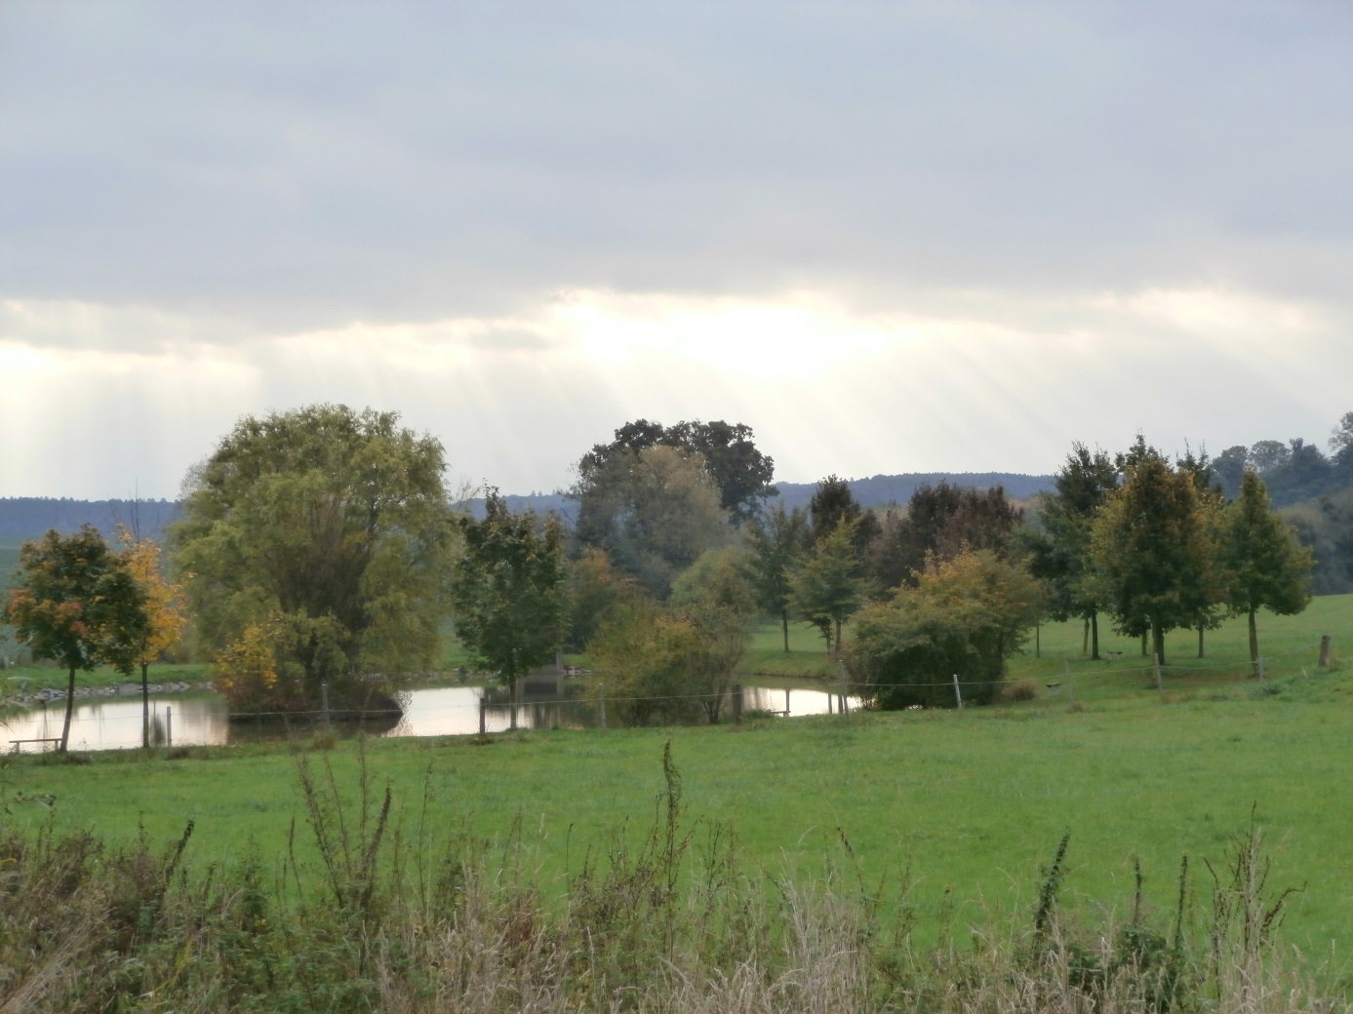
Obr. č. 25 Panský rybník
Zdroj: (foto autorka)


Obr. č. 26 Schéma kapra obecného
Zdroj: (http://www.predskolaci.cz/tag/kapr)
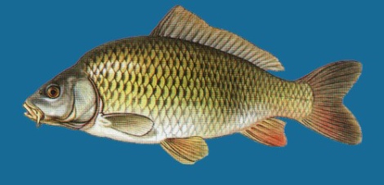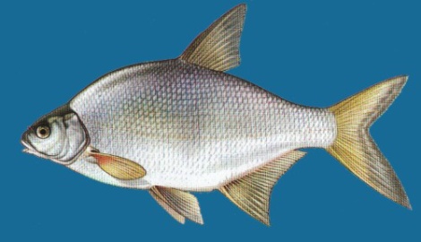
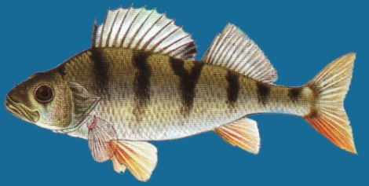
Obr. č. 27, 28, 29 kapr obecný (Cyprinus Carpio), cejn velký (Abramis brama), okoun říční
(Perca fluviatilis)
Zdroj: (http://www.trebonsko.cz)

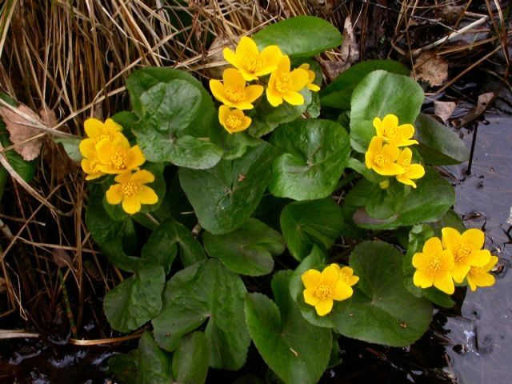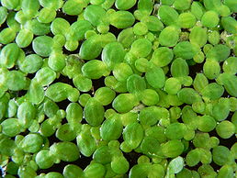
Obr. č. 30, 31 blatouch bahenní (Caltha palustris), okřehek menší (Lemna minor)
Zdroj:(http://www.wmap.cz/opk/vmp/ros/ros6681.htm; http://cs.wikipedia.org/wiki/Okřehek_menší)

3/RYBNÍKY A RYBNÍKAŘENÍ, ANEB PRACOVNÍ LIST
PRO KOHO JE RYBNÍK DOMOVEM
1/ Zalov v našem rybníce a vylov ryby, které tam žijí:
PAKR NEJC TIŠKA SARAK CETIPLO LEJOU NOUKO
2/ Popiš základní části kapra:

3/ Vyber luční rostliny L, rostliny rybníka R, živočichy rybníka Ž:
Olše lepkavá…., Srha říznačka…., Blatouch bahenní……, Vrba jíva….., Kapr obecný…..,
Vážka ploská……., Okoun říční……, Okřehek menší……, Kosatec žlutý…….
4/ Odpověz na otázky:
1/ Jak může člověk pozitivně ovlivnit rovnováhu a druhovou rozmanitost v rybníce:
a/ tzv. eutrofizací vod b/ vysazováním stromů a keřů kolem rybníka c/ vydlážděním dna
2/ Které rostliny žijí v rybníce:
a/ okřehek menší b/ vrba jíva c/ olše lepkavá d/ topol osika e/ závitka mnohokořenná

ČTVRTÉ ZASTAVENÍ - ALEJE A JEJICH VÝSADBA
Cíle :
- vysvětlení, proč jsou a byly aleje vytvářeny, a objasnění jejich významu
- seznámení s flórou aleje
Zaměření:
- zoologie
- botanika
- ekologie
- historie
Časová dotace:
- 35 minut
Pomůcky:
- klíče a atlasy k určování rostlin
- psací potřeby
- pracovní listy pro žáky
- dalekohled
Charakteristika zastavení:
Aleje byly vysazovány z mnoha důvodů, jsou důsledkem činnosti člověka v přírodě.
Význam alejí pro vzhled naší krajiny si často ani neuvědomujeme a bereme je jako samozřejmost. Stěží si ale dokážeme představit, jak razantně se krajina změní, když je vykácíme. Aleje neboli stromořadí jsou estetickým doplňkem krajiny.
Alej pochází z francouzského „aller“, tedy „jíti“, synonymum je také cesta a k ní neodmyslitelně patří stromořadí. Z dnešního krajinářského pohledu se jedná spíše o stejnověký porost, jsou to dvě souvislé řady stromů podél komunikace.
Vznik alejí sahá do dávné minulosti. Nastává zhruba od renesance, kdy k nám přichází celkové komponování krajiny, které se potom rozvíjí především v období baroka. Baroko je vrcholným obdobím alejí. V té době měly i svůj význam duchovní, celá krajina byla koncipována jako obraz Boží, to znamená, že co bylo na nebesích bylo i na zemi. Aleje plnily i funkci estetickou, kdy šlechtické či církevní aleje spojovaly významné body v krajině, ať už to byl klášter, kostel nebo panské sídlo. Pak vznikly i další aleje typu selských alejí, většinou tvořené ovocnými dřevinami, které měly spíše hospodářský význam. Vývoj alejí samozřejmě pokračoval dál. S rozvojem topografie měly význam orientační, sloužily třeba i vojskům pohybujícím se v krajině. Císařsko-královské cesty byly osazovány topoly. V 19. století existoval císařský výnos, kdy bylo nutné mít na této silnici spon mezi stromy asi 8 metrů – takže aleje byly někdy dokonce zákonem požadovány.
Kromě estetické funkce dlouhověkých šlechtických alejí sloužily mnohé aleje i k obživě. Každý sedlák chtěl využít z půdu na maximum, takže i cesty doplňoval ovocnými dřevinami. Zajímavé je, že ovocné aleje byly významné i z vojenských důvodů. Jak je známo, manévry se rozpouštěly před zimou a na podzim zrálo ovoce, vojáci tedy měli právo se z těchto stromů najíst, tj. načesat si ovoce pro vlastní potřebu, než dorazí do své obce či vesnice. Ale ovocná stromořadí, byť je dnes struktura zemědělství úplně jiná, mají obrovský význam i současnosti, v době, kdy ztrácíme kvalitu půdy, například polovina zemědělské půdy v České republice je ohrožena erozí. Té brání dřeviny obecně, ať už jsou to ovocné dřeviny, meze nebo okraje lesa.
I dnes můžeme pozorovat renesanci alejí v tom smyslu, že si začínáme uvědomovat jejich funkce a praktický význam pro standardní středoevropskou zemědělskou krajinu.
Aleje mají určitě význam z hlediska ochrany druhů – slouží jako útočiště hmyzu, ptáků, jako větrolamy. Existují ještě nějaké jejich další funkce?
Funkcí alejí je mnoho. Je to biotop pro různé druhy organismů, rozkládající se dřevo může být i domovem velmi vzácných druhů. Jako větrolam v zemědělské krajině skutečně brání větrné erozi, která je v našem prostředí významná, vítr z obnažených lánů odnáší ty nejjemnější částice, tu nejúrodnější část půdy a ztráty jsou veliké. Dále je to funkce klimatizační. Každý zdravý strom je schopen v případě, že má dostatek vody, aktivně v létě vodu odpařovat. Funkce klimatizační se potom neprojevuje jen na mikroklimatu, ale na celém klimatu krajiny, podle principu - nad chladnými povrchy se sráží voda, strom zvlhčuje vzduch ve svém okolí (http://www.rozhlas.cz/priroda/rostliny_houby/_zprava/aleje-mizi-z-ceske-krajiny-podari-se-nam-je-zachovat--991085).
Alej v Pavlovicích u Přerova se skládá převážně z jírovce maďalu, vyskytuje se zde též lípa srdčitá, javor mléč, buk lesní (varieta atropurpurea). Z jírovcové aleje byly v minulých pěti letech vykáceny některé staré a poškozené stromy, ale byly před třemi roky nahrazeny mladými jírovci. Zdejší alej nechal vysázet Alfréd Skene starší jako příjezdovou cestu ke svému sídlu, tzn. byla to panská alej.
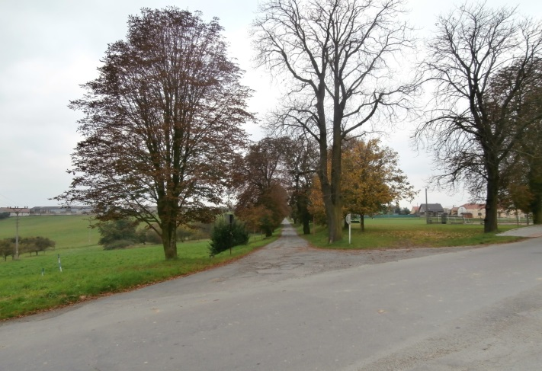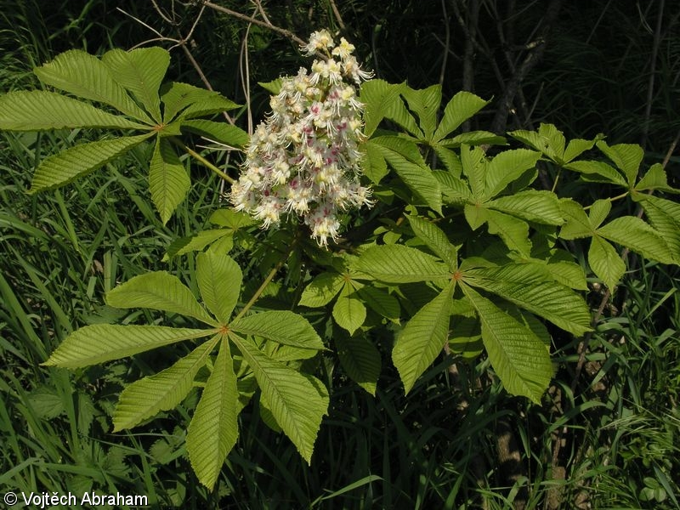

Obr. č. 32,33 Alej v Pavlovicích u Přerova, jírovec maďal (Aesculus hippocastanum) (“koňský kaštan”)
zdroj:(foto autor; http://www.botanickafotogalerie.cz )

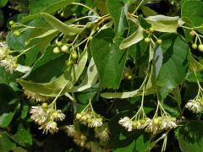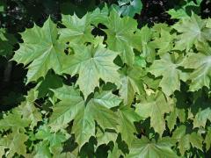
Obr. č. 34, 35 lípa srdčitá (Tilia cordata Mill.), javor mléč (Acer platanoides)
Zdroj: ( http://www.e-herbar.net/main.php; http://www.e-herbar.net/main.php)

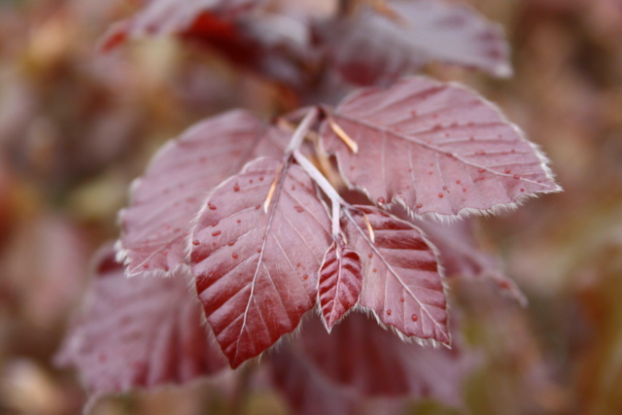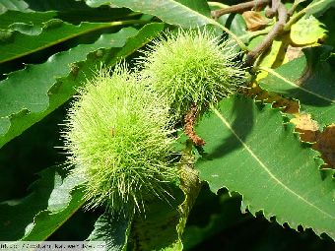
Obr. č. 36, 37 buk lesní červený ( fagus sylvatika f. Purpurea), kaštanovník jedlý (Castanea sativa)
Zdroj: ( http://www.e-herbar.net/main.php; http://botanika.wendys.cz/kytky/K606.php)

4/ALEJE A JEJICH VÝSADBA PRACOVNÍ LIST
1/ Které stromy v ČR jsou používány pro výsadbu alejí:
vecrijí ďamal, píla táčisrd, čélm rovaj, kmrs pilýtez, its venýčer, ansaj tezlýpi
2/ K jakým účelům aleje sloužily a slouží:
1/ a/ jako krmení pro srny v zimě
b/ jako spojnice důležitých míst v krajině
c/ jako důležitý krajinný prvek, plní estetickou funkci
d/ jsou naprosto k ničemu, pokácet

2/ Jaký typ aleje máme v Pavlovicích u Přerova:
a/ větrolam
b/ panská alej
c/ císařsko – královská cesta

3/ Které historické období bylo na aleje nejplodnější:
a/ klasicismus
b/ baroko
c/ gotika

4/ Jírovec maďal, strom převládající v Pavlovské aleji je:
a/ domácí
b/ zdomácnělý, pochází z Balkánu
c/ exotický, pochází z Ameriky
3/ Doplň:
Jírovec ……….. nebo také …………. koňský je statný opadavý listnatý strom.
Dorůstá výšky až 25 metrů s kulovitou, mohutnou korunou a ………. o průměru kolem 2 m. Kvete v ……………..Květy jsou uspořádány ve vzpřímených, hustých, bohatých až 30 cm dlouhých ………... Korunní lístky jsou zbarveny bíle se žlutými a červenými skvrnami. Na okraji jsou zprohýbané a brvité………… jsou velké a lepkavé. Listy jsou ………., dlanitě …………….. pěti až ……….., dlouze řapíkaté. Plod je až 6 cm velká, ostnitá, světle zelená ………. s 1 až 3 tmavě hnědými semeny známými jako …………
4/ Odpověz na otázku
Které druhy ptáků mohu spatřit v aleji? Utiš se, pozoruj a napiš:

PÁTÉ ZASTAVENÍ - HISTORIE A SOUČASNOST DOMOVA ALFRÉDA SKENEHO
Cíle :
- seznámení se s významnou osobností obce
- dnešní využití budov
Zaměření:
- historie
- současnost
Časová dotace:
- 35 minut
Pomůcky:
- psací potřeby
- pracovní listy pro žáky
Charakteristika zastavení:
Jde o starý skotský šlechtický rod počínající ve 14. století Robertem de Skene. V 18. století žil v Německu a později také v Belgii. Rodová linie, jejíž členové zakotvili v Pavlovicích u Přerova, počíná Alfredem Skene, který se narodil 16.5.1815 v belgickém Vervies. V roce 1830 se rodina přestěhovala do Brna, kde mladý Skene vstoupil do 4. pluku chevan-léger a sloužil u něj do roku 1847. V roce 1855 zakládá továrnu na sukno v Alexandrovicích u Ivančic a přerušuje vojenskou kariéru. V roce 1866 se stěhuje do Vídně, v roce 1870 staví u Vídně továrnu na vojenskou výstroj. V dalších letech se zapojuje do politického života ve Vídni i na Moravě. V roce 1859 staví první moravský cukrovar v Přerově. Alfréd Skene umírá roku 1877 a zanechává po sobě 2 syny. My půjdeme ve šlépějích syna Alfréda, který po dětství v Brně, absolutoriu škol ve Vídni a Curychu se v roce 1869 vrací do cukrovaru do Přerova, kde se následně žení se svou sestřenicí Marií Skene. Dne 3. 3. 1909 obdržel Alfréd Skene dopis od tehdejšího ministra vnitra, kde se mu uděluje titul Svobodný pán a v té době vlastnil - přerovský cukrovar, velkostatek v Pavlovicích, dva domy ve Vídni. Tady první zmínka o velkostatku v Pavlovicích. Mezi lety 1905 – 1913 všechny své pracovní aktivity přesouvá do Přerova, kde podporuje přerovské gymnázium a chudé žáky z Přerova a Pavlovic. Firma bratří Skenů koupila dvůr v Pavlovicích s příslušnými parcelami v Prusínkách, Hradčanech o celkové výměře 311 ha a 63 arů. V roce 1880 nechává stavět silnici Pavlovice – Tučín – Přerov, aby měl snadnější přístup k Přerovu.
Roku 1880 – 1890 začala přestavba starého a výstavba nového dvora. Skene si vybral pozemek mezi Pavlovicemi a Prusínkami. Stavbu realizovali vídeňští artchitekti Fellner a Helmer, stavěli mimo jiné Mahenovo divadlo v Brně. Do zámku se rodina nastěhovala 10.5.1898.
Kolem zámku byl založen velký park, jehož dnešní rozloha činí 6,15 ha.
Alfred Skene cestoval po světě a navštívil mnoho zemí, což se projevilo na složení flóry v jeho parku v Pavlovicích. Z vysázených dřevin jsou to různé druhy smrků a borovic, tisovce dvouřadé, tsugy kanadské, jedle kavkazké, jalovce, javory, javor francouzský, převislou formu habru.
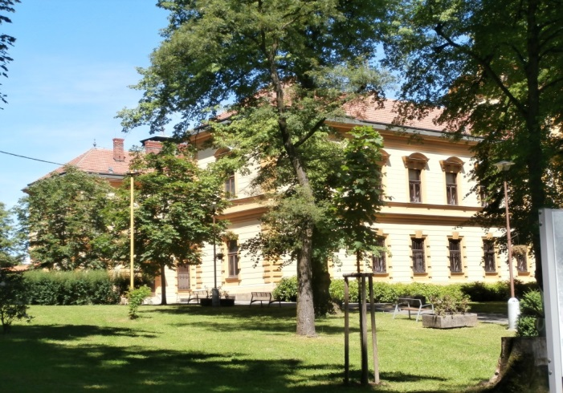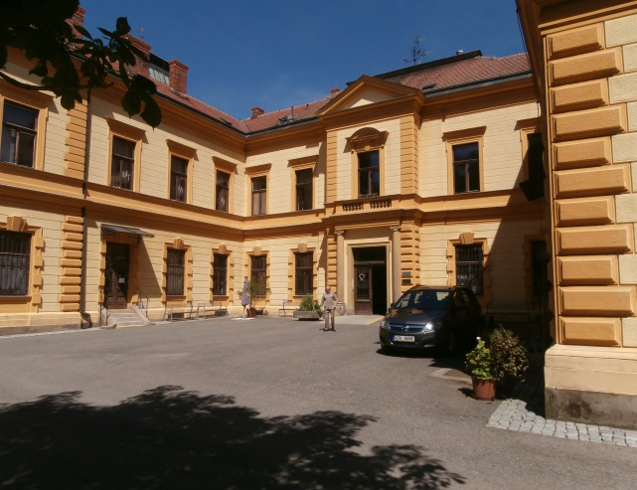
Obr. č. 38, 39 Domov Alfréda Skeneho
Zdroj: (foto autorka)

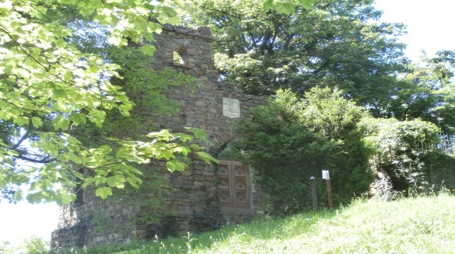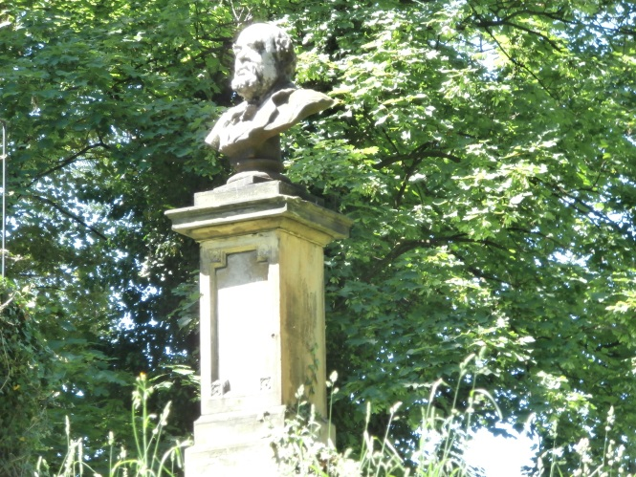
Obr. č. 40,41 Zřícenina hradu v Parku Alfréda Skeneho, busta Dr. barona Alfréda Skeneho
Zdroj: (foto autorka)

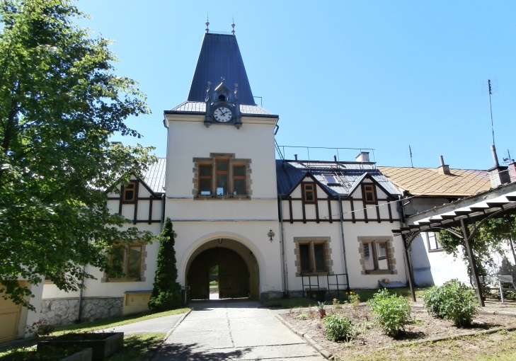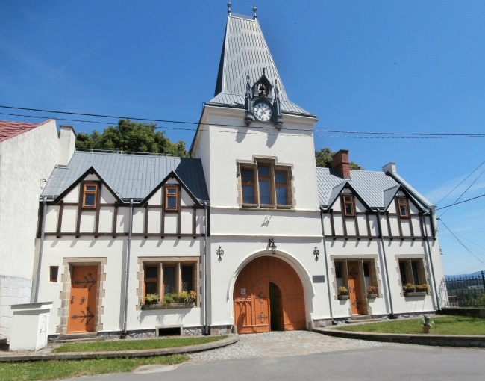
Obr. č. 42 Vstupní brána do Domova a parku Afréda Skeneho, pohled z parku, pohled z ulice
Zdroj: (foto autor)

5/HISTORIE A SOUČASNOST PRACOVNÍ LIST
DOMOVA ALFRÉDA SKENEHO
1/ Odkud pochází rod Skene:
a/ je to starý český rod
b/ tento rod pochází z Rakouska
c/ z Belgie a Německa
2/ Vypiš, ve kterých českých městech a vesnicích rod Skene působil:
-------------------------, ----------------------------, -----------------------------------,
3/ Doplň:
Roku 1880 – 1890 začala přestavba ………………………. …………………. a výstavba nového dvora. …………………… si vybral pozemek mezi Pavlovicemi a Prusínkami. Stavbu realizovali 2 vídenští artchitekti ………………… a ……………………, stavěli mimo jiné Mahenovo divadlo v Brně. Do zámku se rodina nastěhovala 10.5………………….

4/ Odpověz na otázku:
Jaká je rozloha dnešního areálu Domova Alfréda Skeneho. …………………………………
Kde v obci bychom hledali hrobku Alfréda Skeneho ………………………………………..
Které druhy dřevin nechal vysázet baron Skene do parku svého sídla ………………………………………………………………………………………………………………………………………………………………………………………………………………………………………………………………………………………………………
Co odděluje park od místní silnice, pokus se schematicky načrtnout park.

ŠESTÉ ZASTAVENÍ - ROSTLINY V PARKU
Cíle :
- poznávání a určování rostlin v parku Alfréda Skeneho
- seznámení se s florou parku
Zaměření:
- botanika
- ekologie
- historie
Časová dotace:
- 35 minut
Pomůcky:
- klíče a atlasy k určování rostlin
- psací potřeby
- pracovní listy pro žáky
Charakteristika zastavení:
Složení vegetačního krytu je závislé na klimatických poměrech a podloží v regionu. Pavlovice u Přerova náleží k Hranickému bioregionu, fytogeografické jednotce podhorské květeny moravských Karpat, tzv. mezofytiku. Vyskytují se zde převážně dubohabrové lesy. V okolí vod se mohou vyskytovat lužní lesy a nivní louky. V náhradní přirozené vegetaci rostou fragmentárně polosuchobytná společenstva. Flóra je zde bohatá a tvořená obecnými druhy rozšířenými ve východní části republiky, včetně karpatských migrantů (Hanák 2001).
Charakteristika flóry v Pavlovicích u Přerova a okolí
Na území katastru Pavlovic u Přerova najdeme louky, lesy, ornou půdu a na tyto ekosystémy navazuje vegetace. Květena je zde rozmanitá a pestrá ale i značně komplikovaná. Rostlinstvo zde neroste náhodně, ale tvoří společenstva, která jsou závislá na okolních vlivech jak živé tak neživé přírody. Jde o vodu, půdu, světlo, teplo, svah, rovinu, reliéf a částečně i o zásahy člověka do přírody. Tyto vlivy přirozeně ovlivňují a mění rostlinstvo (Peterka 1994).
Konkrétní zastoupení flóry v parku Alfréda Skeneho
Ze stromů jsou zde hojně zastoupeny jedle bělokorá (Abies alba), smrk ztepilý (Picea abies), borovice vejmutovka (Pinus strobus), borovice černá (Pinus nigra), buk lesní (Fagus sylvatika), habr obecný (Carpinus betulus ), líska turecká (Corylus colurna), lípa srdčitá (Tilia cordata), vrba obecná (Salix caprea), vrba bílá (Salix alba), javor francouzký (Acer monspessulanum), javor klen (Acer pseudoplatanus), javor mléč (Acer platanoides), jinan dvoulaločný (Gingo biloba), dub letní (Quercus robu), dub pýřitý (Quercus pubescens), jírovec maďal (Aesculus hippocastanum).
Z keřů můžete v parku najít jalovec obecný (Juniperus communis), tis červený (Taxus baccata), zerav západní (Thuja occidentalis ), zerav východní (Thuja orientalis), dřín obecný (Cornus mas), svída krvavá (Cornus sanguinea), ptačí zob obecný (Ligustrum vulgare), zimolez tatarský (Lonicera tatarica), pamelník bílý (Symphoricarpos albus), brslen evropský (Euonymus europaeus), pustoryl věncový (Philadelphus coronarius), tušalaj chlupatý (Viburnum lantana), kalina obecná (Viburnum opulus), hloh obecný (Crataegus leavigata), břečtan popínavý (Hedera helix). (Hecker 2012; autorka)
Z bylin bychom se zde mohli setkat s těmito druhy, kvetoucími podle toho v jakém ročním období park navštívíme kokoška pastuší tobolka (Capsella bursa-pastoris), penízek rolní (Thlaspi arvense), ptačinec žabinec (Stellaria media), knotovka bílá (Silene alba), sasanka hajní (Anemone nemorosa), jahodník obecný (Fragaria vesca), štavel kyselý (Oxalis acetosella), česnek medvědí (Allium ursinum), kokořík mnohokvětý (Polygonatum multiflorum), bledule jarní (Leucojum vernum), hluchavka bílá (Lamium album), vlaštovičník větší (Chelidonium majus), pryskyřník plazivý (Ranunculus repens), prvosenka jarní (Primula veris), křivatec žlutý (Gagea lutea), podběl lékařský (Tussilago farfara), pampeliška podzimní (Leotodon autumnalis), smetanka lékařská (Taxacum officinale), kakost krvavý (Geranium sanguineum), jaterník podléška (Hepatica nobilis), barvínek menší (Vinca minor), pomněnka bahenní (Myosotis palustris), plícník lékařský (Pulmonaria officinalis), zvonek rozkladitý (Campanula patula), violka vonná (Viola odorata), čekanka obecná (Cichorium intybus), kopřiva dvoudomá (Urtica dioca), kontryhel obecný (Alchemilla velgaris), jitrocel kopinatý (Plantago lanceolata) (Seidel 2012; autorka).
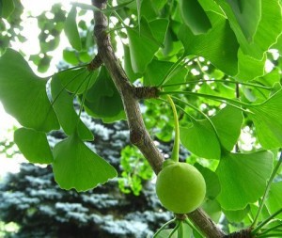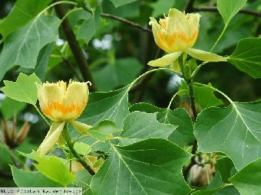
Obr. č. 43, 44 jinan dvoulaločný (Gingo biloba), liliovník tulipánokvětý (Liriodendron tulipifera
Zdroj: (http://www.spektrumzdravi.cz/jinan-dvoulalocny-ginkgo-biloba; http://botanika.wendys.cz/kytky/K506.php)
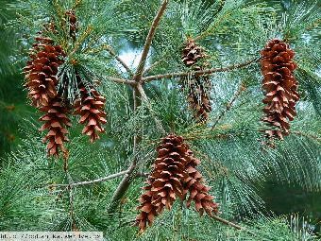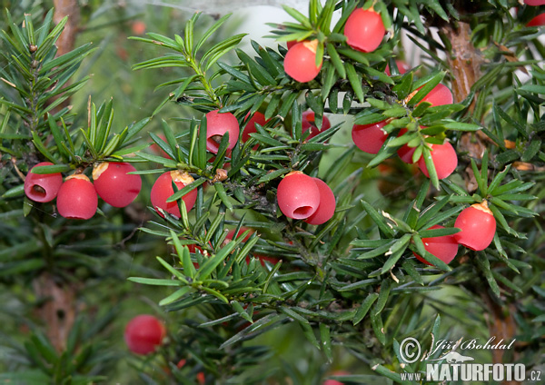
Obr. č. 45, 46 borovice vejmutovka (Pinus strobus), tis červený (Taxus baccata)
Zdroj: (http://botanika.wendys.cz/kytky/K506.php; http://www.naturfoto.cz/tis-cerveny-fotografie-13727.html)
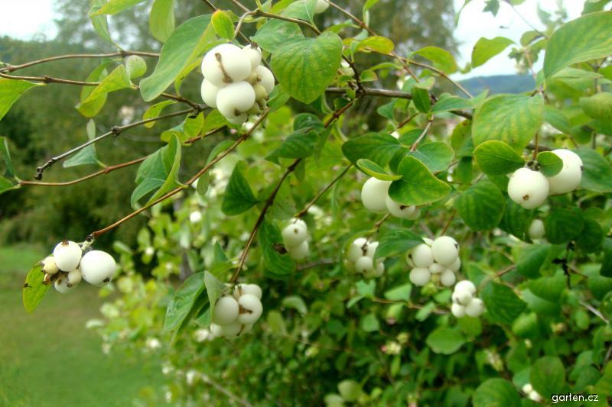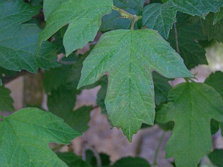
Obr. č. 47, 48 pamelník bílý (Symphoricarpos albus), kalina obecná (Viburnum opulus)
Zdroj: (http://www.garten.cz/foto/cz/25186/; http://www.garten.cz/a/cz/3741-viburnum-opulus-roseum-kalina-obecna)

6/ ROSTLINY V PARKU PRACOVNÍ LIST
1/ Které stromy můžeš vidět v parku - podtrhni
lísku tureckou jírovec maďal borovici černou javor klen vrbu smuteční
2/ Vyhledej stromy na obrázku a napiš jejich názvy.

3/ Vyhledej keře v parku a podle klíče urči jejich názvy:

3/ Doplň:
Když navštívím park brzy z jara, mohu spatřit krásně bílé květy……………..podsněžníku, bledule ……………. na mě vykoukne v probouzející se přírodě. A pokud zvednu hlavu nahoru, v tuto dobu už kvetou před olistěním …………………klen a ………………….mléč.
Když přijde březen, pod stromy lze vidět léčivý …………………. Lékařský a tenké lístky s pětičetnými žlutými květy ………. žlutého. Po stromech se v celém parku plazí liána…………………… ……………………. .
A když si počkám na správný čas, mohu ochutnat plody…………………. …………………..
, kterými jsou sladké červené drobné jahody.

SEDMÉ ZASTAVENÍ - PTÁCI V PARKU
Cíle :
- seznámit žáky se základními druhy ptactva
- pozorovat a poslouchat ptáky a naučit se je poznávat
Zaměření:
- zoologie
Časová dotace:
- 35 minut
Pomůcky:
- atlasy k poznávání ptactva
- pracovní listy
- psací potřeby
- dalekohled

Charakteristika zastavení:
Fauna na území Pavlovic u Přerova v rámci zoogeografického hlediska patří do oblasti palearktické, která pokrývá většinu Evropy. Právě na tomto území dochází ke styku prvků fauny jak západoevropské (hercynské), tak i východoevropské (karpatské). Rozhodujícím činitelem pro složení fauny bylo čtvrtohorní zalednění (glaciály). Skandinávský ledovec svým působením, tíhou a silou usmrtil vše, co mu stálo v cestě. Na území Moravy se zastavil v Moravské bráně. Doby ledové se několikrát opakovaly, v době meziledové, která je považována za dobu teplou, se zde nacházela teplomilná stepní zvířena. Nalezené kosti zvířat dokazují, že většina těchto zvířat zahynula ještě před příchodem člověka (Peterka 1994).
Ptáci jsou všude kolem nás, stačí se jen podívat z okna, projít se parkem nebo mezi poli. Dříve či později určitě nějakého zástupce z ptačí říše uslyšíte zpívat krásné písně, a když se budete dívat pozorně, zanedlouho ho také zahlédnete, jak poletuje třeba mezi stromy. Nezáleží přitom, jestli bydlíte v centru rušného velkoměsta nebo máte dům se zahradou na malé tiché vesnici. Ptáci zkrátka žijí s námi.
To ale neznamená, že by se jim vyhýbaly změny ve světě kolem nás. Například čápi na změny prostředí silně reagují. Ti bílí postupně opouštějí úrodné nížiny zaplavené zemědělskými chemickými přípravky a stěhují se výše do hor, což jim usnadňuje i změna klimatu. Naopak černí čápi se z dříve plachých lesních ptáků, které bylo těžké jen zahlédnout, stávají stále běžnějšími a nezřídka se s nimi setkáme i na potoce uprostřed vesnice. Kolik dalších druhů se ale nedokázalo těmto změnám přizpůsobit? Co pro ně proměny krajiny znamenají (http://www.parkrochus.cz/doc/285/)?
V parku Alfréda Skeneho a okolí můžeme spatřit tyto ptáky: káně lesní (Buteo buteo), poštolka obecná (Falco tinnunculus), bažant obecný (Phasianus colchicus), puštík obecný (Strix aluco), sojka obecná (Garrulus glandarius), hrdlička zahradní (Streptopelia decaocto), holub hřivnáč (Columba palumbus), dlask tlustozobý (Coccothraustes coccothraustes), mlynařík dlouhoocasý (Aegithalos caudatus), rehek zahradní (Phoenicurus phoenicurus), pěnice černohlavá (Sylvia atricapilla), budníček menší (Phylloscopus collybita), drozd zpěvný (Turdus philomelos), špaček obecný (Sturnus vulgaris), kavka obecná (Corvus monedula), vrabec domácí (Passer domesticus), rehek domácí (Phoenicurus ochruros), konipas bílý (Motacilla alba), drozd kvíčala (Turdus pilaris), havran polní (Corvus frugilegus), hýl obecný (Pyrrhula pyrrhula), kalous ušatý (Asio otus), brkoslav severní (Bombycilla garrulus), pěnkava jikavec (Fringilla montifringilla), čáp bílý (Ciconia ciconia), strnad obojkový (Emberiza aureola) (Černý 1980).
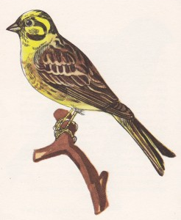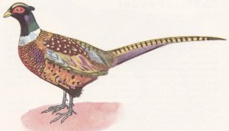
Obr. č. 49, 50 strnad obecný (Emberiza citrinella), bažant obecný (Phasianus colchicus),
Zdroj: (http://kaprum.cz/fauna/)

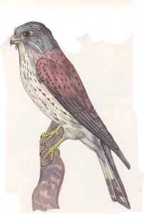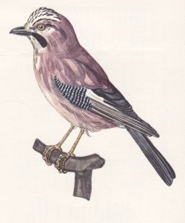
Obr. č. 51, 52 poštolka obecná (Falco tinnunculus), sojka obecná (Garrulus glandarius)
Zdroj: (http://kaprum.cz/fauna/)
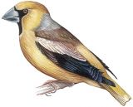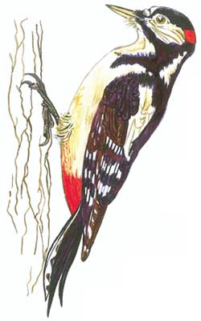
Obr. č. 53, 54 dlask tlustozobý (Coccothraustes coccothraustes), strakapoud velký (Dendrocopus major)
Zdroj: (http://leccos.com/index.php/clanky/dlask;
http://www.prazskestezky.cz/unet/unet09.html)
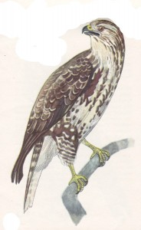
Obr. č. 55, 56 káně lesní (Buteo buteo), poštolka obecná (Falco tinnunculus)
Zdroj: (http://www.prazskestezky.cz/unet/unet09.html)
7/ PTÁCI V PARKU PRACOVNÍ LIST
1/ Které ptáky můžeš zahlédnout v parku, utiš se, vezmi si dalekohled a pozoruj.
………………….. ……………………… …………….. ……………………
2/Tvar zobáku ptáka a jeho typ potravy spolu úzce souvisí, podle vzoru vyplň tabulku.
Pták | Popis zobáku | Čím a jak se živí
Vzor: dlask tlustozobý | Krátký a silný | Louská tvrdá semena
strakapoud velký
káně lesní

3/ Doplň tajenku:

1
2
3
4
5
6
7
8
9
10

1/ Měkkozobý pták
2/ Hmyzožravec s bodlinami
3/ Černý pěvec, který k nám přilétá na zimu
4/ Pestře zbarvený šplhavec
5/ Obtížný hlodavec
6/ Ptáci, jejichž mláďata se krmí samy
7/ Čím krmíme ptáky v zimě
8/ Základní instinkt stěhovavých ptáků
9/ Náš nejznámější drobný pěvec, který skáče
10/ Bílá sova
Tajenka …………………………………………znamená hubení obtížných hlodavců nejčastěji potkanů.

OSMÉ ZASTAVENÍ - ŽIVOČICHOVÉ V PARKU
Cíle :
- seznámit žáky se základními druhy živočišstva
- pozorovat živočichy a naučit se je poznávat případě zařadit
Zaměření:
- zoologie
Časová dotace:
- 35 minut
Pomůcky:
- atlasy k poznávání živočichů
- pracovní listy
- psací potřeby
- dalekohled
Charakteristika zastavení:
Stejně jako na rostlinná, tak i na živočišná společenstva má vliv člověk. V době obdělávání polí, luk a pastvin tato činnost zasahuje do života většiny živočichů poměrně radikálně. Proto je fauna našeho parku je dost pestrá. Park je na škodu k živočišným druhům obklopen zdí. Ale za zdí parku je pestrý živočišný ruch. Zaměstnanci Domova Alfréda Skeneho provádějí v parku běžnou údržbu jako je sečení, sezonní údržbu keřů a stromů, která se provádí jen v případě potřeby. Navštěvována je převážně horní část parku, kam chodí či vyjíždějí příbuzní se svými seniory na procházky, a to převážně ve víkendové dny. Dolní a střední část parku je poměrně klidná a během týdne bez lidí. Z toho vyplývá, že je zde velký prostor pro život drobných živočichů.
Náš park obývají tito plazi: zmije obecná (Vipera berus), užovka obojková (Natrix natrix), užovka podplamatá (Natrix tessellata).
Obojživelníci ocasatí: ještěrka obecná (Lacerta agilis), ještěrka zelená (Lacerta viridis), ještěrka živorodá (Zootoca vivipara), slepýš křehký (Anguis fragilis).
Obojživelníci bezocasí: ropucha obecná (Bufo bufo), ropucha zelená (Bufo viridis), skokan zelený (Pelophylax esculentus), skokan hnědý (Rana temporaria), rosnička zelená (Hyla arborea)
Savci: veverka obecná (Sciurus vulgaris), plch lesní (Dryomys nitedula), myšice lesní (Apodemus flavicolis), netopýr stromový (Nyctalus leisleri), ježek západní (Erinaceus europaeus), lasice kolčava (Mustela nivalis), kuna lesní (Martes martes), krtek obecný (Talpa europea) a jistě mnozí další (Štastný 1998).
Náš park je také velmi bohatý na zástupce hmyzu: chroust obecný (Melolontha melolontha), chrobák hladký (Geotrupes vernalis), střevlík kožitý (Carabus coriaceus), tesařík čtveropásý (Leptura quadrifasciata), slunéčko sedmitečné (Coccinella septempunctata), slunéčko skvrnité (Psyllobora vigintiduopunctata), štítonoš zelený (Cassida viridis), nosatec lískový (Curculio nucum), lýkožrout smrkový (Ips typographus), škvor obecný (Forficula auricularia), kněžice zelená (Palomena viridissima), vroubenka červená (Corizus hyoscyami), ruměnice pospolná (Pyrrhocoris apterus), čmelák zemní (Bombus terrestris), vosa obecná (Vespula vulgaris).
Z motýlů jsou to otakárek fenyklový (Papilio machaon), otakárek ovocný (Iphiclides podalirius), babočka paví oko (Inachis io), babočka admirál (Vanessa atalanta), babočka kopřivová (Aglais urticae), žluťásek barvoměnný ( Colias myrmidone), bělásek zelný (Pieris brassicae), perleťovec kopřivový ( Brenthis ino), okáč prosíčkový (Aphantopus hyperantus) (Rietschel 2011).
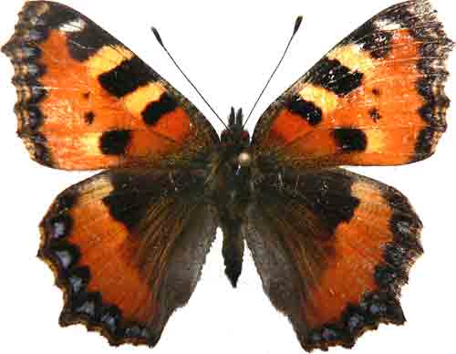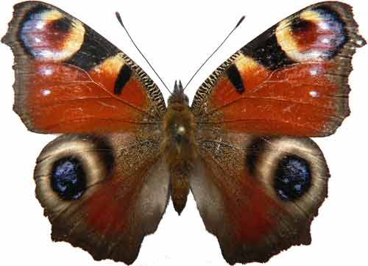
Obr. č. 57, 58 babočka kopřivová (Aglais urticae), babočka paví oko (Inachis io)
Zdroj: (http://motyli.net/nymphalidae.php?lepidoptera=aglais-urticae)

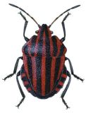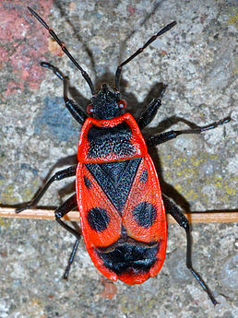
Obr. č. 59, 60 kněžice páskovaná (Graphosoma italicum), ruměnice pospolná (Pyrrhocoris apterus
Zdroj: (http://leccos.com/index.php/clanky/knezice-1; http://cs.wikipedia.org/wiki/Ruměnice_pospolná)
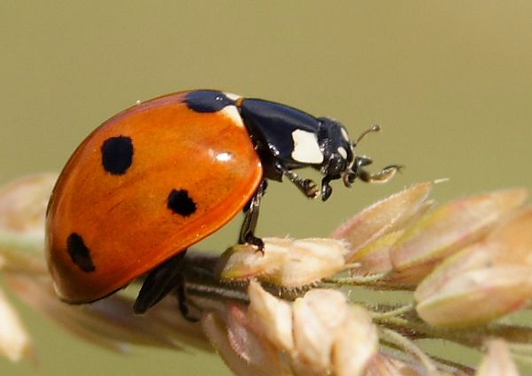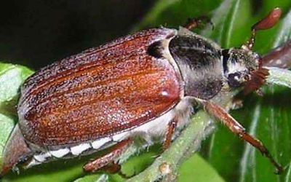
Obr. č. 61, 62 slunéčko sedmitečné (Coccinella septempunctata), chroust obecný (Melolontha melolontha)
Zdroj: (http://www.biolib.cz/cz/image/id71652/; http://www.gymta.cz/kabinety/kab_biologie/videoatlas/hmyz/brouci2.html)
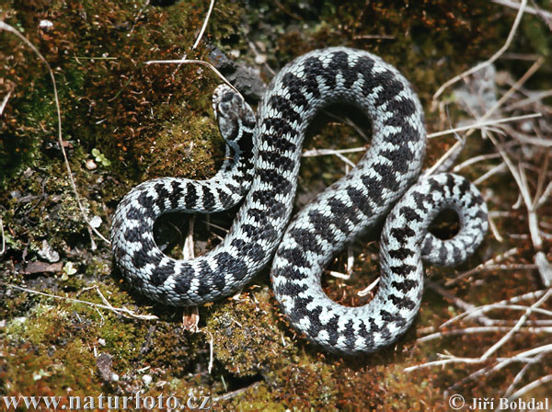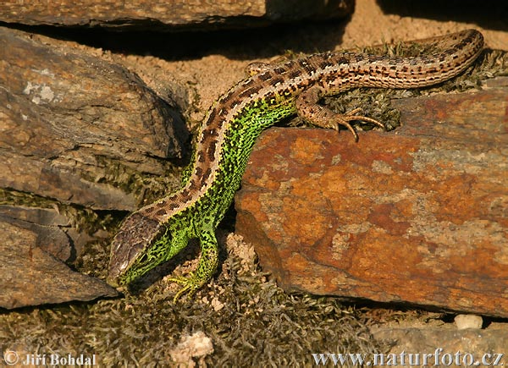
Obr. č. 63, 64 zmije obecná (Vipera berus), ještěrka obecná (Lacerta agilis)
Zdroj: (http://www.naturfoto.cz/zmije-obecna-fotografie-619.html; http://www.naturfoto.cz/jesterka-obecna-fotografie-1515.html)
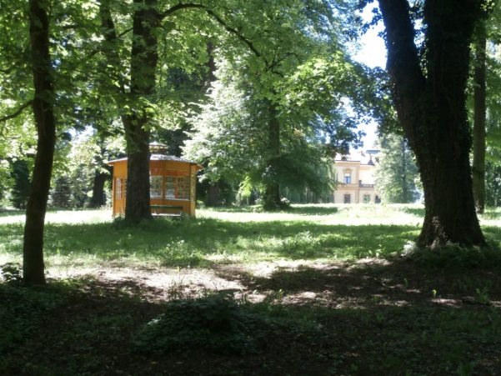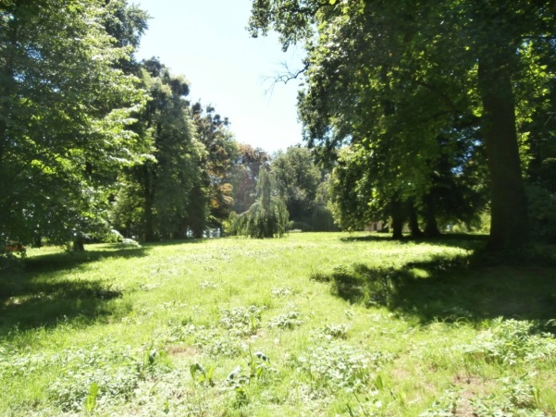
Obr. č. 63,64 Park Alfréda Skeneho
Zdroj: ( foto autorka)

8/ ŽIVOČICHOVÉ V PARKU PRACOVNÍ LIST
1/ Podtrhni chráněné živočichy:
a/ plch lesní e/ rak říční i/ zmije obecná
b/ ještěrka obecná f/ čáp bílý j/ rejsek obecný
c/ ruměnice pospolná g/ kos černý k/babočka kopřivová
d/ hraboš polní h/ mlok skvrnitý l/ čmelák lesní
2/ Rozhodněte, zda platí uvedená tvrzení. Podle písmen ve sloupcích ANO/NE sestavte termín a objasněte ho:
Tvrzení | ANO | NE
a/ Ropucha obecná má bradavičnatou kůži s jedovými žlázami | S | L
b/ Babočka paví oko se živí nektarem z květů | T | O
c/ Potkani žijí v párech a proto se rychle množí | V | R
d/ Ve městech jsou hejna zdivočelých holubů domácích zvaných věžáků | U | E
e/ Netopýr hvízdavý se stahuje do měst, kde se přikrmuje v krmítkách | H | N
f/ Vrána je samice od havrana | L | A
g/ Kyselina močová z holubího trusu ničí sochy a stavby | T | M
h/ Strakapoud se živí larvami dřevokazného hmyzu. | C | V
i/ Ježek a veverka patří do řádu hlodavci | K | I
Tajenka:
3/ Poznej a pojmenuj živočichy:
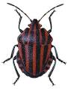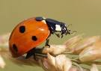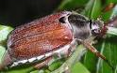

DEVÁTÉ ZASTAVENÍ - PILNÍ JAKO VČELKY
Cíle :
- seznámit žáky s včelou medonosnou
- pozorovat včely, seznámit se s produkty včelařství, popřípadě poznávat chování včel
Zaměření:
- zoologie
- historie
Časová dotace:
- 35 minut
Pomůcky:
- atlasy k poznávání živočichů
- pracovní listy
- psací potřeby
Charakteristika zastavení:
Včelařství je jedním z nejstarších oborů lidské činnosti. Nejprve člověku přinášelo jen včelí produkty - med a vosk. Později se začalo využívat příznivých účinků dalších produktů, jako mateří kašičky, včelího jedu a pylu pro člověka. Pro své antibakteriální účinky našel uplatnění i propolis. S postupem intenzity zemědělství se objevil i význam včel při opylování hmyzosnubných rostlin. Z celkového užitku chovu včely medonosné připadá 80 - 90 % na zvýšení výnosu plodů a semen. Odhaduje se, že na opylování hmyzosnubných cizosprašných rostlin se včela medonosná podílí 95% a zbytek, tj. 5 % připadá na čmeláky. U hospodářských plodin jako je řepka olejná, bob obecný, ovocné stromy, např. třešně, zvyšují včely výnos až o 30 - 50%. Včely se podílejí na udržení rovnováhy v přírodě a tím i ochraně životního prostředí, a to opylováním volně rostoucích entomofilních rostlin. Nedokonalým opylením divoce rostoucích hmyzosnubných rostlin dochází k posunu ve prospěch větrosnubných rostlin, především trav. Nemalý význam má včelařství jako obor zájmové činnosti lidí při využití volného času. Včelařením se u nás zabývá 53 000 lidí všech věkových skupin, kteří ošetřují 518 000 včelstev. Především u mládeže probouzí včelařství obdiv k životu, zájem o biologii a přírodu a nabízí jednu z variant trávení volného času, která vede k omezení sociálně patologických vlivů na děti a mládež.
Člověk po tisíce let chová různé živočichy, vybírá si, šlechtí je. Mnohé druhy zvířat zdomácněly a nejsou schopny samostatného života. Na rozdíl od nich je včela medonosná chována přinejmenším stejnou dobu, ale patří do jiné skupiny živočichů, je vývojově mnohem starší a nedala se člověkem natolik ovlivnit, abychom o ní mohli hovořit jako o domácím zvířeti. Potravu si stále hledá v přírodě sama a její přebytky poskytuje člověku. I stavba těla je naprosto odlišná od té, na níž jsme zvyklí u obratlovců. Včela medonosná patří do kmene členovců (Arthropoda).
Volné spojení článků opatřených pevným chitinovým krunýřem umožnuje pohyb. Tělo včely se skládá z hlavy, hrudi a zadečku, přičemž na zadečku je patrné původní článkování. Na hrudi lze na ně usuzovat podle párů noh, na hlavě není již původní článkování vůbec rozlišené. Tělo včely je kryto pevným chitinovým krunýřem, který nazýváme také vnější kostrou. Vnitřní kostra včely je vyvinuta jen částečně (Veselý 2003).
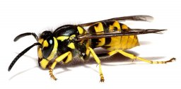
Obr. č. 65, 66, 67, 68 vosa obecná (Paravespula vulgaris), čmelák zemní (Bombus terrestris)
Zdroj: (http://www.nohelgarden.cz/kalendar/komunalni-hygiena/zari/9/vosa/32/; http://ceskebudejovice.casd.cz/jak-leta-cmelak/)
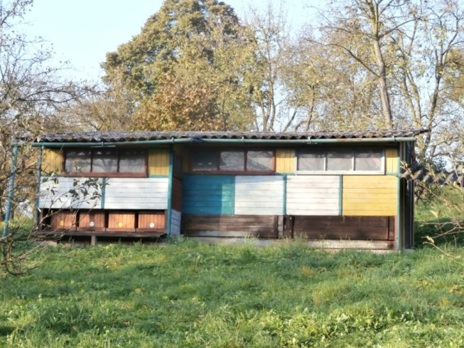
Obr. 67, 68 Včelín v sadu Alfréda Skeneho, med
Zdroj: (foto autorka; http://blog.akcednes.cz/poradna/jak-vybrat-nejlepsi-med)

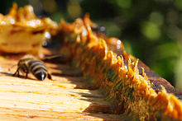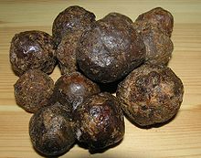
Obr. č. 69, 70 Propolis
Zdroj: (http://sk.wikipedia.org/wiki/Propolis)

9/ PILNÍ JAKO VČELKY PRACOVNÍ LIST
1/ Poznáš podobné živočichy:
………………………………………… ………………………………………..

2/ Popiš tělo včely: sběrací nohy- dýchací otvory – hrudní dýchací otvor s hřebínkem – uspořádání páru křídel – hlava – tykadlo – segment s předním břišním článkem – čistící noha – mandibuly – zadeček – jazyk – hrud´- žihadlo

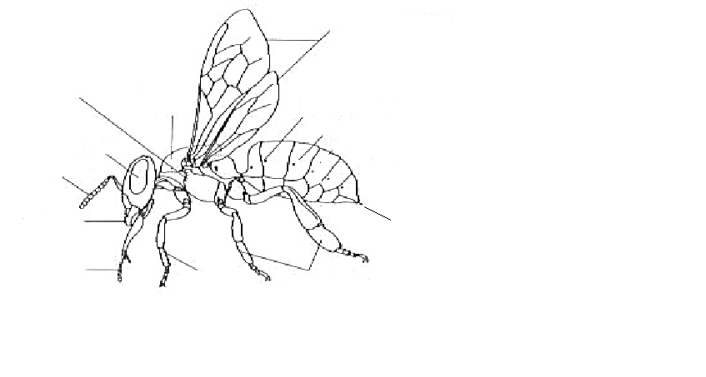

3/ Zaškrtni včelí produkty: a/ hedvábí b/ mateří kašička c/ propolis d/ med
4/ Včela svými tanečky uvnitř úlu sdělují jiným včelám:
a/ jak se mají
b/ že je nablízku nebezpečí
c/ kterým směrem, jak daleko je dostatek potravy

DESÁTÉ ZASTAVENÍ - V SADU
Cíle :
- seznámit žáky se základními druhy ovocných dřevin
- pozorovat stav ovocných stromů během roku, seznámit se s jejich množením a péčí o ně

Zaměření:
- botanika
- pěstitelství
Časová dotace:
- 35 minut
Pomůcky:
- atlasy k poznávání rostlin
- pracovní listy
- psací potřeby
Charakteristika zastavení:
Pro krajinu Olomouckého kraje je odedávna typické zastoupení ovocných dřevin. Můžeme se zde setkat s ovocnými alejemi, ovocnými sady ale i se samostatnými ovocnými stromy stojícími ve volné krajině. Dříve také bývalo dobrým zvykem, že sedlák vysadil ovocné stromy kolem svého pole, tyto stromy mu sloužily na podzim ke konzumaci ovoce, ale byly samozřejmě využívány i okolními živočichy jako úkryt, potrava aj. Mezi krajové druhy, které se zde běžně pěstují, patří jabloně, hrušně, slivoně, třešně, višně viz. obr. č. 71,72,73,74, 77,78. Občas můžeme na zahradách spatřit též meruňky, broskve a vinnou révu. Tyto druhy se pěstují pouze místně, kde jsou k tomu mikroklimatické podmínky.

Ovoce je důležitou součástí našeho jídelníčku. Vyrábí se z něho mošty a džusy, džemy, kompoty, čaje a v neposlední řadě i pálenka ze slivoní a jablek. Má nezastupitelné místo ve výživě - obsahuje celou řadu látek prospěšných organismu, zvyšuje imunitu, má vliv na odolnost vůči stresu. Pro všechny tyto účinky se v populární literatuře a časopisech často opakuje doporučení konzumovat nejméně jednu porci ovoce denně. Zajímavé je, že aromatické látky z některých druhů ovoce, např. jablek, pokud je v organismu nezničíme jinými látkami v potravě, prostupují tělem a uvolňují se např. skrze vlasy, pravidelní konzumenti jablek tak doslova voní po jablkách. Velmi důležitá pro plodnost stromů je jejich údržba. K pravidelné údržbě ovocných stromů řadíme řez ovocných stromů, postřiky proti škůdcům, popřípadě nasazení biologické ochrany. Hlavním úkolem řezu ovocných dřevin je nastolení rovnováhy mezi růstem a plodností stromu. Řez ovocného stromu přispívá k prodloužení plodnosti a věku stromu. Máme několik typů řezu ovocného stromu: řez výchovný, řez udržovací, řez zmlazovací (Stangl 2002).
U ovocných stromů se můžeme setkat s celou řadou chorob a škůdců. Škodlivost jednotlivých patogenů závisí na intenzitě napadení. Na jedné straně jsou to choroby, které pro člověka nejsou nebezpečné např. strupovitost jabloní či hrušní, a na druhé straně choroby, které mohou být pro člověka nebezpečné, což jsou například různé plísně nebo moniliózy. Léčba stromů v sadech je reálná, kdežto v případě alejí například u silnic či samostatně stojících stromů v krajině téměř nemožná. Proto je třeba vyhledávat odolné odrůdy, vhodné stanoviště, správný řez a takto předcházet napadení chorobami a škůdci. Ale ovocné dřeviny nejsou jen lákadlem pro choroby a škůdce. Naše stromy navštěvuje i celá řada užitečných a užitkových organismů, o kterých je třeba se také zmínit například: slunéčka, zlatoočka, střevlíci a včely. Pod stromy ježci, hadi, ještěrky.
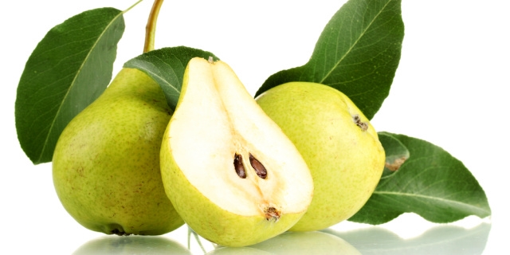
Obr. č. 71, 72 Jablko, hruška
Zdroj: http://www.vanoce-tradice.cz/2011/06/21/po-stedrovecerni-veceri-rozkrojime-jablko/; http://abecedazahrady.dama.cz/clanek/vyzkousejte-5-netradicnich-receptu-z-hrusek
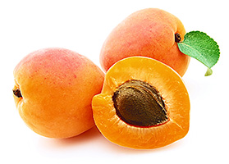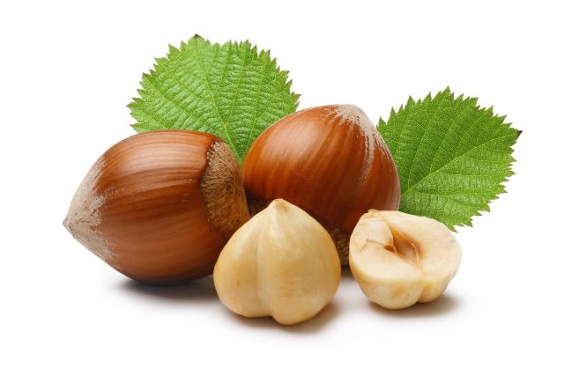
Obr. č. 73, 74 Meruňka, lískový ořech
Zdroj: (http://www.vodnidymkytabaky.cz/tabaky-prichute/tabak-do-vodni-dymky-nakhla-merunka; http://www.labuznik.cz/ingredience/liskove-orechy/)
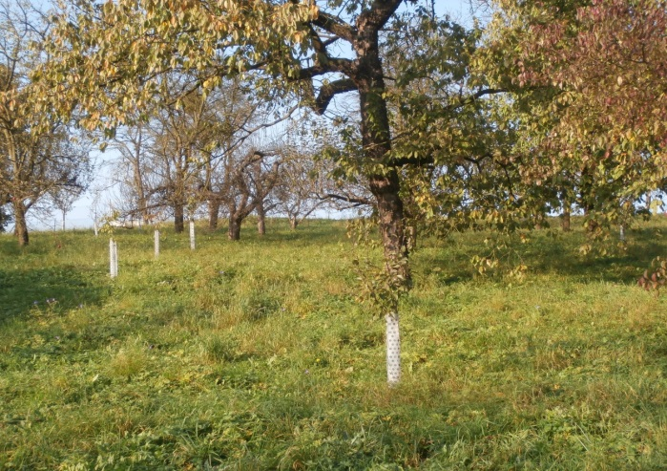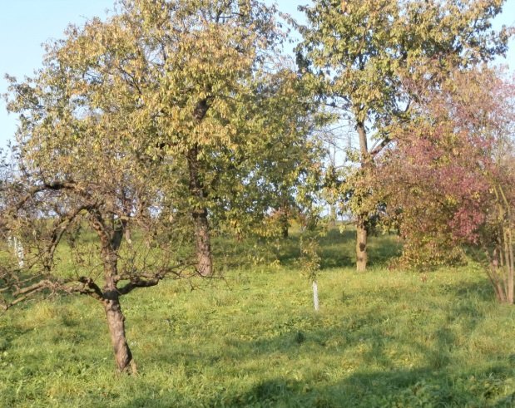

Obr. č. 75, 76 Ovocný sad vedle parku Alfréda Skeneho
Zdroj: (foto autorka)
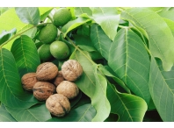

Obr. č. 77, 78 švestka, ořech vlašský
Zdroj: (http://www.receptyonline.cz/slivy-a-svestky--1220.html; http://www.ceskestavby.cz/rostliny/oresak/)

10/ V SADU PRACOVNÍ LIST
1/ Poznej plod, urči o jaký plod se jedná.

…………………………………………………………………………….……………….
……………………………………………………………………………………………..
2/ Uvedˇ 4 druhy ovoce, které můžeme pěstovat v našem sadu a 4 druhy ovoce které dovážíme z exotických krajů:
Domácí: Exotické:
a/ ………………………………… e/…………………………………..
b/…………………………………. f/…………………………………..
c/…………………………………. g/…………………………………..
d/…………………………………. h/………………………………….

3/ Spoj:

Broskev Jabloň
Vlašský ořech Švestka domácí
Švestka Broskvoň
Jablko Ořešák

Doplň křížovku:
1/ Planá slivoň
2/ Plod révy vinné
3/ Listnatý strom, který má tvrdé dřevo
4/ Sameček včely
5/ Květenství révy vinné
6/ Strom, který má jedlé plody
7/ Měsíc květen jinak
8/ Část rostliny spojující korunu a kořen
9/ Plod lísky

1
2
3
4
5
6
7
8
9

Tajenka: Způsob rozmnožování ovocných dřevin…………………………………

8. EVALUAČNÍ DOTAZNÍK
Na konci každé akce učitele s žáky je důležitá zpětná vazba od žáků k učiteli. Po této exkurzi vyplní každý žák svůj hodnotící dotazník.
1/ Líbila se mi výuka probíhající na naučné stezce?
a/ zcela b/ z větší části c/ průměrně d/ jen některé části e/ vůbec ne
2/ Přinesla mi dnešní výuka nové informace?
a/ zcela b/ z větší části c/ průměrně d/ jen některé části e/ vůbec ne
3/ Měl jsem k dispozici potřebné vybavení?
a/ zcela b/ z větší části c/ z poloviny d/ jen některé části e/ vůbec ne
Pokud mi něco chybělo, co ……………………………………………………………………
4/ Dostal jsem prostor se ve výuce k problému vyjádřit?
a/ zcela b/ z větší části c/ z poloviny d/ jen k některé části e/ vůbec ne
5/ Překvapila mě takto probíhající výuka?
a/ zcela b/ z větší části c/ z poloviny d/ jen některé části e/ vůbec ne
Pokud ano, proč?..............................................................................................................
Pokud ne, proč?..................................................................................................................
6/ Nejvíce užitečnou činností pro mě bylo……………………………………………………… …………………………………………………………………………………………………..…………………………………………………………………………………………………..
7/ Dnes jsem se dozvěděl, že ……….………..……………………………………………………………………………………………………………………………………………………………………………………..
8/ Co se mi dnes v žádném případě nelíbilo ………………………………………………………………………………………………...……………………………………………………………………………………………………..
- ZÁVĚR
Cílem předložené diplomové práce bylo zpracování důležitých informací pro vytvoření informačních tabulí pro připravovanou naučnou stezku Alfréda Skeneho v Pavlovicích u Přerova. Trasa naučné stezky má charakter lineární stezky s dvěma nástupy o délce 2,6 km, kterou je možno absolvovat jako nenáročný výlet za 2- 3 hodiny. Naučná stezka je navržena jako panelová s informačními tabulemi s různorodou tématikou, která postupně mapuje historii a současnost obce, současnost místní aleje, historii a současnou podobu Domova a parku Alfréda Skeneho, místní faunu a flóru, život v sadu a parku Alfreda Skeneho. Práce obsahuje utříděné informace z jednotlivých oblastí jako je fauna, flóra, geomorfologie oblasti, významné objekty, historie území atd., které byly vytipovány jako ústřední témata jednotlivých panelů. Tyto informace mohou být použity obcí Pavlovice u Přerova pro tvorbu vlastních tabulí. Návrh informačních tabulí je součástí této práce.

10/ LITERAURA:
1/ BÍNA, J., DEMEK, J., Z nížin do hor Geomorfologické jednotky České republiky. Praha: Nakladatelství Akademia Praha 2012, s 298-299. IBSN 978-80-220-2026-0.
2/ CULEK, M., a kol., Biogeografické členění České republiky Praha: Nakladatelství Enigma 1996 s. 296 – 299. IBSN 80-85368-80-3.
3/COOPER, G., a kol. Škola- místo k životu. Vsetín: Nakladatelství Alcedo Vsetín 2001,IBSN neuvedeno .
4/ ČEŠKOVÁ, A., KVASNIČKOVÁ, L., Za příběhem krajiny.Brno: Lipka – školské zařízení pro enviromentální výchovu Brno 2012 s.10 IBSN 978-80-87604-03-8.
5/ ČEŘOVSKÝ, J., Stezky k přírodě. Praha: Nakladatelství Státní pedagogické nakladatelství Praha 1989, s.142-240. IBSN 80-04-22378-8.
6/ ČEŘOVSKÝ, J., Základy ochrany přírody. Praha: Nakladatelství Státní pedagogické nakladatelství Praha 1970, s.176. IBSN neuvedeno.
7/ ČERNÝ, W., Ptáci. Praha: Nakladatelství Artia Praha, 1980, s. 58-250, IBSN neuvedeno.
8/ ČÍŽKOVÁ, V., Učební úlohy z biologie. Olomouc: Studio nakladatelství Olomouc 2003, s. 78. IBSN 80-7182-164-0.
9/ DEMEK, J., Zeměpisný lexicon ČR: Hory a nížiny. Brno: Nakladatelství AOPK ČR, 2006, s. 580. IBSN 80-86064-99-9.
10/ DRÁBEK, K., Naučné stezky a trasy. Praha: Nakladatelství Dokořán, 2005, s. 275 IBSN 80-7363-044-3.
11/ DYTRTOVÁ, R., Pedagogická propedeutika udržitelného rozvoje Praha: ČZU Praha, Katedra pedagogiky, Praha s. 70 IBSN 80-213-1179-7.
12/ FRIEDLOVÁ, L., a kol., Budování a využití naučných stezek. Praha: Český ústav ochrany přírody Praha, 1991 s. 64. IBSN 80-85386-23-2
13/ HANÁK, F., KOLEKTIV AUTORŮ., Přerov, povídání o městě. Přerov: Euro- Print Přerov spol.s.r.o., 2001 s. 221-225. IBSN 80-238-6173-5.
14/ HECKER, U., Stromy a keře. Dobřejovice: Nakladatelství Rebo Produktions CZ spol. s. r. o., 2012, s 32-223. IBSN 978-80-255-0594-6.
15/ HEDVÁBNÁ, H., Pracovní sešit přírodopis strunatci 1. díl vytvořený v souladu s RVP. Brno: Nová škola, s. r. o. 2012, s. 32. IBSN 978-80-7289-398-0.
16/ HUDEC, K., a kol., Příroda české republiky průvodce faunou. Praha: Nakladatelství Academia Praha 2007, s. 62 – 402 IBSN 978-80-200-1569-3.
17/ HÝBL, LAPÁČEK, POSPÍŠIL,. Pavlovice u Přerova Historie a přítomnost obce. Olomouc: Nakladatelství Sprint Olomouc 1999, s. 3- 109. IBSN neuvedeno.
18/ KLIKA, J., Chráníme naši přírodu? Praha: Česká grafická unie Praha, 1946 s. 23 IBSN neuvedeno.
19/ KOHÁK, E., Zelená svatozář. Praha: Nakladatelství Slon Praha, 1998 IBSN neuvedeno.
20/ KREUTZ, R., Vlastivěda moravská II. MístopisMoravy Přerovský okres. Brno: Nakladatelství Musejní spolek 1927, s. 1-10. IBSN neuvedeno.
21/ KUBÁT, K., a kol., Klíč ke květeně České republiky. Praha: Akademie věd České republiky Praha 2002, s. 9 – 926 IBSN 80-200-0836-5.
22/ KUNT, M., EZECHEL, M., Tvorba školních naučných stezek a jejich využití k EVVO a k udržitelnému rozvoji. Mělník: Tiskárna K+H. 2013, s.7. IBSN 978-80-87610-13-3
23/ KOZUBKOVÁ, J., 2012: IN: MACHAR, I.DROBILOVÁ, L., a kol., Ochrana přírody a krajiny v České republice, vybrané aktuální problémy a možnosti jejich řešení 2. díl Olomouc: Univerzita Palackého v Olomouci 2012 s. 531-535. IBSN 978-80-244-3041-6.
24/ LAPÁČEK, J., Přerov povídání o městě. Přerov: Nakladatelství Euro – Print Přerov s.r.o. 2001, s. 221-225. IBSN 80-238-6173-5.
25/ LÁZNIČKA, V., Ochrana přírody a krajiny. Brno: Mendlova zemědělská a lesnická univerzita v Brně 2005, s.5-36 IBSN 80-7157-886-X.
26/ MÁCHAL, A., Průvodce praktickou ekologickou výchovou Brno: Nakladatelství Rezekvítek Brno 2000, IBSN 9029540-1.
27/MACHAR, I., KOZUBKOVÁ, J., DROBILOVÁ, L., a kol., Ochrana přírody a krajiny v České republice, vybrané aktuální problémy a možnosti jejich řešení 2. díl Olomouc: Univerzita Palackého v Olomouci 2012 s. 531-535. IBSN 978-80-244-3041-6.
28/ MACHOVSKÝ, Naučné stezky . Olomouc: Nakladatelství Mapy Machovský s.r.o. Olomouc 2012, s. 1-39. IBSN 978-80-87535-57-8.
29/ MOUČKOVÁ, M., Po naučných stezkách. Praha: Nakladatelství Daryl Praha, 2008, s. 3 IBSN 978-80-901430-8-1.
30/ MÍCHAL, I., a kol. Péče o chráněná území II Lesní společenstva. Praha: Nakladatelství AOPK ČR Praha, 1999, s. 713. IBSN 80-86064-14.
31/ ODBOR ŽIVOTNÍHO PROSTŘEDÍ OLOMOUCKÉHO KRAJE,. Natura 2000 v Olomouckém kraji Olomouc: Nakladatelství Studio Trinity s. r. o. 2009 s. 62 -78. IBSN neuvedeno.
32/ PETERKA, M., a kol. Smržice: Příroda-historie-lidé. Smržice: Obecní úřad Smržice, 1994, IBSN neuvedeno.
33/ QUITT, E., Klimatické oblasti Československa. Brno: Vydal Geografický ústav ČSAV Brno, 1971, IBSN neuvedeno.
34/ RIETSCHEL, S., Hmyz. Dobřejovice: Nakladatelství Rebo Productions CZ spol. s. r. o. 2011, s. 46-221. IBSN 978-80-255-0010-1.
35/ SEIDEL, D., Květiny. Dobřejovice: Nakladatelství Rebo Productions CZ spol. s. r. o. 2012, s. 23-223. IBSN 978-80-255-0592-2.
36/ SCHNEIDER, J., a kol., Krajinná rekreologie I. Brno: Nakladatelství MZLU Brno, 2008, s. 140. IBSN 978-80-7375-200-2
37/ SCHNEIDER, J., a kol., Krajinná rekreologie II. Brno: Nakladatelství MZLU Brno, 2009, s. 132. IBSN 978-80-7375-357-3
38/ SLAVÍK, M., MILLER, I., Oborová didaktika pro zemědělství, lesnictví a příbuzné obory. Praha: Nakladatelství ČZU Praha 2006, s. 121, IBSN 80-213-1549-0
39/ STANGL,M., Řez ovocných stromů. Dobřejovice: Rebo Produktions CZ, s.r.o. 2002, s 7 ISBN 978-80-255-0541-0.
40/ ŠÍROVÁ MOTYČKOVÁ, K., ŠÍR, J., Naučné stezky. Olomouc: Nakladatelství Rubico Olomouc 2010, s.8-9,88-96 . IBSN 978-80-7346-107-2.
41/ ŠTASTNÝ, K., Toulky lesem. Praha: Nakladatelství BRIO spol. s. r. o., 1998, s.6 -32, IBSN 80-86113-04-3.
42/ TOLASZ, R,. Atlas podnebí Česka. Praha: Český hydrometerologický ústav, Olomouc: Vydavatelství Univerzity Palackého v Olomouci 2007, s. 255 IBSN 978-80-86690-26-1(ČHMÚ), IBSN 978-80-244-1626-7(UP).
43/ VESELÝ, V., a kol., Včelařství. Praha: Nakladatelství Brázda spol. s. r. o Praha 2003, s. 3-5. IBSN 80-209-0320-8.
44/ VLČEK, V., Zeměpisný lexikon ČSR:Vodní toky a nádrže. Praha : Nakladatelství Akademia 1984, s 315, IBSN neuvedeno.
45/ ZÁKON č. 40/ 1956 Sb., o státní ochraně přírody.
47/ ZÁKON č. 114/ 1992 Sb., o ochraně přírody a krajiny, ve znění pozdějších předpisů.
48/ ZÁKON č. 183/ 2006 Sb., o územním plánování a stavebním řádu (Stavební zákon), ve znění pozdějších předpisů.
50/ ZÁKON č.20/ 1987 Sb., o státní památkové péči.
51/ ZÁKON č.123/ 1998 Sb. o právu na informace.
52/ ZÁKON č.106/ 1999 Sb. ve znění pozdějších předpisů o svobodném přístupu k informacím.
53/ ZÁKON č.17/ 1992 Sb. o životním prostředí ve znění pozdějších předpisů.

11/ ELEKTRONICKÉ ZDROJE:
1/ http://www.pavloviceuprerova.cz/
2/ http://prirodakarlovarska.cz/clanky/174-naucne-stezky-karlovarskeho-kraje
3/ http://www.lesycr.cz/lz5/lesnicka-naucna-stezka/Stranky/default.aspx
4/ http://www.geology.cz/extranet/popularizace/naucne-stezky
5/ http://www.npu-cb.eu/zajimave-odkazy/naucna-stezka-hluboka/
6/ http://www.opsmachovojezero.cz/?page_id=486
7/ http://www.kr-olomoucky.cz/clanky/dokumenty/1854/katalog-naucne-stezky-nahled-1.pdf
8/ http: //monumnet.npu.cz/
9/ www.kct.cz
10/ http://www.stezky.info/obecne-o-stezkach/podoba-a-texty-panelu-naucne-stezky.htm
11/ http://www.stezky.info/ns/interaktivni-stezky
12/ http://www.stezky.info/interaktivni-stezky/ns-milicovsky-les.htm
13/http://www.strukturalni-fondy.cz/getmedia/a69e4c32-11ec-4e69-ae7c- f3cfec7b1281/Analyza-SE-rozvoje-Olomoucky_loga.pdf
14/ http://www.piloun.com/geo/cz/
15/http://www.czso.cz/xm/redakce.nsf/bce41ad0daa3aad1c1256c6e00499152/ebcb1572242a7cc5c12577370027e82d/$FILE/pavloviceupr.pdf
16/ http://www.mr-zahori.cz
17/http://itras.cz/resovske-vodopady/galerie/926
18/ http://obklady.zhoric.cz/zahradni-architektura
19/ http://cz.depositphotos.com/8039123/stock-photo-board-walk.html
20/ http://signoraa.galerie.cz/5424593-chalupska-slat#79694540
21/ http://vcesku.cz/toulky-adrspachem-2-teplicke-skalni-mesto/)
22/ http://www.keliwood.cz/set/dreveny-stojan-na-kola-se-zamykanim
23/http://www.rozhlas.cz/priroda/rostliny_houby/_zprava/aleje-mizi-z-ceske-krajiny-podari-se-nam-je-zachovat--991085
24/ http://www.parkrochus.cz/doc/285/
25/ http://www.spektrumzdravi.cz/jinan-dvoulalocny-ginkgo-biloba
26/ http://www.mapy.cz/letecka?x=17.5512889&y=49.4689709&z=12&source=muni&id=132
27/ http://cs.wikipedia.org/wiki/Hradčany_(okres_Přerov)
28/ http://cs.wikipedia.org/wiki/Šišma
29/ http://cs.wikipedia.org/wiki/Bezuchov
30/ http://cs.wikipedia.org/wiki/Radslavice_(okres_Přerov)
31/ http://www.predskolaci.cz/tag/kapr
32/ http://botanika.wendys.cz/kytky/K506.php
33/ http://www.naturfoto.cz/tis-cerveny-fotografie-13727.html
34/ http://www.garten.cz/foto/cz/25186/
35/ http://www.garten.cz/a/cz/3741-viburnum-opulus-roseum-kalina-obecna/
36/ http://www.zviratka23.estranky.cz/fotoalbum/ptaci/cap-bily.html
37/ http://www.prazskestezky.cz/unet/unet09.html
38/ http://leccos.com/index.php/clanky/dlask
39/ http://motyli.net/nymphalidae.php?lepidoptera=aglais-urticae
40/ http://leccos.com/index.php/clanky/knezice-1
41/ http://www.biolib.cz/cz/image/id71652/
42/ http://www.gymta.cz/kabinety/kab_biologie/videoatlas/hmyz/brouci2.html
43/ http://www.nohelgarden.cz/kalendar/komunalni-hygiena/zari/9/vosa/32/
44/ http://www.vanoce-tradice.cz/2011/06/21/po-stedrovecerni-veceri-rozkrojime-jablko/
45/ http://abecedazahrady.dama.cz/clanek/vyzkousejte-5-netradicnich-receptu-z-hrusek
46/http://www.vodnidymkytabaky.cz/tabaky-prichute/tabak-do-vodni-dymky-nakhla-merunka
47/ http://www.trebonsko.cz/
48/ http://www.wmap.cz/opk/vmp/ros/ros6681.htm
49/ http://cs.wikipedia.org/wiki/Okřehek_menší
50/ http://www.e-herbar.net/main.php
51/ http://www.sekvoj.cz/sekvoj/6-Fotogalerie
52/ http://cs.wikipedia.org/wiki/Ruměnice_pospolná
53/ http://www.naturfoto.cz/zmije-obecna-fotografie-619.html,
54/ http://www.naturfoto.cz/jesterka-obecna-fotografie-1515.html
55/ http://blog.akcednes.cz/poradna/jak-vybrat-nejlepsi-med)
56/ http://sk.wikipedia.org/wiki/Propolis
57/ http://www.receptyonline.cz/slivy-a-svestky--1220.html
58/ http://www.ceskestavby.cz/rostliny/oresak/

12/ SEZNAM PŘÍLOH:
1/ | první zastavení | Poznáváme naší obec
2/ | druhé zastavení | Historie současnost místního kostela
3/ | třetí zastavení | Rybníky a rybnikaření, aneb pro koho je rybník domovem
4/ | čtvrté zastavení | Aleje a jejich výsadba
5/ | páté zastavení | Historie a současnost Domova Alfréda Skeneho
6/ | šesté zastavení | Rostliny v parku
7/ | sedmé zastavení | Ptáci v parku
8/ | osmé zastavení | Živočichové v parku
9/ | deváté zastavení | Pilní jako včelky

ZASTAVENÍ
Č. 1

Naučná stezka
Alfréda Skeneho
POZNÁVÁME NAŠÍ OBEC
POZNÁVÁME NAŠÍ OBEC

Obec Pavlovice u Přerova leží 10 km východně od Přerova, na rozhraní Hané a Valašska, v území, které se nazývá Záhoří, v nadmořské výšce 300 m. Území obce se nachází v rozmezí 240 m n. m. od Radslavic, až po 347 m n. m. výšiny směrem na Lhotu. Katastr obce Pavlovice u Přerova se rozkládá na 815 ha a skládá se ze dvou samostatných katastrálních území: Pavlovice u Přerova a Prusínky. Na území obce se nacházejí dva lesy – Pálenina a Záhoří a jeden rybník – Panský. První písemný záznam o obci Pavlovice je z roku 1349. Píše se v něm o bratrech Smilovi a Protivcovi, příslušnících zemského rodu, který se psal z Pavlovic. Od roku 1376 patřily Pavlovice mocnému rodu z Kokor z jejich rukou přešel majetek r. 1446 na Pavlovské z Vitbachu. V roce 1850 se staly Pavlovice samostatnou obcí a od roku 1915 mají název Pavlovice u Přerova. V roce 1960 se místní částí Pavlovic stala obec Prusínky.

Mapa obce Pavlovice u Přerova

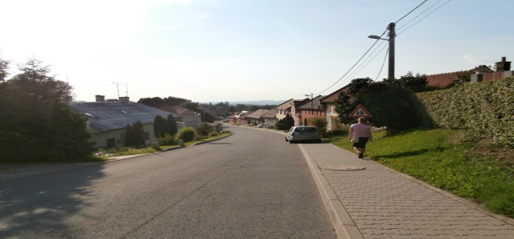
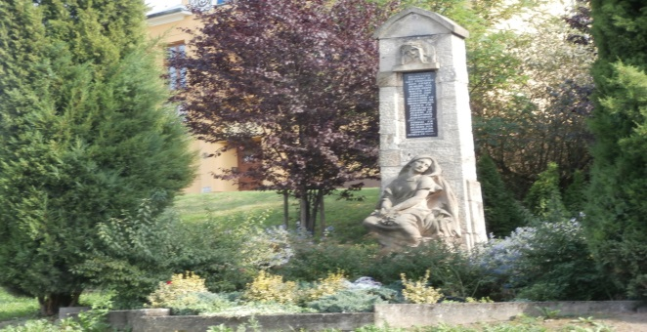
Základní škola v Pavlovicích u Přerova


Vlajka a znak obce Pavlovice u Přerova

Památník obětem 1. světové války

Nejstarší část obce „V úvalu“
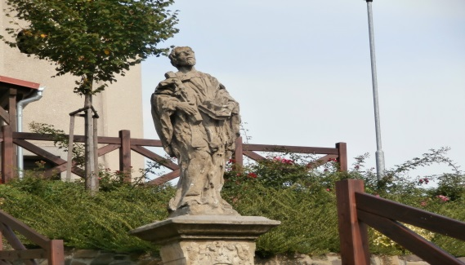
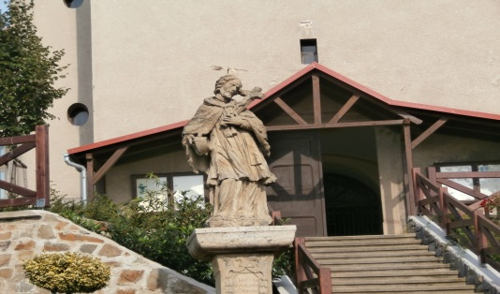
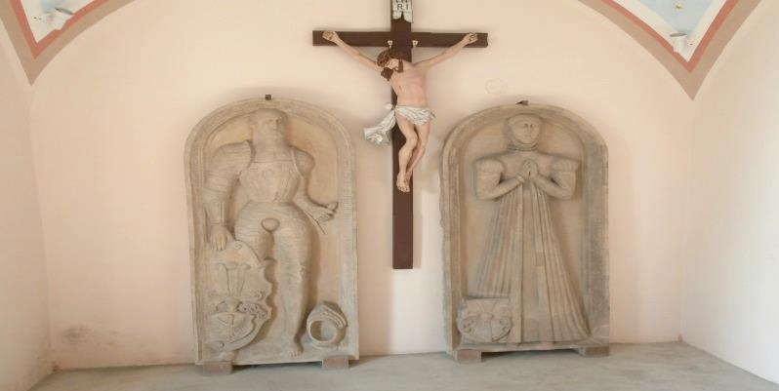
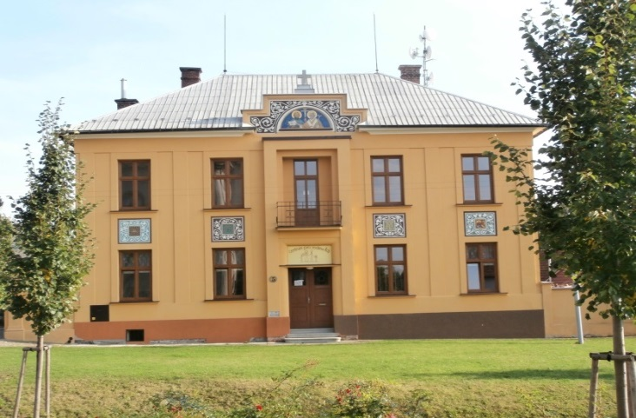
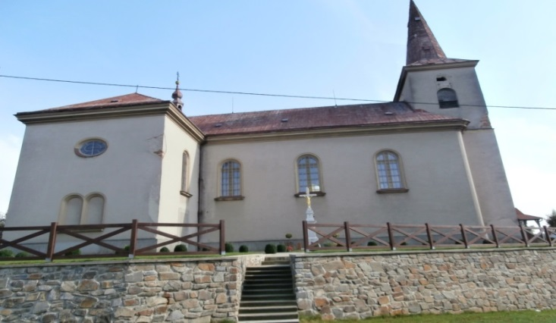
sv. Jan Sarkander r. 1733

sv. Jan Nepomucký r. 1727
Náhrobky Pavlovských z Vidbachu

Naučná stezka
Alfréda Skeneho
HISTORIE A SOUČASNOST
MÍSTNÍHO KOSTELA
HISTORIE A SOUČASNOST MÍSTNÍHO KOSTELA

První zmínka o Pavlovickém kostele se váže k roku 1368, popřípadě k roku 1355. Pavlovice byly od roku 1619 přifařeny 23 let k Oseku nad Bečvou. Poté od roku 1642 patřily 39 let k Dřevohosticím. Samostatnou farností se staly opět až roku 1681. Někteří faráři se zapsali významně do naší historie, například farář Kryštof Mandák, který nechal postavit v letech 1780-1781 nový farní kostel. Tato sakrální stavba dlouhá 31 m a široká 10 m měla ve svém interiéru 6 náhrobků. V poslední čtvrtině 19. století byla poškozena statika kostela. Kostel byl strhnut a na jeho místě vystavěn nový. Současný kostel byl postaven v letech 1885-1886 za faráře Josefa Vyhnánka a patronem stavby byl Alfréd Skene starší. Stavba byla vystavěna v pseudobarokním stylu
ZASTAVENÍ
Č. 2
První zmínka o Pavlovickém kostele se váže

Bývalá fara, dnes Mateřské centrum Ráj
Pohled na Kostel sv. Jiljí V Pavlovicích u Přerova

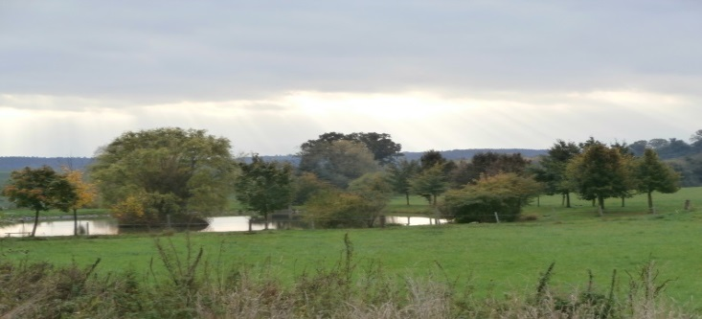
ZASTAVENÍ
Č. 3
Okřehek menší (Lemna minor)

Blatouch bahenní (Caltha palustris)

Rybníky jsou výsledkem lidské práce a činnosti, byly budovány z mnoha důvodů. Někde jsou zdrojem pitné vody, jinde slouží k chovu ryb a rybolovu, někde pro relaxaci člověka. Hlavní funkcí Panského rybníka v Pavlovicích u Přerova je chov ryb a rybolov. Hlavní význam rybníka je biologický, je domovem celé řady rostlin a živočichů, slouží jako napajedlo pro lesní zvěř, zlepšuje kvalitu ovzduší, má estetický a krajinotvorný význam.
Naučná stezka
Alfréda Skeneho
RYBNÍKY A RYBNÍKAŘENÍ ANEB , PRO KOHO JE RYBNÍK DOMOVEM
cejn velký (Abramis brama; Linné, 1758)

okoun říční (Perca fluviatilis)

kapr obecný (Cyprinus carpio)

Panský rybník v Pavlovicích u Přerova

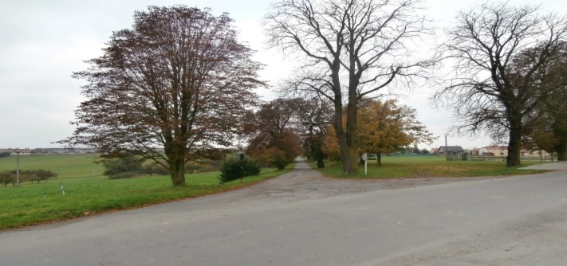
ZASTAVENÍ
Č. 4
Naučná stezka
Alfréda Skeneho
ALEJE A JEJICH VÝSADBA

ALEJE A JEJICH VÝSADBA

Alej v Pavlovicích u Přerova

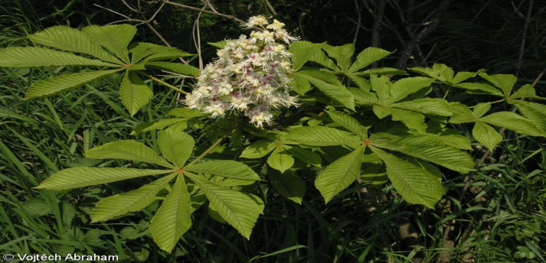
Vznik alejí sahá až do dávné minulosti. Zhruba od renesance, kdy k nám přichází celkové komponování krajiny, které se potom rozvíjí především v období baroka. Baroko je vrcholným obdobím alejí, v té době měly svůj duchovní význam, celá krajina byla koncipována jako obraz Boží, to znamená, co bylo na nebesích, bylo i na zemi. Aleje plnily i funkci estetickou. Šlechtické či církevní aleje spojovaly významné body v krajině, ať už to byl klášter, kostel, panské sídlo. Pak vznikly i další aleje typu selských alejí, většinou tvořené ovocnými dřevinami, které měly spíše hospodářský význam. Vývoj alejí samozřejmě pokračoval dál, s rozvojem topografie měly aleje význam orientační, sloužily třeba i vojskům pohybujícím se v krajině. Císařsko-královské cesty byly osazovány topolovými alejemi.

jírovec maďal (Aesculus hippocastanum)

lípa srdčitá (Tilia cordata)

javor mléč (Acer platanoides)
buk lesní červenolistý(Fagus silvatica ´Atropurpurea´)

kaštanovník jedlý (Castanea sativa)
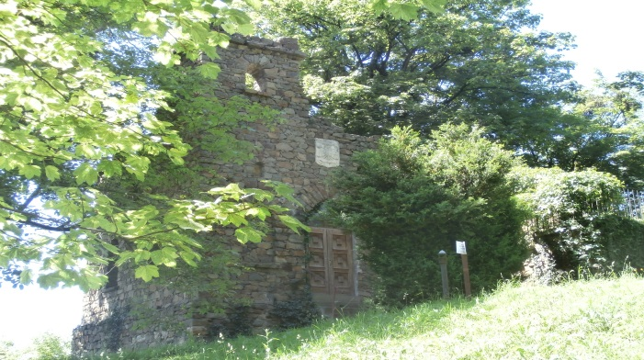
ZASTAVENÍ
Č. 5
Naučná stezka
Alfréda Skeneho
HISTORIE A SOUČASNOST DOMOVA ALFRÉDA SKENEHO

Starý skotský šlechtický rod počínající ve 14. století Robertem de Skene. Rodová linie, jejíž členové zakotvili v Pavlovicích u Přerova, počíná Alfredem Skene, který se narodil 16. 5. 1815 v belgickém Vervies. My půjdeme ve šlépějích syna Alfréda, který po prožitém dětství v Brně, absolutoriu škol ve Vídni a Curychu se v roce 1869 vrací do cukrovaru do Přerova. Dne 3. 3. 1909 obdržel Alfréd Skene dopis od tehdejšího ministra vnitra, kde se mu uděluje titul Svobodný pán, jeho majetek v té době - přerovský cukrovar, velkostatek v Pavlovicích, dva domy ve Vídni. Tady první zmínka o velkostatku v Pavlovicích. Mezi lety 1905 – 1913 všechny své pracovní aktivity přesouvá do Přerova, kde podporuje přerovské gymnázium a chudé žáky z Přerova a Pavlovic. Firma bratří Skenů koupila dvůr v Pavlovicích s příslušnými parcelami v Prusínkách, Hradčanech o celkové výměře 311 ha a 63 arů. V roce 1880 nechává stavět silnici Pavlovice – Tučín – Přerov, aby měl snadnější přístup k Přerovu
Zřícenina hradu, vystavěná uměle – dokazující starobylost rodu Skene

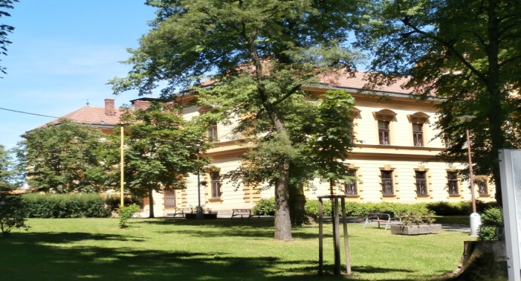

Celkový pohled na Domov Alfréda Skeneho

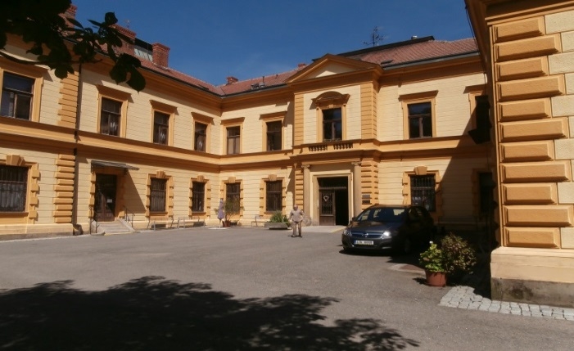

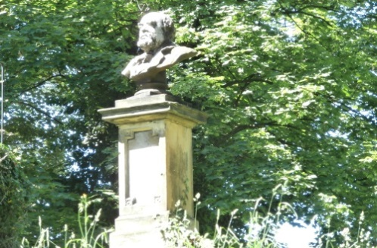
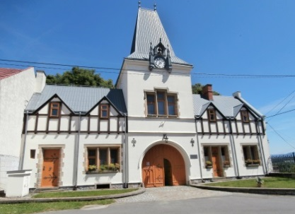
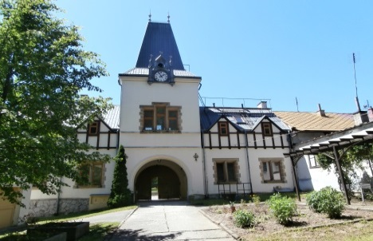

Javor mléč (Acer platanoides)

kaštanovník jedlý (Castanea sativa)

Buk lesní červený (Fagus sylvatica purpurea)

Busta Alfréda Skeneho

Vstupní brána - pohled od parku, pohled z ulice
Nádvoří Domova Afréda Skeneho

ZASTAVENÍ
Č. 6
Naučná stezka
Alfréda Skeneho
ROSTLINY V PARKU

borovice vejmutovka (Pinus strobus)
Složení vegetačního krytu je závislé na klimatických poměrech a podloží v regionu. Pavlovice u Přerova náleží k Hranickému bioregionu, fytogeografické jednotce podhorské květeny moravských Karpat, tzv. mezofytiku. Vyskytují se zde převážně dubohabrové lesy. V okolí vod se mohou vyskytovat lužní lesy a nivní louky. V náhradní přirozené vegetaci rostou fragmentárně polosuchobytná společenstva. Flóra je zde bohatá a tvořená obecnými druhy rozšířenými ve východní části republiky, včetně karpatských migrantů.
Charakteristika flóry v Pavlovicích u Přerova a okolí
Na území katastru Pavlovic u Přerova najdeme louky, lesy, ornou půdu a na tyto ekosystémy navazuje další vegetace. Květena je rozmanitá a pestrá, ale i značně komplikovaná. Rostlinstvo zde neroste náhodně, ale tvoří společenstva, která jsou závislá na okolních vlivech jak živé tak neživé přírody.

liliovník tulipánokvětý (Liriodendron tulipifera)

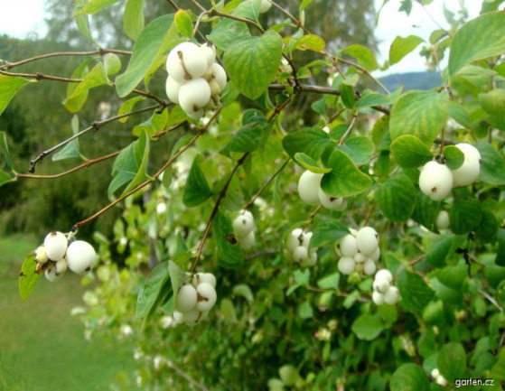
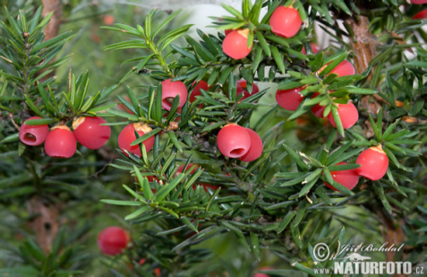
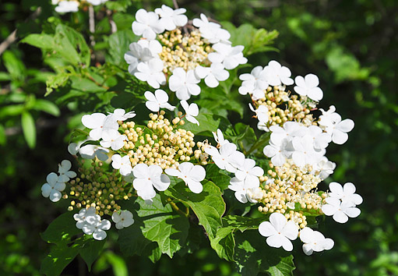

tis červený (Taxus baccata)

kalina obecná (Viburnum opulus)

pámelník bílý (Sym(phoricarpos albus)

jinan dvoulaločnatý (Gingo biloba)


Ptáci jsou všude kolem nás, stačí se jen podívat z okna, projít se parkem nebo mezi poli. Dříve či později určitě uslyšíte nějakého zástupce z ptačí říše zpívat krásné písně, a když se budete dívat pozorně, zanedlouho ho také zahlédnete, jak proletuje třeba mezi stromy. Faunu hranického bioregionu tvoří společenstva vysoce zkulturnělých pahorkatin nejzápadnější výspy karpatského oblouku. Jsou v ní zastoupeny teplomilné a lesní druhy karpatského předhůří. Některé druhy v těchto oblastech žijí trvale, jiné se rozmnožují či jen protahují nebo přezimují. Bylo zaznamenáno 230 druhů obratlovců, 172 druhů hnízdících ptáků, 15 druhů obojživelníků a plazů a 30 druhů savců.
Nezáleží přitom, jestli bydlíte v centru rušného velkoměsta, nebo máte dům se zahradou na malé, tiché vesnici. Ptáci zkrátka tady žijí s námi.

bažant obecný (Phasianus colchicus)

káně lesní (Buteo buteo)

poštolka obecná (Falco tinnunculus)

strakapoud velký (Dendrocopus major)

ZASTAVENÍ
Č. 7

Naučná stezka
Alfréda Skeneho
PTÁCI V PARKU

sojka obecná (Garrulus glandarius)

dlask tlustozobí (Coccothraustes occothraustes)

strnad obecný (Emberiza citrinella)

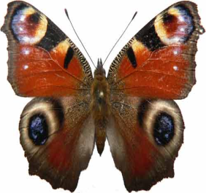
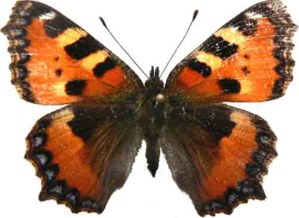
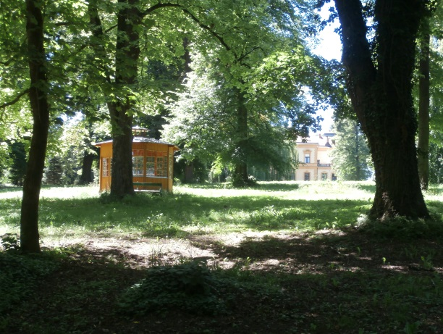
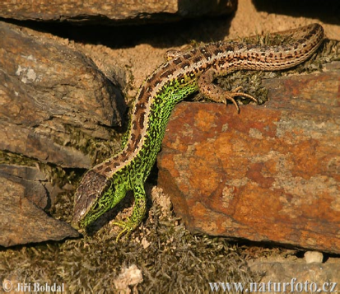
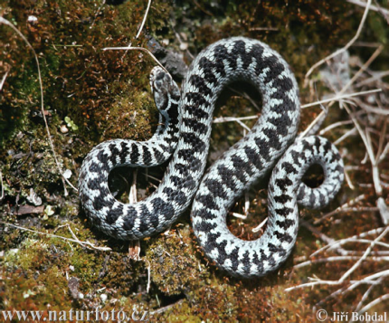
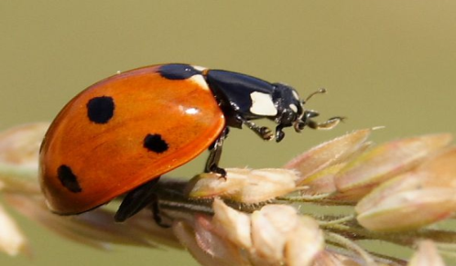

Rekonstruovaný altán v
parku Alfréda Skeneho
babočka kopřivová (Aglais urticae)
babočka paví oko (Inachis io)

Stejně jako na rostlinná společenstva, tak i na živočišná má vliv člověk. V době obdělávání polí luk a pastvin tato činnost zasahuje do života většiny živočichů poměrně radikálně. Přesto je fauna našeho parku poměrně pestrá. Park je obklopen zdí. A za zdí parku je docela pestrý živočišný ruch a život. Zaměstnanci Domova Alfréda Skeneho provádějí v parku běžnou údržbu, jako je sečení, sezonní údržbu keřů a stromů, která se provádí jen v případě potřeby.

ruměnice pospolná (Pyrrhocoris apterus)

ZASTAVENÍ
Č. 8
Naučná stezka
Alfréda Skeneho
ŽIVOČICHOVÉ VPARKU
ještěrka obecná (Lacerta agilis)

zmije obecná (Vipera berus)

chroust obecný (Melolontha melolontha)

slunéčko sedmitečné (Coccinella septempunctata)

ZASTAVENÍ
Č. 9
Naučná stezka
Alfréda Skeneho
PILNÍ JAKO VČELKY

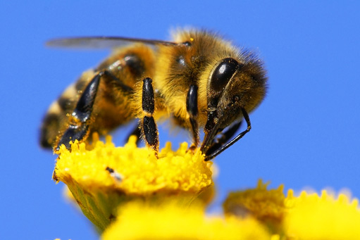
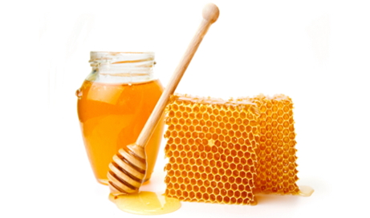
Včelařství je jedním z nejstarších oborů lidské činnosti, nejprve člověku přinášelo jen včelí produkty- med a vosk. Později se začalo využívat příznivých účinků dalších produktů jako mateří kašičky, včelího jedu a pylu pro člověka. Pro své antibakteriální účinky našel uplatnění i propolis. S postupem intenzity zemědělství se objevil i význam včel při opylování hmyzosnubných rostlin.
Český med, který produkují domácí včelaři, patří k nejkvalitnějším výrobkům. Má protizánětlivé a antibakteriální účinky.

Včelín v sadu Alfréda Skeneho

propolis
včela medonosná (Apis mellifera)

čmelák zemní (Bombus terrestris)

vosa obecná (Vespula vulgaris)

Naučná stezka
Alfréda Skeneho
V SADU

V SADU

Ovoce je důležitou součástí našeho jídelníčku. Produkty z něj mošty, džusy, džemy, kompoty a čaje. Mají nezastupitelné místo ve výživě - obsahují celou řadu látek prospěšných organismu, zvyšují imunitu, mají vliv na odolnost vůči stresu. Ale ovocné dřeviny nejsou jen lákadlem pro choroby a škůdce, naše stromy navštěvuje i celá řada užitečných a užitkových organismů, o kterých je se třeba také zmínit například: slunéčka, zlatoočka, střevlíci, včely.
meruňky
vlašský ořech

lískový ořech

hrušky
švestky
ZASTAVENÍ
Č. 10
jablka
Sad Alfréda Skeneho

ANOTACE

Jméno a příjmení: | Bc. Dagmar Šromotová Vaculíková
Katedra: | Katedra Biologie
Vedoucí práce: | Doc. Ing. Ivo Machar, Ph.D
Rok obhajoby: | 2015
Název práce: | NÁVRH NAUČNÉ STEZKY ALFRÉDA SKENEHO V PAVLOVICÍCH U PŘEROVA
Název v angličtině: | PROJECT OF THE EDUCATIONAL TRAIL OF ALFRÉD SKENE IN PAVLOVICE U PŘEROVA
Anotace práce: | Na základě získaných informací bude vytvořen návrh naučné stezky Alfréda Skeneho, která je plánována jako plnohodnotná pomůcka pro oživení vyučování zdejší základní školy.  Při používání této stezky by se návštěvníci měli seznámit s dodržováním ekologických zásad, vhodným chováním v přírodě, rozvíjet pozitivní vztah k přírodě. Vytvořit si vlastní názor a pozitivní postoj k ochraně přírody a k historickým i kulturním památkám obce.
Klíčová slova: | Naučná stezka, ochrana přírody, environmentální výchova, flóra, fauna
Anotace v angličtině: | ON THE BASIS OF THE GATHERED INFORMATION WILL BE DESIGNED THE EDUCATIONAL NATURE TRAIL OF ALFRÉD SKENE, WHICH IS PLANNED AS A FULL – FLEDGED ENLIVENING TOOL FOR TEACHING IN THE LOCAL ELEMENTARY SCHOOL. USING THIS TRAIL, VISITORS SHOULD FAMILIARIZE COMPLIANCE WITH ENVIRONMENTAL PRINCIPLES, APPROPRIATE BEHAVIOR OUTDOORS, DEVELOP A POSITIVE RELATIONSHIP TO NATURE. THEY SHOULD CREATE THEIR OWN POINT OF VIEW AND A POSITIVE ATTITUDE TO THE NATURE CONSERVATION AS WELL AS HISTORICAL AND CULTURAL MONUMENTS OF THE VILLAGE.
Klíčová slova v angličtině: | THE EDUCATIONAL NATURE TRAIL, THE NATURE CONSERVATION, ENVIRONMENTAL EDUCATION, FLORA, FAUNA
Přílohy vázané v práci: | 1/ První zastavení - Poznáváme naši obec  2/ Druhé zastavení - Historie a současnost místního kostela  3/ Třetí zastavení - Rybníky a rybnikaření, aneb pro koho je rybník domovem  4/ Čtvrté zastavení - Aleje a jejich výsadba  5/ Páté zastavení - Historie a současnost Domova Alfréda Skeneho  6/ Šesté zastavení - Rostliny v parku  7/ Sedmé zastavení - Ptáci v parku  8/ Osmé zastavení - Živočichové v parku  9/ Deváté zastavení - Pilní jako včelky  10/ Desáté zastavení - V sadu
Rozsah práce: | 114 stran
Jazyk práce: | Český jazyk

Univerzita Palackého v Olomouci Pedagogická fakulta
Katedra: Biologie Akademický rok 2014/2015

ZADÁNÍ BAKALÁŘSKÉ NEBO DIPLOMOVÉ PRÁCE
(PROJEKTU, UMĚLECKÉHO DÍLA, UMĚLECKÉHO VÝKONU)

Na katedře: Biologie
Jméno a příjmení: Bc. Dagmar Šromotová Vaculíková
Studijní obor: Učitelství přírodopisu – učitelství technické a informační výchovy

Forma studia *prezenční *kombinovaná
*nehodí se škrtněte

Název tématu v českém jazyce (hůlkovým písmem)
NÁVRH NAUČNÉ STEZKY ALFRÉDA SKENEHO V PAVLOVICÍCH U PŘEROVA

Název tématu v anglickém jazyce (hůlkovým písmem)

PROJECT OF THE EDUCATIONAL TRAIL OF ALFRÉD SKENE IN PAVLOVICE U PŘEROVA

Zásady pro vypracování
Diplomová práce přinese ucelený soubor informací potřebných k vytvoření informačních materiálů pro nově zřízenou naučnou stezku v Pavlovicích u Přerova. Práce bude mapovat přírodu v parku Alfréda Skeneho, kde má stezka vzniknout. Informační materiál bude doprovázen mapovými a fotografickými přílohami, které přibližují a názorně představují danou problematiku. V závěru bude předložen návrh informačních tabulí.

Seznam odborné literatury:
ČEŘOVSKÝ, J., Základy ochrany přírody. Praha: Nakladatelství Státní pedagogické nakladatelství Praha 1970, IBSN neuvedeno
PERŮTKA, M., Turistické a naučné trasy pro koně v Olomouckém kraji Olomouc: Olomoucký kraj 2010, 2., aktualizované vydání.
BAROŠ, M. a kol. Koncepce environmentální výchovy, osvěty a vzdělávání Olomouckého kraje. Olomouc: Olomoucký kraj Olomouc 2004
ČEŘOVSKÝ, J. a kol. Stezky k přírodě. Praha: Nakladatelství Státní pedagogické nakladatelství Praha 1989, IBSN 80-04-22378-8
DEYL, M. a kol. Naše květiny. Praha: Academia Praha 2001, IBSN 80-200-0940-x.
EISENREICH, W. a kol. Nový průvodce přírodou-zvířata a rostliny. Praha: Beta Praha 2003, IBSN 80-7306-091-4.

Vedoucí diplomové práce, tituly (hůlkovým písmem): Doc. Ing. Ivo Machar, Ph.D

……………………………………
podpis vedoucího práce
Datum zadání práce:
Termín odevzdání práce: duben 2015
Datum:………………………………..

